ИТОГОВЫЕ ИНФОРМАЦИОННЫЕ МАТЕРИАЛЫ, ОТРАЖАЮЩИЕ И РЕЗЮМИРУЮЩИЕ РЕЗУЛЬТАТЫ ПРОВЕДЕННОГО ИССЛЕДОВАНИЯ И ВКЛЮЧАЮЩИЕ ТАБЛИЦЫ, ДИАГРАММЫ С ПРЕДСТАВЛЕНИЕМ РЕЗУЛЬТАТОВ

**Основные результаты сбора и обобщения данных по организациям, осуществляющим образовательную деятельность по образовательным программам ВО и ДПО, характеризующим качество условий осуществления образовательной деятельности, в 2023 году: расчетные значения показателей НОК**

Обозначения

| **№ п/п** |  | **Наименование показателя НОК** |
| --- | --- | --- |
| 1 | – | **Критерий “Открытость и доступность информации об организациях, осуществляющих образовательную деятельность”** |
| 1.1 | – | Показатель “Соответствие информации о деятельности организации, осуществляющей образовательную деятельность по образовательным программам высшего образования (далее – организация), размещенной на общедоступных информационных ресурсах, ее содержанию и порядку (форме) размещения, установленным законодательными и иными нормативными правовыми актами Российской Федерации на информационных стендах в помещении организации, на официальном сайте организации в информационно-телекоммуникационной сети “Интернет” |
| 1.2 | – | Показатель “Наличие на сайте организации информации о дистанционных способах обратной связи и взаимодействия с получателями услуг и их функционировании: сведений о контактных телефонах, сведений об адресах электронной почты, сведений об электронных сервисах (форма для подачи электронного обращения (жалобы, предложения), получение консультации по оказываемым услугам и иных); раздела “Часто задаваемые вопросы”; технической возможности выражения получателями услуг мнения о качестве условий оказания услуг организацией (наличие анкеты для опроса граждан или гиперссылки на нее)” |
| 1.3 | – | Показатель “Доля получателей услуг, удовлетворенных открытостью, полнотой и доступностью информации о деятельности организации, размещенной на информационных стендах в помещении организации, на сайте (в % от общего числа опрошенных получателей услуг)” |
| 2 | – | **Критерий “Комфортность условий, в которых осуществляется образовательная деятельность”** |
| 2.1 | – | Показатель “Обеспечение в организации комфортных условий предоставления услуг: наличие комфортной зоны отдыха (ожидания), оборудованной соответствующей мебелью; наличие и понятность навигации внутри организации; наличие и доступность питьевой воды; наличие и доступность санитарно-гигиенических помещений; санитарное состояние помещений организации; транспортная доступность (возможность доехать до организации на общественном транспорте, наличие парковки)” |
| 2.2 | – | Показатель “Доля получателей услуг, удовлетворенных комфортностью предоставления услуг организацией (в % от общего числа опрошенных получателей услуг)” |
| 3 | – | **Критерий “Доступность услуг для инвалидов”** |
| 3.1 | – | Показатель “Оборудование помещений организации и прилегающей к ней территории с учетом доступности для инвалидов: оборудование входных групп пандусами (подъемными платформами); наличие выделенных стоянок для автотранспортных средств инвалидов; наличие адаптированных лифтов, поручней, расширенных дверных проемов; наличие сменных кресел-колясок; наличие специально оборудованных санитарно-гигиенических помещений в организации” |
| 3.2 | – | Показатель “Обеспечение в организации условий доступности, позволяющих инвалидам получать образовательные услуги наравне с другими, включая: дублирование для инвалидов по слуху и зрению звуковой и зрительной информации; дублирование надписей, знаков и иной текстовой и графической информации знаками, выполненными рельефно-точечным шрифтом Брайля; возможность предоставления инвалидам по слуху (слуху и зрению) услуг сурдопереводчика (тифлосурдопереводчика); наличие альтернативной версии сайта организации для инвалидов по зрению; помощь, оказываемая работниками организации, прошедшими необходимое обучение (инструктирование) по сопровождению инвалидов в помещениях организации и на прилегающей территории; наличие возможности предоставления образовательных услуг в дистанционном режиме или на дому” |
| 3.3 | – | Показатель “Доля получателей услуг, удовлетворенных доступностью услуг для инвалидов (в % от общего числа опрошенных получателей услуг - инвалидов)” |
| 4 | – | **Критерий “Доброжелательность, вежливость работников”** |
| 4.1 | – | Показатель “Доля получателей услуг, удовлетворенных доброжелательностью, вежливостью работников организации, обеспечивающих первичный контакт и информирование получателя услуги при непосредственном обращении в организацию (работники приемной комиссии, секретариата, учебной части и пр.) (в % от общего числа опрошенных получателей услуг)” |
| 4.2 | – | Показатель “Доля получателей услуг, удовлетворенных доброжелательностью, вежливостью работников организации, обеспечивающих непосредственное оказание услуги при обращении в организацию (в % от общего числа опрошенных получателей услуг)” |
| 4.3 | – | Показатель “Доля получателей услуг, удовлетворенных доброжелательностью, вежливостью работников организации при использовании дистанционных форм взаимодействия (в % от общего числа опрошенных получателей услуг)” |
| 5 | – | **Критерий “Удовлетворенность условиями ведения образовательной деятельности организаций”** |
| 5.1 | – | Показатель “Доля получателей услуг, которые готовы рекомендовать организацию родственникам и знакомым (могли бы ее рекомендовать, если бы была возможность выбора организации) (в % от общего числа опрошенных получателей услуг)” |
| 5.2 | – | Показатель “Доля получателей услуг, удовлетворенных организационными условиями предоставления услуг (в % от общего числа опрошенных получателей услуг)” |
| 5.3 | – | Показатель “Доля получателей услуг, удовлетворенных в целом условиями оказания услуг в организации (в % от общего числа опрошенных получателей услуг)” |

Таблица 1 – Основные результаты исследования: расчетные значения показателей НОК

|  |  |  |  |  |  |  |  |  |  |  |  |  |  |  |  |  |
| --- | --- | --- | --- | --- | --- | --- | --- | --- | --- | --- | --- | --- | --- | --- | --- | --- |
| **№** | **Полное наименование образовательной организации** | **ГРБС** | **Показатели** | | | | | | | | | | | | | |
| **1.1** | **1.2** | **1.3** | **2.1** | **2.2** | **3.1** | **3.2** | **3.3** | **4.1** | **4.2** | **4.3** | **5.1** | **5.2** | **5.3** |
|  | Федеральное государственное бюджетное образовательное учреждение высшего образования “Амурская государственная медицинская академия” Министерства здравоохранения Российской Федерации | Министерство здравоохранения Российской Федерации | 91,99 | 100 | 99,5 | 80 | 96,33 | 70 | 100 | 100 | 98,6 | 98,39 | 99,08 | 97,37 | 98,64 | 98,3 |
|  | Федеральное государственное бюджетное образовательное учреждение высшего образования “Амурский государственный университет” | Министерство науки и высшего образования Российской Федерации | 92,04 | 100 | 100 | 90 | 96,5 | 60 | 100 | 99,33 | 99,25 | 99,51 | 99,75 | 98,27 | 99,82 | 99,35 |
|  | Федеральное государственное бюджетное образовательное учреждение высшего образования “Благовещенский государственный педагогический университет” | Министерство просвещения Российской Федерации | 88,97 | 100 | 97,17 | 90 | 90,17 | 70 | 100 | 98,83 | 96,02 | 96,02 | 98,49 | 94,36 | 95,39 | 96,43 |
|  | Федеральное государственное бюджетное образовательное учреждение высшего образования “Дальневосточный государственный аграрный университет” | Министерство сельского хозяйства Российской Федерации | 80,72 | 100 | 98,17 | 70 | 87,33 | 70 | 100 | 100 | 94,74 | 94,52 | 98,37 | 92,89 | 96,82 | 95,96 |
|  | Байкало-Амурский институт железнодорожного транспорта – филиал федерального государственного бюджетного образовательного учреждения высшего образования “Дальневосточный государственный университет путей сообщения” в г. Тынде | Федеральное агентство железнодорожного транспорта | 89,84 | 45 | 99,84 | 80 | 98,67 | 70 | 100 | 100 | 99,68 | 99,68 | 100 | 97,78 | 98,72 | 100 |
|  | Федеральное государственное бюджетное образовательное учреждение высшего образования “Читинская государственная медицинская академия” Министерства здравоохранения Российской Федерации | Министерство здравоохранения Российской Федерации | 90,5 | 100 | 99 | 100 | 89,67 | 100 | 100 | 100 | 97,19 | 96,84 | 99,33 | 96,33 | 97,89 | 98,15 |
|  | Федеральное государственное бюджетное образовательное учреждение высшего образования “Забайкальский государственный университет” | Министерство науки и высшего образования Российской Федерации | 88,67 | 100 | 98,67 | 100 | 87 | 100 | 100 | 99 | 97,87 | 97,23 | 98,54 | 93,61 | 98,32 | 97,28 |
|  | Читинский институт (филиал) федерального государственного бюджетного образовательного учреждения высшего образования “Байкальский государственный университет” | Министерство науки и высшего образования Российской Федерации | 89,14 | 100 | 100 | 100 | 95,17 | 100 | 100 | 95,83 | 99,36 | 99,22 | 100 | 98,73 | 99,5 | 99,86 |
|  | Забайкальский аграрный институт – филиал Федерального государственного бюджетного образовательного учреждения высшего образования “Иркутский государственный аграрный университет имени А.А. Ежевского” | Министерство сельского хозяйства Российской Федерации | 90,45 | 100 | 98,5 | 100 | 91,83 | 100 | 100 | 100 | 98,46 | 97,76 | 99,75 | 96,01 | 98,85 | 98,14 |
|  | Забайкальский институт железнодорожного транспорта – филиал Федерального государственного бюджетного образовательного учреждения высшего образования “Иркутский государственный университет путей сообщения” | Федеральное агентство железнодорожного транспорта | 91,28 | 100 | 100 | 100 | 99,33 | 100 | 100 | 100 | 99,88 | 99,88 | 99,86 | 99,5 | 99,94 | 99,91 |
|  | Федеральное государственное бюджетное образовательное учреждение высшего образования “Камчатский государственный университет имени Витуса Беринга” | Министерство науки и высшего образования Российской Федерации | 88,48 | 90 | 99,17 | 80 | 96,17 | 60 | 60 | 100 | 98,67 | 96,97 | 99,7 | 96,72 | 98,39 | 98,25 |
|  | Дальневосточный филиал Федерального государственного бюджетного образовательного учреждения высшего образования “Всероссийская академия внешней торговли Министерства экономического развития Российской Федерации” | Министерство экономического развития Российской Федерации | 83,84 | 45 | 99,17 | 80 | 94,83 | 70 | 100 | 100 | 96,41 | 97,39 | 97,05 | 94,93 | 98,66 | 97,75 |
|  | Петропавловск-Камчатский филиал федерального государственного бюджетного образовательного учреждения высшего образования “Российская академия народного хозяйства и государственной службы при Президенте Российской Федерации” | Правительство Российской Федерации | 88,38 | 100 | 99,84 | 100 | 97,83 | 50 | 60 | 100 | 100 | 100 | 100 | 100 | 100 | 99,79 |
|  | Федеральное государственное бюджетное образовательное учреждение высшего образования “Камчатский государственный технический университет” | Федеральное агентство по рыболовству | 86,11 | 45 | 99,34 | 70 | 90,67 | 80 | 100 | 100 | 97,22 | 97,44 | 99,06 | 96,22 | 98,64 | 97,57 |
|  | Федеральное государственное бюджетное образовательное учреждение высшего образования “Северо-Восточный государственный университет” | Министерство науки и высшего образования Российской Федерации | 88,8 | 90 | 98,17 | 100 | 89,67 | 100 | 80 | 100 | 97,81 | 97,94 | 99,16 | 94,3 | 98,29 | 96,96 |
|  | Федеральное государственное бюджетное образовательное учреждение высшего образования “Дальневосточный государственный институт искусств” | Министерство культуры Российской Федерации | 59,29 | 100 | 98,34 | 100 | 91,17 | 60 | 100 | 100 | 96,83 | 98,1 | 99,35 | 95,43 | 97,91 | 98,29 |
|  | Федеральное государственное бюджетное образовательное учреждение высшего образования “Владивостокский государственный университет” | Министерство науки и высшего образования Российской Федерации | 97,31 | 100 | 97,5 | 100 | 87,17 | 70 | 100 | 100 | 95,61 | 94,11 | 96,8 | 92,62 | 96,13 | 94,77 |
|  | Федеральное государственное автономное образовательное учреждение высшего образования “Дальневосточный федеральный университет” | Министерство науки и высшего образования Российской Федерации | 97,37 | 90 | 96 | 100 | 78,83 | 90 | 100 | 96,5 | 96,57 | 94,3 | 97,21 | 88,9 | 94,19 | 87,26 |
|  | Федеральное государственное бюджетное образовательное учреждение высшего образования “Приморский государственный аграрно-технологический университет” | Министерство науки и высшего образования Российской Федерации | 92,59 | 90 | 100 | 100 | 97,83 | 70 | 100 | 100 | 99,72 | 99,52 | 99,78 | 98,96 | 99,45 | 99,45 |
|  | Филиал федерального государственного бюджетного образовательного учреждения высшего образования “Владивостокский государственный университет” в г.Уссурийске | Министерство науки и высшего образования Российской Федерации | 88,1 | 100 | 100 | 100 | 92 | 70 | 100 | 100 | 97,22 | 96,67 | 99,38 | 97,78 | 97,78 | 98,06 |
|  | Федеральное государственное бюджетное образовательное учреждение высшего образования “Морской государственный университет имени адмирала Г.И. Невельского” | Федеральное агентство морского и речного транспорта | 96,76 | 100 | 98 | 100 | 82,5 | 60 | 100 | 99,17 | 96,99 | 96,01 | 98,35 | 92,21 | 95,67 | 96,4 |
|  | Федеральное государственное бюджетное образовательное учреждение высшего образования “Дальневосточный государственный технический рыбохозяйственный университет” | Федеральное агентство по рыболовству | 96,76 | 100 | 98,67 | 70 | 84,33 | 80 | 100 | 100 | 97,55 | 97,25 | 98,93 | 93,8 | 97,83 | 97,49 |
|  | Федеральное государственное бюджетное образовательное учреждение высшего образования “Восточно-Сибирский государственный институт культуры” | Министерство культуры Российской Федерации | 91,32 | 100 | 99,17 | 100 | 96,17 | 100 | 100 | 99,67 | 98,74 | 98,92 | 99,64 | 97,79 | 99,33 | 99,05 |
|  | Федеральное государственное бюджетное образовательное учреждение высшего образования “Бурятский государственный университет имени Доржи Банзарова” | Министерство науки и высшего образования Российской Федерации | 94,47 | 100 | 99,17 | 100 | 92 | 100 | 100 | 98,17 | 98,04 | 96,93 | 99,8 | 96,08 | 98,33 | 97,71 |
|  | Федеральное государственное бюджетное образовательное учреждение высшего образования “Восточно-Сибирский государственный университет технологий и управления” | Министерство науки и высшего образования Российской Федерации | 88,6 | 100 | 98,5 | 100 | 88,33 | 100 | 100 | 97,5 | 98,15 | 97,2 | 99,33 | 94,2 | 98,63 | 97,26 |
|  | Федеральное государственное бюджетное образовательное учреждение высшего образования “Бурятская государственная сельскохозяйственная академия имени В.Р. Филиппова” | Министерство сельского хозяйства Российской Федерации | 91 | 90 | 100 | 100 | 97,5 | 100 | 100 | 99,67 | 99,5 | 99,25 | 99,88 | 98,8 | 99,7 | 99,41 |
|  | Бурятский институт инфокоммуникаций (филиал) федерального государственного бюджетного образовательного учреждения высшего образования “Сибирский государственный университет телекоммуникаций и информатики” в г. Улан-Удэ | Министерство цифрового развития, связи и массовых коммуникаций Российской Федерации | 89,63 | 100 | 99,34 | 100 | 93,33 | 80 | 100 | 100 | 98,55 | 95,48 | 98,65 | 93,55 | 95,97 | 96,46 |
|  | Федеральное государственное автономное образовательное учреждение высшего образования “Северо-Восточный федеральный университет имени М.К. Аммосова” | Министерство науки и высшего образования Российской Федерации | 95,84 | 90 | 98,5 | 100 | 88,67 | 100 | 100 | 98,5 | 95,39 | 97,11 | 98,49 | 96,35 | 97,48 | 97,74 |
|  | Федеральное государственное бюджетное образовательное учреждение высшего образования “Арктический государственный институт культуры и искусств” | Министерство науки и высшего образования Российской Федерации | 90,23 | 100 | 97,84 | 100 | 88,5 | 100 | 100 | 100 | 94,05 | 96,1 | 97,48 | 92,42 | 97,83 | 94,8 |
|  | Федеральное государственное бюджетное образовательное учреждение высшего образования “Арктический государственный агротехнологический университет” | Министерство сельского хозяйства Российской Федерации | 97,03 | 75 | 98,5 | 100 | 92,17 | 100 | 100 | 98,83 | 96,81 | 97,54 | 98,95 | 95,49 | 98,22 | 97,76 |
|  | Октёмский филиал федерального государственного бюджетного образовательного учреждения “Арктический государственный агротехнологический университет” | Министерство сельского хозяйства Российской Федерации | 91,54 | 75 | 99,5 | 100 | 98,17 | 100 | 100 | 100 | 99,76 | 99,76 | 99,47 | 98,54 | 98,79 | 99,31 |
|  | Федеральное государственное бюджетное образовательное учреждение высшего образования “Чурапчинский государственный институт физической культуры и спорта” | Министерство спорта Российской Федерации | 88,33 | 60 | 99,33 | 100 | 95,83 | 100 | 100 | 100 | 98,85 | 99,05 | 99,48 | 98,57 | 99,33 | 99,13 |
|  | Якутский институт водного транспорта – филиал Федерального государственного бюджетного образовательного учреждения высшего образования “Сибирский государственный университет водного транспорта” | Федеральное агентство морского и речного транспорта | 91,59 | 100 | 99,17 | 100 | 94 | 100 | 100 | 100 | 98,06 | 98,27 | 99,27 | 93,78 | 98,93 | 98,19 |
|  | Федеральное государственное бюджетное образовательное учреждение высшего образования “Сахалинский государственный университет” | Министерство науки и высшего образования Российской Федерации | 94,92 | 100 | 96 | 70 | 78,67 | 70 | 100 | 96,83 | 97,07 | 95,13 | 97,51 | 86,63 | 95,02 | 93,58 |
|  | Сахалинский институт железнодорожного транспорта – филиала федерального государственного бюджетного образовательного учреждения высшего образования “Дальневосточный государственный университет путей сообщения” в г. Южно-Сахалинске | Федеральное агентство железнодорожного транспорта | 85,14 | 75 | 99,5 | 100 | 93,5 | 50 | 100 | 100 | 98,32 | 97,98 | 99,54 | 97,04 | 99,05 | 97,2 |
|  | Федеральное государственное бюджетное образовательное учреждение высшего образования “Хабаровский государственный институт культуры” | Министерство культуры Российской Федерации | 91,76 | 100 | 99,5 | 100 | 92,83 | 80 | 100 | 100 | 99,19 | 99,34 | 99,84 | 98,38 | 98,96 | 99,18 |
|  | Федеральное государственное бюджетное образовательное учреждение высшего образования “Комсомольский-на-Амуре государственный университет” | Министерство науки и высшего образования Российской Федерации | 91,27 | 100 | 99,5 | 100 | 91,67 | 50 | 100 | 100 | 98,21 | 97,65 | 99,41 | 96,25 | 98,97 | 97,64 |
|  | Федеральное государственное бюджетное образовательное учреждение высшего образования “Тихоокеанский государственный университет” | Министерство науки и высшего образования Российской Федерации | 89,29 | 100 | 97,5 | 70 | 84,33 | 60 | 100 | 95,67 | 97,13 | 96,29 | 98,06 | 93,51 | 96,13 | 95,57 |
|  | Федеральное государственное бюджетное образовательное учреждение высшего образования “Амурский гуманитарно-педагогический государственный университет” | Министерство просвещения Российской Федерации | 89,84 | 100 | 98 | 100 | 87,83 | 60 | 100 | 100 | 95,07 | 95,14 | 99,01 | 92,61 | 98 | 96,66 |
|  | Федеральное государственное бюджетное образовательное учреждение высшего образования “Дальневосточная государственная академия физической культуры” | Министерство спорта Российской Федерации | 87,12 | 90 | 99,17 | 100 | 95,17 | 70 | 100 | 100 | 99,21 | 97,86 | 99,68 | 97,43 | 99,13 | 98,54 |
|  | Дальневосточный институт управления – филиал федерального государственного бюджетного образовательного учреждения высшего образования “Российская академия народного хозяйства и государственной службы при Президенте Российской Федерации” | Правительство Российской Федерации | 91,49 | 100 | 97,5 | 100 | 83 | 100 | 100 | 100 | 92,42 | 95,04 | 97,26 | 90,56 | 97,51 | 95,6 |
|  | Федеральное государственное бюджетное образовательное учреждение высшего образования “Дальневосточный государственный университет путей сообщения” | Федеральное агентство железнодорожного транспорта | 96,24 | 60 | 98,5 | 80 | 89,67 | 50 | 100 | 100 | 96,98 | 94,52 | 98,38 | 94,47 | 96,25 | 96,75 |
|  | Хабаровский институт инфокоммуникаций (филиал) федерального государственного бюджетного образовательного учреждения высшего образования “Сибирский государственный университет телекоммуникаций и информатики” | Министерство цифрового развития, связи и массовых коммуникаций | 90,25 | 100 | 98,33 | 70 | 88,5 | 40 | 100 | 100 | 98,74 | 99,08 | 99,6 | 93,12 | 99,16 | 96,78 |
|  | Чукотский филиал федерального государственного автономного образовательного учреждения высшего образования “Северо-Восточный федеральный университет имени М.К.Аммосова” | Министерство науки и высшего образования Российской Федерации | 77,53 | 100 | 99,17 | 90 | 98,17 | 60 | 75 | 100 | 100 | 100 | 100 | 99,44 | 100 | 99,44 |
|  | Саровский физико-технический институт – филиал федерального государственного автономного образовательного учреждения высшего образования “Национальный исследовательский ядерный университет “МИФИ” | Министерство науки и высшего образования Российской Федерации | 93,65 | 60 | 99,17 | 100 | 96 | 80 | 100 | 100 | 99,86 | 98,38 | 99,32 | 97,39 | 99,07 | 98,58 |
|  | Нижегородский институт управления – филиал федерального государственного бюджетного образовательного учреждения высшего образования “Российская академия народного хозяйства и государственной службы при Президенте Российской Федерации” | Правительство Российской Федерации | 91,86 | 100 | 98,84 | 90 | 93,67 | 80 | 100 | 100 | 99,04 | 97,45 | 99,56 | 97,4 | 96,9 | 98,05 |
|  | Филиал Московского государственного университета имени М.В. Ломоносова в городе Сарове | Правительство Российской Федерации | 31,25 | 30 | 69,67 | 90 | 61 | 40 | 100 | 100 | 73,72 | 69,23 | 93,75 | 60,26 | 94 | 65,84 |
|  | Федеральное государственное бюджетное образовательное учреждение высшего образования “Оренбургский государственный университет” | Министерство науки и высшего образования Российской Федерации | 96,81 | 100 | 99 | 100 | 89,33 | 100 | 100 | 100 | 98,16 | 97,72 | 99,32 | 96,36 | 98,1 | 98,09 |
|  | Новотроицкий филиал федерального государственного автономного образовательного учреждения высшего образования “Национальный исследовательский технологический университет “МИСиС” | Министерство науки и высшего образования Российской Федерации | 93,83 | 60 | 99,5 | 100 | 97 | 90 | 100 | 100 | 99,7 | 99,1 | 99,57 | 97,74 | 99,32 | 98,49 |
|  | Оренбургский институт (филиал) федерального государственного автономного образовательного учреждение высшего образования “Московский государственный юридический университет имени О.Е. Кутафина (МГЮА)” | Министерство науки и высшего образования Российской Федерации | 80,67 | 100 | 100 | 100 | 98,33 | 90 | 100 | 100 | 99,64 | 99,9 | 99,95 | 99,59 | 99,74 | 99,85 |
|  | Орский гуманитарно-технологический институт (филиал) федерального государственного бюджетного образовательного учреждения высшего образования “Оренбургский государственный университет” | Министерство науки и высшего образования Российской Федерации | 92,46 | 100 | 99,5 | 100 | 95,67 | 100 | 100 | 100 | 99,53 | 99,13 | 99,41 | 97,33 | 99,11 | 98,18 |
|  | Бузулукский гуманитарно-технологический институт (филиал) федерального государственного бюджетного образовательного учреждения высшего образования “Оренбургский государственный университет” | Министерство науки и высшего образования Российской Федерации | 90,18 | 100 | 100 | 100 | 99,67 | 100 | 100 | 100 | 99,57 | 99,57 | 99,7 | 99,57 | 99,93 | 99,97 |
|  | Оренбургский филиал федерального государственного бюджетного образовательного учреждения высшего образования “Российский экономический университет имени Г.В. Плеханова” | Министерство науки и высшего образования Российской Федерации | 89,97 | 100 | 100 | 100 | 99 | 50 | 100 | 100 | 99,88 | 100 | 100 | 99,08 | 99,88 | 99,77 |
|  | Федеральное государственное бюджетное научное учреждение “Федеральный научный центр биологических систем и агротехнологий Российской академии наук” | Министерство науки и высшего образования Российской Федерации | 27,88 | 30 | 100 | 100 | 97 | 0 | 60 | 100 | 100 | 100 | 100 | 100 | 100 | 100 |
|  | Федеральное государственное бюджетное образовательное учреждение высшего образования “Оренбургский государственный аграрный университет” | Министерство сельского хозяйства Российской Федерации | 89,92 | 100 | 99 | 100 | 92,17 | 100 | 100 | 100 | 98,08 | 97,98 | 99,47 | 96,06 | 98,52 | 98,2 |
|  | Оренбургский институт путей сообщения – филиал федерального государственного бюджетного образовательного учреждения высшего образования “Самарский государственный университет путей сообщения” | Федеральное агентство железнодорожного транспорта | 90,94 | 100 | 99,5 | 100 | 92,83 | 100 | 100 | 100 | 99,36 | 99,55 | 99,72 | 96,69 | 98,71 | 99,36 |
|  | Оренбургский филиал федерального государственного бюджетного образовательного учреждения высшего образования “Поволжский государственный университете телекоммуникаций и информатики” | Министерство цифрового развития, связи и массовых коммуникаций | 86 | 60 | 100 | 100 | 98,83 | 100 | 100 | 100 | 100 | 100 | 100 | 100 | 100 | 99,76 |
|  | Федеральное государственное бюджетное образовательное учреждение высшего образования “Пензенский государственный технологический университет” | Министерство науки и высшего образования Российской Федерации | 95,45 | 100 | 99,17 | 100 | 92,67 | 60 | 100 | 100 | 99,41 | 98,29 | 99,69 | 96,86 | 98,98 | 98,59 |
|  | Федеральное государственное бюджетное образовательное учреждение высшего образования “Пензенский государственный университет” | Министерство науки и высшего образования Российской Федерации | 94,83 | 100 | 99,17 | 100 | 92,33 | 100 | 100 | 99,33 | 98,18 | 98,1 | 99,03 | 97,32 | 98,72 | 98,53 |
|  | Федеральное государственное бюджетное образовательное учреждение высшего образования “Пензенский государственный университет архитектуры и строительства” | Министерство науки и высшего образования Российской Федерации | 90,59 | 100 | 98,67 | 100 | 88,17 | 60 | 100 | 97,33 | 98,86 | 98,5 | 99,69 | 97,15 | 98,48 | 97,91 |
|  | Федеральное государственное бюджетное образовательное учреждение высшего образования “Пензенский государственный аграрный университет” | Министерство сельского хозяйства Российской Федерации | 93,17 | 100 | 99,5 | 100 | 93,17 | 90 | 100 | 100 | 99,28 | 99,22 | 99,67 | 98,61 | 99,44 | 99,35 |
|  | Федеральное государственное бюджетное образовательное учреждение высшего образования “Пермский государственный институт культуры” | Министерство культуры Российской Федерации | 45,11 | 100 | 100 | 100 | 97,67 | 80 | 100 | 96,67 | 99,54 | 99,3 | 99,85 | 98,77 | 99,61 | 99,5 |
|  | Федеральное государственное автономное образовательное учреждение высшего образования “Пермский национальный исследовательский политехнический университет” | Министерство науки и высшего образования Российской Федерации | 41,28 | 90 | 97,5 | 100 | 85,17 | 100 | 100 | 99,67 | 95,49 | 94,27 | 98,25 | 94,49 | 96,56 | 94,86 |
|  | Федеральное государственное автономное образовательное учреждение высшего образования “Пермский государственный национальный исследовательский университет” | Министерство науки и высшего образования Российской Федерации | 92,1 | 60 | 97 | 90 | 84 | 100 | 100 | 96,83 | 96,7 | 94,9 | 98,57 | 92,09 | 96,42 | 94,76 |
|  | Федеральное государственное бюджетное образовательное учреждение высшего образования “Пермский государственный аграрно-технологический университет имени академика Д.Н. Прянишникова” | Министерство науки и высшего образования Российской Федерации | 89,9 | 100 | 98,34 | 100 | 86 | 100 | 100 | 96,5 | 96,74 | 95,69 | 98,64 | 94,08 | 96,32 | 97 |
|  | Чайковский филиал федерального государственного автономного образовательного учреждения высшего образования “Пермский национальный исследовательский политехнический университет” | Министерство науки и высшего образования Российской Федерации | 43,95 | 60 | 99,5 | 100 | 96,33 | 100 | 100 | 100 | 100 | 99,18 | 100 | 99,18 | 99,67 | 99,3 |
|  | Пермский институт (филиал) федерального государственного бюджетного образовательного учреждения высшего образования “Российский экономический университет имени Г.В. Плеханова” | Министерство науки и высшего образования Российской Федерации | 50,88 | 90 | 99,33 | 90 | 94,33 | 40 | 60 | 100 | 98,48 | 98,48 | 99,59 | 95,15 | 99,22 | 98,76 |
|  | Федеральное государственное бюджетное образовательное учреждение высшего образования “Пермский государственный гуманитарно-педагогический университет” | Министерство просвещения Российской Федерации | 90,53 | 100 | 98,5 | 100 | 88,5 | 80 | 100 | 100 | 96,97 | 97,12 | 99,01 | 94,8 | 98,7 | 97,29 |
|  | Федеральное государственное бюджетное образовательное учреждение высшего образования “Чайковская государственная академия физической культуры и спорта” | Министерство спорта Российской Федерации | 43,21 | 90 | 99,67 | 100 | 95 | 100 | 100 | 98,83 | 99,58 | 99,36 | 99,45 | 98,23 | 98,93 | 99,44 |
|  | Пермский филиал федерального государственного автономного образовательного учреждения высшего образования “Национальный исследовательский университет “Высшая школа экономики” | Правительство Российской Федерации | 93,74 | 100 | 99 | 100 | 95 | 100 | 100 | 100 | 98,91 | 98,31 | 99,37 | 95,63 | 98,88 | 97,19 |
|  | Пермский институт железнодорожного транспорта - филиал федерального государственного бюджетного образовательного учреждения высшего образования “Уральский государственный университет путей сообщения” в г. Перми | Федеральное агентство железнодорожного транспорта | 46,2 | 100 | 99,67 | 100 | 93,5 | 100 | 100 | 100 | 99,15 | 99,47 | 99,76 | 96,9 | 99,02 | 98,98 |
|  | Федеральное государственное бюджетное образовательное учреждение высшего образования “Уфимский государственный институт искусств имени Загира Исмагилова” | Министерство культуры Российской Федерации | 46,78 | 100 | 97,67 | 70 | 87,17 | 100 | 100 | 100 | 95,65 | 96,56 | 99,26 | 92,39 | 98,57 | 96,31 |
|  | Федеральное государственное бюджетное образовательное учреждение высшего образования “Уфимский государственный нефтяной технический университет” | Министерство науки и высшего образования Российской Федерации | 82,38 | 90 | 98,5 | 100 | 86,83 | 90 | 75 | 99,33 | 96,44 | 95,54 | 98,4 | 94,82 | 96,62 | 96,75 |
|  | Стерлитамакский филиал федерального государственного бюджетного образовательного учреждения высшего образования “Уфимский университет науки и технологий” | Министерство науки и высшего образования Российской Федерации | 91,32 | 100 | 99,84 | 100 | 98,17 | 100 | 100 | 100 | 99,74 | 99,48 | 100 | 98,24 | 99,84 | 99,5 |
|  | Филиал федерального государственного бюджетного образовательного учреждения высшего образования “Магнитогорский государственный технический университет им. Г.И. Носова” в г. Белорецк | Министерство науки и высшего образования Российской Федерации | 87,2 | 100 | 99,84 | 90 | 95,83 | 40 | 75 | 100 | 99,03 | 99,68 | 99,63 | 98,38 | 99,03 | 98,7 |
|  | Институт химических технологий и инжиниринга федерального государственного бюджетного образовательного учреждения высшего образования “Уфимский государственный нефтяной технический университет” (филиал в г. Стерлитамаке) | Министерство науки и высшего образования Российской Федерации | 85,18 | 100 | 99,84 | 100 | 97,67 | 70 | 60 | 100 | 99,14 | 99,51 | 99,71 | 97,05 | 99,37 | 99,06 |
|  | Федеральное государственное бюджетное образовательное учреждение высшего образования “Башкирский государственный аграрный университет” | Министерство сельского хозяйства Российской Федерации | 47,87 | 100 | 99,5 | 100 | 91,5 | 100 | 100 | 99,17 | 97,51 | 97,41 | 99,23 | 95,51 | 97,94 | 98,29 |
|  | Башкирский институт физической культуры (филиал) Федерального государственного бюджетного образовательного учреждения высшего образования “Уральский государственный университет физической культуры” | Министерство спорта Российской Федерации | 85,1 | 100 | 99,17 | 90 | 95,17 | 90 | 100 | 100 | 99,55 | 99,2 | 99,51 | 98,75 | 99,31 | 99,18 |
|  | Уфимский филиал федерального государственного образовательного бюджетного учреждения высшего образования “Финансовый университет при Правительстве Российской Федерации” | Правительство Российской Федерации | 91,49 | 100 | 99,34 | 100 | 92 | 100 | 100 | 100 | 96,97 | 98 | 99,21 | 94,28 | 99,29 | 98,23 |
|  | Федеральное государственное бюджетное образовательное учреждение высшего образования “Поволжский государственный технологический университет” | Министерство науки и высшего образования Российской Федерации | 67,16 | 100 | 99 | 80 | 90,67 | 70 | 100 | 98,67 | 98,39 | 98,19 | 99,66 | 97,05 | 97,83 | 98,12 |
|  | Федеральное государственное бюджетное образовательное учреждение высшего образования “Марийский государственный университет” | Министерство науки и высшего образования Российской Федерации | 96,47 | 100 | 99,34 | 80 | 93,83 | 70 | 100 | 99 | 98,33 | 97,77 | 98,95 | 95,91 | 98,53 | 98,08 |
|  | Федеральное государственное бюджетное образовательное учреждение высшего образования “Казанский государственный архитектурно-строительный университет” | Министерство науки и высшего образования Российской Федерации | 93,55 | 100 | 99,17 | 100 | 94,5 | 100 | 100 | 98,67 | 98,55 | 98,51 | 99,32 | 98,82 | 99,18 | 98,96 |
|  | Федеральное государственное бюджетное образовательное учреждение высшего образования “Казанский государственный энергетический университет” | Министерство науки и высшего образования Российской Федерации | 94,3 | 90 | 99,84 | 100 | 98,5 | 100 | 100 | 99,17 | 98,42 | 98,75 | 99,76 | 98,21 | 99,5 | 99,32 |
|  | Чистопольский филиал “Восток” федерального государственного бюджетного образовательного учреждения высшего образования “Казанский национальный исследовательский технический университет им. А.Н. Туполева-КАИ” | Министерство науки и высшего образования Российской Федерации | 89,28 | 100 | 100 | 100 | 98,5 | 100 | 100 | 100 | 99,74 | 99,74 | 100 | 97,7 | 100 | 99,75 |
|  | Альметьевский филиал федерального государственного бюджетного образовательного учреждения высшего образования “Казанский национальный исследовательский технический университет им. А.Н. Туполева-КАИ” | Министерство науки и высшего образования Российской Федерации | 91,1 | 100 | 99,84 | 100 | 98 | 90 | 100 | 100 | 99,21 | 99,11 | 99,87 | 98,42 | 99,8 | 98,8 |
|  | Лениногорский филиал федерального государственного бюджетного образовательного учреждения высшего образования “Казанский национальный исследовательский технический университет им. А.Н. Туполева-КАИ” | Министерство науки и высшего образования Российской Федерации | 91,38 | 100 | 100 | 100 | 99,83 | 100 | 100 | 100 | 99,92 | 99,69 | 100 | 99,37 | 99,84 | 99,92 |
|  | Бугульминский филиал федерального государственного бюджетного образовательного учреждения высшего образования “Казанский национальный исследовательский технологический университет” | Министерство науки и высшего образования Российской Федерации | 88,99 | 60 | 100 | 100 | 98,67 | 100 | 100 | 100 | 100 | 100 | 100 | 100 | 100 | 100 |
|  | Елабужский институт (филиал) федерального государственного автономного образовательного учреждения высшего образования “Казанский (Приволжский) федеральный университет” | Министерство науки и высшего образования Российской Федерации | 90,73 | 100 | 98,84 | 80 | 91,5 | 100 | 100 | 98 | 97,73 | 98,51 | 99,07 | 95,91 | 99,04 | 98,21 |
|  | Федеральное государственное бюджетное образовательное учреждение высшего образования “Поволжский государственный университет сервиса” | Министерство науки и высшего образования Российской Федерации | 91,21 | 100 | 100 | 100 | 97,33 | 100 | 100 | 100 | 99,51 | 99,51 | 99,77 | 99,09 | 99,58 | 99,36 |
|  | Федеральное государственное бюджетное образовательное учреждение высшего образования “Тольяттинский государственный университет” | Министерство науки и высшего образования Российской Федерации | 88,26 | 100 | 99,5 | 100 | 98,5 | 80 | 100 | 99,17 | 97,87 | 96,91 | 96,49 | 98,11 | 99,76 | 99,51 |
|  | Федеральное государственное бюджетное образовательное учреждение высшего образования “Саратовская государственная консерватория имени Л.В. Собинова” | Министерство культуры Российской Федерации | 85,47 | 90 | 98,67 | 100 | 87,67 | 0 | 100 | 100 | 96,33 | 97,76 | 99,4 | 96,77 | 98 | 97,68 |
|  | Федеральное государственное бюджетное образовательное учреждение высшего образования “Саратовская государственная юридическая академия” | Министерство науки и высшего образования Российской Федерации | 94,08 | 90 | 99,5 | 100 | 96,5 | 80 | 100 | 100 | 99 | 98,07 | 99,77 | 98,38 | 99,42 | 99,16 |
|  | Федеральное государственное бюджетное образовательное учреждение высшего образования “Саратовский государственный технический университет имени Гагарина Ю.А.” | Министерство науки и высшего образования Российской Федерации | 94,88 | 100 | 99,34 | 100 | 94,67 | 80 | 100 | 97,5 | 98,62 | 98,76 | 99,78 | 98,33 | 98,85 | 99,11 |
|  | Федеральное государственное бюджетное образовательное учреждение высшего образования “Саратовский национальный исследовательский государственный университет имени Н.Г. Чернышевского” | Министерство науки и высшего образования Российской Федерации | 64,7 | 100 | 98,34 | 80 | 87 | 90 | 100 | 99,33 | 98,96 | 97,85 | 99,51 | 96,97 | 98,01 | 98,32 |
|  | Энгельсский технологический институт (филиал) федерального государственного бюджетного образовательного учреждения высшего образования “Саратовский государственный технический университет имени Гагарина Ю.А.” | Министерство науки и высшего образования Российской Федерации | 88,56 | 90 | 99,5 | 100 | 97,17 | 60 | 100 | 100 | 99,36 | 98,87 | 100 | 97,66 | 99,43 | 99,12 |
|  | Балашовский институт (филиал) федерального государственного бюджетного образовательного учреждения высшего образования “Саратовский национальный исследовательский государственный университет имени Н.Г. Чернышевского” | Министерство науки и высшего образования Российской Федерации | 91,44 | 100 | 99,5 | 100 | 95,83 | 60 | 100 | 99,5 | 99,93 | 99,23 | 99,92 | 97,4 | 99,22 | 99,24 |
|  | Федеральное государственное бюджетное образовательное учреждение высшего образования “Саратовский государственный университет генетики, биотехнологии и инженерии имени Н.И. Вавилова” | Министерство сельского хозяйства Российской Федерации | 95,64 | 75 | 98,5 | 80 | 88,33 | 80 | 100 | 98 | 97,04 | 98,18 | 98,65 | 95,76 | 98,08 | 97,72 |
|  | Федеральное государственное бюджетное образовательное учреждение высшего образования “Удмуртский государственный аграрный университет” | Министерство сельского хозяйства Российской Федерации | 90,45 | 100 | 98,5 | 90 | 84,33 | 90 | 100 | 100 | 96,49 | 95,51 | 98,84 | 94,82 | 97,24 | 97,16 |
|  | Ижевский филиал автономной некоммерческой образовательной организации высшего образования Центросоюза Российской Федерации “Российский университет кооперации” | Негосударственные организации Центральный союз потребительских обществ Российской Федерации (Центросоюз РФ) | 88,87 | 100 | 99,5 | 100 | 95,83 | 50 | 75 | 100 | 99,7 | 98,8 | 99,63 | 97,89 | 98,79 | 98,59 |
|  | Поволжский казачий институт управления и пищевых технологий (филиал) ФГБОУ ВО “Московского государственного университета технологий и управления имени К.Г. Разумовского (Первый казачий университет)” | Министерство науки и высшего образования Российской Федерации | 92,33 | 100 | 100 | 100 | 100 | 100 | 100 | 100 | 99,93 | 100 | 100 | 99,93 | 100 | 99,93 |
|  | Димитровградский инженерно-технологический институт – филиал федерального государственного автономного образовательного учреждения высшего образования “Национальный исследовательский ядерный университет “МИФИ” | Министерство науки и высшего образования Российской Федерации | 88,97 | 100 | 98,5 | 90 | 93,67 | 100 | 100 | 100 | 99,46 | 98,91 | 99,75 | 94,75 | 98,5 | 97,1 |
|  | Федеральное государственное бюджетное образовательное учреждение высшего образования “Ульяновский институт гражданской авиации имени Главного маршала авиации Б.П. Бугаева” | Федеральное агентство воздушного транспорта | 95,74 | 90 | 98,5 | 80 | 92,67 | 80 | 100 | 100 | 99,18 | 97,47 | 98,75 | 97,47 | 99,11 | 98,44 |
|  | Чебоксарский кооперативный институт (филиал) автономной некоммерческой образовательной организации высшего образования Центросоюза Российской Федерации “Российский университет кооперации” | Негосударственные организации Центральный союз потребительских обществ Российской Федерации (Центросоюз РФ) | 90,91 | 100 | 100 | 80 | 98,67 | 100 | 100 | 100 | 99,39 | 99,39 | 99,57 | 98,5 | 99,45 | 99,52 |
|  | Федеральное государственное бюджетное образовательное учреждение высшего образования “Северный государственный медицинский университет” Министерства здравоохранения Российской Федерации | Министерство здравоохранения Российской Федерации | 91,76 | 100 | 96,5 | 80 | 79,5 | 90 | 100 | 99,33 | 96,4 | 93,02 | 98,31 | 91,87 | 94,64 | 93,65 |
|  | Федеральное государственное автономное образовательное учреждение высшего образования “Северный (Арктический) федеральный университет имени М.В. Ломоносова”. | Министерство науки и высшего образования Российской Федерации | 92,35 | 90 | 98,5 | 90 | 89,5 | 80 | 100 | 96,67 | 97,94 | 97 | 98,97 | 94,31 | 98,38 | 95,92 |
|  | Филиал федерального государственного автономного образовательного учреждения высшего образования “Северный (Арктический) федеральный университет имени М.В. Ломоносова” в г. Северодвинске Архангельской области | Министерство науки и высшего образования Российской Федерации | 92,51 | 100 | 98,5 | 100 | 89,67 | 90 | 100 | 100 | 99,04 | 98,29 | 99,62 | 94,7 | 97,53 | 98,01 |
|  | Федеральное государственное бюджетное образовательное учреждение высшего образования “Вологодский государственный университет” | Министерство науки и высшего образования Российской Федерации | 44,78 | 100 | 98,5 | 60 | 83,83 | 70 | 100 | 99,17 | 98,18 | 97,29 | 99,05 | 94,39 | 96,52 | 97,44 |
|  | Федеральное государственное бюджетное образовательное учреждение высшего образования “Череповецкий государственный университет” | Министерство науки и высшего образования Российской Федерации | 95,06 | 100 | 98,34 | 90 | 85 | 70 | 100 | 100 | 96,65 | 96,14 | 98,83 | 91,64 | 96,02 | 95,96 |
|  | Федеральное государственное бюджетное учреждение науки “Вологодский научный центр Российской академии наук” | Министерство науки и высшего образования Российской Федерации | 58,86 | 100 | 99,67 | 90 | 98,5 | 40 | 100 | 100 | 100 | 100 | 100 | 98,68 | 100 | 99,31 |
|  | Федеральное государственное бюджетное образовательное учреждение высшего образования “Вологодская государственная молочнохозяйственная академия имени Н.В. Верещагина” | Министерство сельского хозяйства Российской Федерации | 97,03 | 100 | 100 | 80 | 98,67 | 80 | 100 | 98,17 | 99,78 | 99,89 | 99,83 | 99,67 | 99,89 | 99,89 |
|  | Северо-Западный филиал Федерального государственного бюджетного образовательного учреждения высшего образования “Российский государственный университет правосудия” (г. Санкт-Петербург) | Верховный суд Российской Федерации | 90,75 | 100 | 99,34 | 100 | 94,33 | 50 | 100 | 96,83 | 98,48 | 96,74 | 99,54 | 93,33 | 96,66 | 96,39 |
|  | Федеральное государственное бюджетное образовательное учреждение высшего образования “Санкт-Петербургский государственный химико-фармацевтический университет” Министерства здравоохранения Российской Федерации | Министерство здравоохранения Российской Федерации | 92,9 | 90 | 99 | 70 | 88,5 | 60 | 100 | 100 | 97,45 | 96,51 | 99,31 | 91,56 | 97,97 | 97,18 |
|  | Федеральное государственное бюджетное образовательное учреждение высшего образования “Санкт-Петербургский государственный институт культуры” | Министерство культуры Российской Федерации | 94,21 | 90 | 100 | 100 | 100 | 100 | 100 | 100 | 99,95 | 99,95 | 99,95 | 99,95 | 99,95 | 99,95 |
|  | Федеральное государственное бюджетное образовательное учреждение высшего образования “Российский государственный институт сценических искусств” (РГИСИ) | Министерство культуры Российской Федерации | 92,75 | 100 | 97,17 | 80 | 90,17 | 50 | 60 | 100 | 96,74 | 98,24 | 99,66 | 95,6 | 93,91 | 95,64 |
|  | Федеральное государственное бюджетное образовательное учреждение высшего образования “Санкт-Петербургская академия художеств имени Ильи Репина” | Министерство культуры Российской Федерации | 35,72 | 45 | 92,17 | 70 | 7,5 | 50 | 60 | 0 | 10,29 | 10,29 | 94,85 | 10,36 | 86,84 | 51,88 |
|  | Федеральное государственное бюджетное образовательное учреждение высшего образования “Высшая школа народных искусств (академия)” | Министерство науки и высшего образования Российской Федерации | 95,61 | 100 | 94,83 | 100 | 88,33 | 100 | 100 | 100 | 94,16 | 88,62 | 97,92 | 75 | 96,14 | 89,79 |
|  | Федеральное государственное автономное образовательное учреждение высшего образования “Национальный исследовательский университет ИТМО” | Министерство науки и высшего образования Российской Федерации | 93,42 | 100 | 98,17 | 100 | 94,33 | 100 | 100 | 96 | 98,47 | 93,1 | 98,73 | 93,28 | 98,28 | 93,86 |
|  | Северо-Западный институт управления – филиал федерального государственного бюджетного образовательного учреждения высшего образования “Российская академия народного хозяйства и государственной службы при Президенте Российской Федерации” | Правительство Российской Федерации | 94,72 | 100 | 97,33 | 100 | 91,17 | 100 | 100 | 99 | 95,96 | 92,77 | 96,7 | 88,94 | 96,54 | 93,37 |
|  | Санкт-Петербургский филиал федерального государственного автономного образовательного учреждения высшего образования “Национальный исследовательский университет “Высшая школа экономики” | Правительство Российской Федерации | 93,15 | 100 | 97,5 | 100 | 93 | 100 | 100 | 97,5 | 96,48 | 96,79 | 96,44 | 90,52 | 96,68 | 93,05 |
|  | Санкт-Петербургский филиал федерального государственного образовательного бюджетного учреждения высшего образования “Финансовый университет при Правительстве Российской Федерации” | Правительство Российской Федерации | 90,11 | 100 | 99,5 | 100 | 97,5 | 90 | 100 | 100 | 99,62 | 99,52 | 99,75 | 97,42 | 99,62 | 99,38 |
|  | Автономная некоммерческая организация высшего образования “Международный банковский институт имени Анатолия Собчака” | Негосударственные организации | 89,9 | 100 | 99,5 | 100 | 98,5 | 100 | 100 | 100 | 99,82 | 99,39 | 99,52 | 98,96 | 99,82 | 98,87 |
|  | Автономная некоммерческая образовательная организация высшего образования “Европейский университет в Санкт-Петербурге” | Негосударственные организации | 88,76 | 100 | 99,84 | 100 | 98,5 | 100 | 100 | 100 | 99,83 | 99,67 | 99,82 | 99,5 | 100 | 99,28 |
|  | филиал федерального государственного бюджетного образовательного учреждения высшего образования “Московский педагогический государственный университет” в г. Черняховске | Министерство просвещения Российской Федерации | 92,24 | 100 | 98 | 100 | 84,67 | 70 | 100 | 100 | 95,56 | 90,56 | 99,34 | 91,11 | 98,81 | 94,34 |
|  | Федеральное государственное автономное образовательное учреждение высшего образования “Мурманский арктический университет” | Министерство науки и высшего образования Российской Федерации | 93,44 | 100 | 97,5 | 90 | 86,17 | 50 | 100 | 99,5 | 97,3 | 96,52 | 98,58 | 93,18 | 95,41 | 96,06 |
|  | Филиал федерального государственного автономного образовательного учреждения высшего образования “Мурманский арктический университет” в г. Апатиты | Министерство науки и высшего образования Российской Федерации | 91,49 | 100 | 99,84 | 100 | 97,67 | 100 | 100 | 100 | 99,44 | 99,09 | 99,92 | 97,13 | 99,43 | 98,5 |
|  | Федеральное государственное бюджетное учреждение науки Федеральный исследовательский центр “Кольский научный центр Российской академии наук” | Министерство науки и высшего образования Российской Федерации | 53,48 | 75 | 99,5 | 100 | 98,83 | 10 | 100 | 100 | 100 | 99,48 | 100 | 96,35 | 100 | 99,22 |
|  | Федеральное государственное бюджетное образовательное учреждение высшего образования “Псковский государственный университет” | Министерство науки и высшего образования Российской Федерации | 48,98 | 75 | 97,17 | 100 | 87,17 | 100 | 100 | 99,83 | 96,72 | 97,34 | 98,88 | 93,01 | 96,44 | 95,03 |
|  | Филиал федерального государственного бюджетного образовательного учреждения высшего образования “Псковский государственный университет” в г.Великие Луки Псковской области | Министерство науки и высшего образования Российской Федерации | 85,45 | 100 | 99,5 | 100 | 92,33 | 100 | 100 | 100 | 100 | 98,56 | 99,74 | 97,36 | 99,27 | 98,77 |
|  | Федеральное государственное бюджетное образовательное учреждение высшего образования “Великолукская государственная сельскохозяйственная академия” | Министерство сельского хозяйства Российской Федерации | 90,45 | 100 | 98 | 100 | 92,83 | 100 | 100 | 100 | 97,18 | 97,03 | 98,81 | 95,76 | 98,48 | 97,36 |
|  | Федеральное государственное бюджетное образовательное учреждение высшего образования “Великолукская государственная академия физической культуры и спорта” | Министерство спорта Российской Федерации | 52,97 | 60 | 99,34 | 100 | 95,5 | 100 | 100 | 100 | 99,79 | 99,36 | 99,59 | 98,3 | 99,71 | 99,27 |
|  | Великолукский филиал федерального государственного бюджетного образовательного учреждения высшего образования “Петербургский государственный университет путей сообщения Императора Александра I” | Федеральное агентство железнодорожного транспорта | 86,97 | 60 | 97,34 | 100 | 93 | 100 | 100 | 100 | 98,61 | 94,91 | 99,42 | 90,28 | 99,5 | 95,36 |
|  | Федеральное государственное бюджетное образовательное учреждение высшего образования “Петрозаводская государственная консерватория имени А.К. Глазунова” | Министерство культуры Российской Федерации | 76,71 | 90 | 99,34 | 100 | 92,33 | 50 | 45 | 100 | 98,32 | 98,11 | 100 | 96,95 | 98,08 | 97,26 |
|  | Федеральное государственное бюджетное образовательное учреждение высшего образования “Сыктывкарский государственный университет имени Питирима Сорокина” | Министерство науки и высшего образования Российской Федерации | 90,18 | 100 | 98 | 70 | 85,83 | 80 | 75 | 98,67 | 97,06 | 97,31 | 98,12 | 93,75 | 96,89 | 95,4 |
|  | Федеральное государственное бюджетное образовательное учреждение высшего образования “Ухтинский государственный технический университет” | Министерство науки и высшего образования Российской Федерации | 94,88 | 100 | 97 | 80 | 87,33 | 60 | 75 | 100 | 96,71 | 97,26 | 98,47 | 94,9 | 95,3 | 96,61 |
|  | Федеральное государственное бюджетное образовательное учреждение высшего образования “Воркутинский филиал Ухтинского государственного технического университета” | Министерство науки и высшего образования Российской Федерации | 77,87 | 100 | 100 | 90 | 98,67 | 40 | 75 | 50 | 99,85 | 99,1 | 99,66 | 99,4 | 99,7 | 99,16 |
|  | Филиал Ухтинского государственного технического университета в г. Усинске | Министерство науки и высшего образования Российской Федерации | 73,14 | 90 | 100 | 100 | 98,67 | 50 | 75 | 100 | 100 | 99,93 | 99,93 | 99,65 | 99,51 | 99,9 |
|  | Федеральное государственное бюджетное образовательное учреждение высшего образования “Северо-Кавказский государственный институт искусств” | Министерство культуры Российской Федерации | 90,45 | 75 | 99,84 | 100 | 98,83 | 90 | 100 | 100 | 98,17 | 97,25 | 99,64 | 90,14 | 100 | 99,54 |
|  | Федеральное государственное бюджетное образовательное учреждение высшего образования “Кабардино-Балкарский государственный университет им. Х.М. Бербекова” | Министерство науки и высшего образования Российской Федерации | 89,51 | 100 | 99,5 | 80 | 96,33 | 80 | 100 | 99,33 | 99,11 | 98,86 | 99,05 | 97,72 | 99,14 | 98,06 |
|  | Федеральное государственное бюджетное образовательное учреждение высшего образования “Кабардино-Балкарский государственный аграрный университет имени В.М. Кокова” | Министерство сельского хозяйства Российской Федерации | 59,27 | 90 | 98,84 | 80 | 95,5 | 80 | 100 | 99,83 | 97,9 | 97,55 | 99,39 | 96,85 | 99,29 | 98,44 |
|  | Федеральное государственное бюджетное образовательное учреждение высшего образования “Северо-Кавказская государственная академия” | Министерство науки и высшего образования Российской Федерации | 87,86 | 100 | 100 | 70 | 99,67 | 70 | 100 | 100 | 99,8 | 99,8 | 100 | 99,35 | 100 | 99,8 |
|  | Федеральное государственное бюджетное образовательное учреждение высшего образования “Карачаево-Черкесский государственный университет имени У.Д. Алиева” | Министерство науки и высшего образования Российской Федерации | 90,73 | 100 | 99,34 | 80 | 98 | 60 | 100 | 100 | 99,25 | 99,3 | 99,73 | 98,63 | 99,67 | 98,72 |
|  | Частное образовательное учреждение высшего образования “Социально-педагогический институт” | Негосударственные организации | 90,53 | 100 | 100 | 100 | 100 | 90 | 100 | 100 | 100 | 100 | 100 | 99,83 | 100 | 100 |
|  | Федеральное государственное бюджетное образовательное учреждение высшего образования “Ингушский государственный университет” | Министерство науки и высшего образования Российской Федерации | 82,08 | 100 | 98,84 | 100 | 92,67 | 80 | 100 | 99,83 | 97,56 | 96,92 | 98,99 | 95,84 | 98,6 | 98,04 |
|  | Федеральное государственное бюджетное образовательное учреждение высшего образования “Северо-Осетинская государственная медицинская академия” Министерства здравоохранения Российской Федерации | Министерство здравоохранения Российской Федерации | 91,32 | 100 | 100 | 100 | 98,83 | 100 | 100 | 100 | 99,53 | 99,48 | 99,8 | 99,34 | 99,76 | 99,77 |
|  | Федеральное государственное бюджетное образовательное учреждение высшего образования “Северо-Кавказский горно-металлургический институт (государственный технологический университет)” | Министерство науки и высшего образования Российской Федерации | 91,09 | 100 | 99 | 100 | 92,17 | 100 | 100 | 98,5 | 96,82 | 97,18 | 98,76 | 95,91 | 98,6 | 97,39 |
|  | Федеральное государственное бюджетное образовательное учреждение высшего образования “Северо-Осетинский государственный университет имени Коста Левановича Хетагурова” | Министерство науки и высшего образования Российской Федерации | 42,86 | 90 | 97,84 | 60 | 91,33 | 40 | 100 | 99,67 | 97,1 | 97,1 | 98,19 | 94,72 | 96,99 | 96,78 |
|  | Федеральное государственное бюджетное образовательное учреждение высшего образования “Горский государственный аграрный университет” | Министерство сельского хозяйства Российской Федерации | 44,23 | 100 | 99,17 | 70 | 95,67 | 70 | 100 | 99,17 | 98,75 | 98,39 | 98,65 | 96,88 | 98,82 | 98,08 |
|  | Владикавказский филиал федерального государственного образовательного бюджетного учреждения высшего образования “Финансовый университет при Правительстве Российской Федерации” | Правительство Российской Федерации | 89,9 | 100 | 99,5 | 100 | 99,67 | 100 | 100 | 98 | 99,6 | 99,84 | 99,66 | 99,84 | 99,84 | 99,75 |
|  | Федеральное государственное бюджетное образовательное учреждение высшего образования “Ставропольский государственный медицинский университет” Министерства здравоохранения Российской Федерации | Министерство здравоохранения Российской Федерации | 86,63 | 90 | 98,84 | 100 | 95 | 90 | 100 | 100 | 96,9 | 97,15 | 98,85 | 96,23 | 98,96 | 97,84 |
|  | Федеральное государственное бюджетное образовательное учреждение высшего образования “Пятигорский государственный университет” | Министерство науки и высшего образования Российской Федерации | 73,84 | 100 | 98,34 | 100 | 93,5 | 100 | 100 | 99,83 | 98,51 | 97,78 | 99,28 | 94,96 | 98,5 | 97,47 |
|  | Северо-Кавказский филиал федерального государственного бюджетного образовательного учреждения высшего образования “Белгородский государственный технологический университет им. В.Г. Шухова” (г. Минеральные Воды) | Министерство науки и высшего образования Российской Федерации | 84,33 | 100 | 100 | 100 | 100 | 90 | 100 | 100 | 100 | 100 | 100 | 99,84 | 100 | 100 |
|  | Северо-Кавказский Филиал федерального государственного бюджетного образовательного учреждения высшего образования “Московский автомобильно-дорожный государственный технический университет (МАДИ)” | Министерство науки и высшего образования Российской Федерации | 89,42 | 90 | 99 | 90 | 98,67 | 70 | 100 | 33,33 | 98,75 | 99,69 | 100 | 98,44 | 99,68 | 99,38 |
|  | Филиал федерального государственного бюджетного образовательного учреждения высшего образования “Ростовский государственный экономический университет (РИНХ)” в г. Кисловодске Ставропольского края | Министерство науки и высшего образования Российской Федерации | 78,36 | 90 | 100 | 100 | 99,67 | 70 | 100 | 100 | 100 | 100 | 100 | 100 | 100 | 100 |
|  | Невинномысский технологический институт (филиал) федерального государственного автономного образовательного учреждения высшего образования “Северо-Кавказский федеральный университет” | Министерство науки и высшего образования Российской Федерации | 59 | 100 | 100 | 100 | 99,67 | 90 | 75 | 100 | 99,93 | 99,93 | 99,93 | 99,93 | 99,93 | 99,77 |
|  | филиал федерального государственного бюджетного образовательного учреждения высшего образования “Российский экономический университет имени Г.В. Плеханова” в г. Пятигорске Ставропольского края | Министерство науки и высшего образования Российской Федерации | 48,72 | 100 | 99,84 | 100 | 96,83 | 60 | 100 | 100 | 99,65 | 98,94 | 99,76 | 98,38 | 98,94 | 99,04 |
|  | Технологический институт сервиса (филиал) федерального государственного бюджетного образовательного учреждения высшего образования “Донской государственный технический университет” в г. Ставрополе Ставропольского края | Министерство науки и высшего образования Российской Федерации | 90,81 | 90 | 99,5 | 100 | 98,83 | 100 | 100 | 100 | 99,66 | 99,52 | 99,84 | 99,04 | 99,79 | 99,55 |
|  | Северо-Кавказский институт – филиал федерального государственного бюджетного образовательного учреждения высшего образования “Российская академия народного хозяйства и государственной службы при Президенте Российской Федерации” | Правительство Российской Федерации | 90,07 | 100 | 100 | 100 | 99,67 | 100 | 100 | 100 | 99,65 | 99,52 | 100 | 99,38 | 99,86 | 99,75 |
|  | Федеральное государственное бюджетное образовательное учреждение высшего образования “Алтайский государственный медицинский университет” Министерства здравоохранения Российской Федерации | Министерство здравоохранения Российской Федерации | 93,25 | 75 | 98,83 | 100 | 87,67 | 80 | 100 | 98,5 | 98,04 | 95,44 | 98,75 | 95,88 | 97 | 96,29 |
|  | Федеральное государственное бюджетное образовательное учреждение высшего образования “Алтайский государственный институт культуры” | Министерство культуры Российской Федерации | 94,42 | 75 | 98,84 | 100 | 92,17 | 100 | 100 | 99 | 97,81 | 98,2 | 99,68 | 94,79 | 98,88 | 98,3 |
|  | Федеральное государственное бюджетное образовательное учреждение высшего образования “Алтайский государственный технический университет им. И.И. Ползунова” | Министерство науки и высшего образования Российской Федерации | 97,34 | 100 | 98,34 | 100 | 87,67 | 100 | 100 | 100 | 98,04 | 96,28 | 99,34 | 96,08 | 97,09 | 96,85 |
|  | Федеральное государственное бюджетное образовательное учреждение высшего образования “Алтайский государственный университет” | Министерство науки и высшего образования Российской Федерации | 96,84 | 100 | 98,17 | 100 | 87,83 | 100 | 100 | 98,33 | 96,79 | 97,1 | 97,62 | 94,01 | 96,69 | 95,87 |
|  | Бийский технологический институт (филиал) федерального государственного бюджетного образовательного учреждения высшего образования “Алтайский государственный технический университет им. И.И. Ползунова” | Министерство науки и высшего образования Российской Федерации | 93,33 | 100 | 99,5 | 100 | 95,67 | 90 | 100 | 100 | 99,1 | 97,78 | 99,6 | 97,71 | 99,37 | 99,03 |
|  | Рубцовский индустриальный институт (филиал) федерального государственного бюджетного образовательного учреждения высшего образования “Алтайский государственный технический университет им. И.И. Ползунова” | Министерство науки и высшего образования Российской Федерации | 92,24 | 100 | 100 | 100 | 98 | 100 | 100 | 100 | 99,91 | 99,55 | 99,9 | 99,73 | 99,91 | 99,76 |
|  | Рубцовский институт (филиал) федерального государственного бюджетного образовательного учреждения высшего профессионального образования “Алтайский государственный университет” | Министерство науки и высшего образования Российской Федерации | 91,5 | 100 | 99,5 | 100 | 96,17 | 100 | 100 | 100 | 99,05 | 98,11 | 98,39 | 94,41 | 99,5 | 97,67 |
|  | Филиал федерального государственного бюджетного образовательного учреждения высшего образования “Алтайский государственный университет” в г. Белокурихе | Министерство науки и высшего образования Российской Федерации | 89,29 | 100 | 100 | 100 | 99 | 90 | 100 | 100 | 100 | 100 | 100 | 99,54 | 100 | 100 |
|  | филиал федерального государственного бюджетного образовательного учреждения высшего профессионального образования “Алтайский государственный университет” в г. Бийске | Министерство науки и высшего образования Российской Федерации | 90,53 | 100 | 99 | 100 | 95,67 | 100 | 100 | 100 | 100 | 99,49 | 100 | 98,98 | 100 | 98,71 |
|  | Федеральное государственное бюджетное образовательное учреждение высшего образования “Алтайский государственный педагогический университет” | Министерство просвещения Российской Федерации | 93,89 | 100 | 99,17 | 100 | 92,83 | 100 | 100 | 99,33 | 98,81 | 98,56 | 99,78 | 97,04 | 99,09 | 98,81 |
|  | Федеральное государственное бюджетное образовательное учреждение высшего образования “Алтайский государственный гуманитарно-педагогический университет имени В.М. Шукшина” | Министерство просвещения Российской Федерации | 93,33 | 75 | 97,17 | 100 | 91,83 | 100 | 100 | 99,67 | 98,72 | 97,22 | 99,24 | 94,06 | 98,85 | 98,63 |
|  | Федеральное государственное бюджетное образовательное учреждение высшего образования “Алтайский государственный аграрный университет” | Министерство сельского хозяйства Российской Федерации | 90,88 | 90 | 98,34 | 100 | 87,5 | 100 | 100 | 100 | 98,48 | 96,68 | 99,27 | 94,19 | 98,3 | 97,11 |
|  | Восточно-Сибирский филиал Федерального государственного бюджетного образовательного учреждения высшего образования “Российский государственный университет правосудия”(г. Иркутск) | Верховный суд Российской Федерации | 90,19 | 100 | 98,5 | 100 | 93,67 | 40 | 100 | 74,5 | 97,43 | 98,29 | 98,74 | 92,76 | 98,11 | 97,72 |
|  | Федеральное государственное бюджетное образовательное учреждение высшего образования “Иркутский государственный медицинский университет” Министерства здравоохранения Российской Федерации | Министерство здравоохранения Российской Федерации | 92,59 | 100 | 97,34 | 100 | 88,67 | 90 | 100 | 99,33 | 93,03 | 96,03 | 98,99 | 92,99 | 97,09 | 96,15 |
|  | Иркутский филиал федерального государственного бюджетного образовательного учреждения высшего образования “Всероссийский государственный университет кинематографии имени С.А. Герасимова” | Министерство культуры Российской Федерации | 91,22 | 100 | 98,67 | 80 | 90,83 | 70 | 100 | 100 | 98,81 | 97,62 | 98,61 | 90,48 | 98,75 | 96,43 |
|  | Федеральное государственное бюджетное образовательное учреждение высшего образования “Ангарский государственный технический университет” | Министерство науки и высшего образования Российской Федерации | 90,11 | 90 | 99,84 | 100 | 95,83 | 60 | 100 | 100 | 98,43 | 98,92 | 99,87 | 99,1 | 99,64 | 99,47 |
|  | Федеральное государственное бюджетное образовательное учреждение высшего образования “Байкальский государственный университет” | Министерство науки и высшего образования Российской Федерации | 95,94 | 100 | 98,84 | 100 | 87,67 | 90 | 100 | 99,5 | 96,33 | 96,6 | 99,05 | 96,41 | 97,97 | 97,67 |
|  | Федеральное государственное бюджетное образовательное учреждение высшего образования “Братский государственный университет” | Министерство науки и высшего образования Российской Федерации | 91,76 | 100 | 99,34 | 100 | 90,67 | 100 | 100 | 99,33 | 99,47 | 99,2 | 99,65 | 97,55 | 98,33 | 98,64 |
|  | Федеральное государственное бюджетное образовательное учреждение высшего образования “Иркутский национальный исследовательский технический университет” | Министерство науки и высшего образования Российской Федерации | 49,4 | 100 | 98,5 | 70 | 96,33 | 70 | 100 | 100 | 97,53 | 97,31 | 98,91 | 96,79 | 98,14 | 96,3 |
|  | Федеральное государственное бюджетное образовательное учреждение высшего образования “Иркутский государственный университет” | Министерство науки и высшего образования Российской Федерации | 77,43 | 100 | 98,17 | 90 | 85,17 | 80 | 100 | 99 | 95,03 | 96,7 | 98,01 | 92,62 | 97,42 | 95,94 |
|  | Федеральное государственное бюджетное образовательное учреждение высшего образования “Иркутский государственный аграрный университет имени А.А. Ежевского” | Министерство сельского хозяйства Российской Федерации | 77,8 | 100 | 98,34 | 100 | 92 | 80 | 100 | 100 | 98,06 | 97,81 | 99,39 | 96,26 | 98,38 | 97,93 |
|  | Филиал Федерального государственного бюджетного образовательного учреждения высшего образования “Российский университет спорта “ГЦОЛИФК” в г. Иркутске | Министерство спорта Российской Федерации | 57,75 | 100 | 99,84 | 100 | 96,67 | 80 | 100 | 100 | 99,83 | 98,83 | 100 | 98 | 99,33 | 99,49 |
|  | Федеральное государственное бюджетное образовательное учреждение высшего образования “Иркутский государственный университет путей сообщения” | Федеральное агентство железнодорожного транспорта | 91,04 | 100 | 98,34 | 100 | 87,83 | 70 | 100 | 100 | 95,31 | 96,89 | 98,48 | 93,93 | 97,83 | 96,73 |
|  | Федеральное государственное бюджетное образовательное учреждение высшего образования “Кемеровский государственный институт культуры” | Министерство культуры Российской Федерации | 90,53 | 100 | 99,84 | 100 | 94 | 100 | 100 | 100 | 98,4 | 99,65 | 98,95 | 97,85 | 99,44 | 99,36 |
|  | Филиал федерального государственного бюджетного образовательного учреждения высшего образования “Российский государственный институт сценических искусств” в Кемерово – “Сибирская Высшая школа музыкального и театрального искусства” | Министерство культуры Российской Федерации | 88,17 | 100 | 100 | 100 | 97,33 | 100 | 100 | 100 | 99,6 | 100 | 100 | 100 | 100 | 98,92 |
|  | Федеральное государственное бюджетное образовательное учреждение высшего образования “Кемеровский государственный университет” | Министерство науки и высшего образования Российской Федерации | 96,01 | 90 | 99,67 | 100 | 95,5 | 100 | 100 | 98,5 | 99,33 | 99,38 | 99,36 | 98,81 | 99,48 | 98,74 |
|  | Федеральное государственное бюджетное образовательное учреждение высшего образования “Кузбасский государственный технический университет имени Т.Ф. Горбачева” | Министерство науки и высшего образования Российской Федерации | 96,81 | 100 | 97,67 | 100 | 87,83 | 100 | 100 | 97,17 | 96,29 | 96,52 | 98,08 | 93,28 | 97,72 | 96,01 |
|  | Федеральное государственное бюджетное образовательное учреждение высшего образования “Сибирский государственный индустриальный университет” | Министерство науки и высшего образования Российской Федерации | 93,91 | 100 | 98,84 | 100 | 90,17 | 100 | 100 | 98,5 | 97,09 | 97,88 | 98,51 | 95,27 | 98,88 | 97,69 |
|  | Кузбасский гуманитарно-педагогический институт федерального государственного бюджетного образовательного учреждения высшего образования “Кемеровский государственный университет” | Министерство науки и высшего образования Российской Федерации | 93,01 | 100 | 99 | 100 | 89 | 80 | 100 | 100 | 98,62 | 97,34 | 99,69 | 95 | 98,33 | 97,27 |
|  | Филиал Федерального государственного бюджетного образовательного учреждения высшего образования” Кузбасский государственный технический университет имени Т.Ф. Горбачева” в г.Новокузнецке | Министерство науки и высшего образования Российской Федерации | 88,69 | 100 | 99,84 | 100 | 97,83 | 100 | 100 | 100 | 99,87 | 99,47 | 99,86 | 100 | 99,34 | 99,46 |
|  | Юргинский технологический институт (филиал) федерального государственного автономного образовательного учреждения высшего образования “Национальный исследовательский Томский политехнический университет” | Министерство науки и высшего образования Российской Федерации | 90,53 | 75 | 99,67 | 100 | 94,67 | 100 | 100 | 98,67 | 99,15 | 99,02 | 100 | 98,17 | 99,01 | 99,54 |
|  | Федеральное государственное бюджетное образовательное учреждение высшего образования “Кузбасский государственный аграрный университет имени В.Н. Полецкова” | Министерство сельского хозяйства Российской Федерации | 92,3 | 100 | 99 | 100 | 97 | 100 | 100 | 100 | 98,93 | 98,36 | 99,76 | 95,81 | 99,16 | 98,8 |
|  | Федеральное государственное бюджетное образовательное учреждение высшего образования “Заполярный государственный университет им. Н.М. Федоровского” | Министерство науки и высшего образования Российской Федерации | 88,87 | 75 | 98,84 | 100 | 96 | 70 | 60 | 100 | 98,15 | 99,07 | 98,98 | 95,66 | 98,24 | 97,27 |
|  | Красноярский институт железнодорожного транспорта – филиал Федерального государственного бюджетного образовательного учреждения высшего образования “Иркутский государственный университет путей сообщения” | Федеральное агентство железнодорожного транспорта | 91,28 | 100 | 98,17 | 100 | 91 | 100 | 100 | 100 | 95,47 | 97,18 | 98,45 | 91,8 | 96,97 | 96,99 |
|  | Федеральное государственное бюджетное образовательное учреждение высшего образования “Новосибирский государственный медицинский университет” Министерства здравоохранения Российской Федерации | Министерство здравоохранения Российской Федерации | 84,07 | 75 | 96,67 | 100 | 79,67 | 90 | 100 | 100 | 91,05 | 89,44 | 96,65 | 85,2 | 95,64 | 92,79 |
|  | Сибирский институт управления – филиал федерального государственного бюджетного образовательного учреждения высшего образования “Российская академия народного хозяйства и государственной службы при Президенте Российской Федерации” | Правительство Российской Федерации | 93,56 | 100 | 98,34 | 100 | 92,83 | 100 | 100 | 99,5 | 95,96 | 94,54 | 98,35 | 89,97 | 96,91 | 94,47 |
|  | Федеральное государственное бюджетное образовательное учреждение высшего образования “Омский государственный аграрный университет имени П.А. Столыпина” | Министерство сельского хозяйства Российской Федерации | 97,29 | 90 | 100 | 100 | 98,83 | 100 | 100 | 100 | 99,95 | 99,76 | 99,9 | 99,61 | 99,95 | 99,85 |
|  | Тарский филиал федерального государственного бюджетного образовательного учреждения высшего образования “Омский государственный аграрный университет имени П.А. Столыпина” | Министерство сельского хозяйства Российской Федерации | 91,59 | 90 | 100 | 100 | 99 | 100 | 100 | 100 | 100 | 100 | 100 | 100 | 100 | 100 |
|  | Федеральное государственное бюджетное образовательное учреждение высшего образования “Сибирский государственный университет физической культуры и спорта” | Министерство спорта Российской Федерации | 91 | 100 | 99,5 | 100 | 94,17 | 100 | 100 | 100 | 99,04 | 98,87 | 99,67 | 97,45 | 99,43 | 98,65 |
|  | Федеральное государственное бюджетное образовательное учреждение высшего образования “Омский государственный университет путей сообщения” | Федеральное агентство железнодорожного транспорта | 96,74 | 100 | 98,83 | 100 | 92 | 100 | 100 | 99,83 | 96,56 | 96,21 | 98,83 | 95,31 | 98,31 | 97,7 |
|  | Федеральное государственное бюджетное образовательное учреждение высшего образования “Горно-Алтайский государственный университет” | Министерство науки и высшего образования Российской Федерации | 93,56 | 90 | 99,67 | 100 | 92,5 | 100 | 100 | 99,67 | 98,63 | 98,63 | 99,11 | 97,58 | 99,1 | 98,35 |
|  | Федеральное государственное бюджетное образовательное учреждение высшего образования “Тувинский государственный университет” | Министерство науки и высшего образования Российской Федерации | 91,21 | 100 | 98,5 | 100 | 93,83 | 90 | 100 | 100 | 97,4 | 97,3 | 98,63 | 97,11 | 98,53 | 98,43 |
|  | Федеральное государственное бюджетное образовательное учреждение высшего образования “Курганский государственный университет” | Министерство науки и высшего образования Российской Федерации | 87,15 | 100 | 99,17 | 80 | 90 | 60 | 75 | 100 | 98,64 | 99,16 | 99,29 | 96,08 | 98,44 | 98,43 |
|  | Курганская государственная сельскохозяйственная академия имени Т.С. Мальцева – филиал федерального государственного бюджетного образовательного учреждения высшего образования “Курганский государственный университет” | Министерство науки и высшего образования Российской Федерации | 72,07 | 100 | 99 | 80 | 94,83 | 70 | 100 | 100 | 98,5 | 98,86 | 99,38 | 95,5 | 99,26 | 98,56 |
|  | Федеральное государственное бюджетное образовательное учреждение высшего образования “Шадринский государственный педагогический университет” | Министерство просвещения Российской Федерации | 88,15 | 100 | 100 | 100 | 96,17 | 50 | 75 | 100 | 99,31 | 99,08 | 99,86 | 99,08 | 99,46 | 99,26 |
|  | Федеральное государственное бюджетное образовательное учреждение высшего образования “Уральская государственная консерватория имени М.П. Мусоргского” | Министерство культуры Российской Федерации | 66,26 | 75 | 98,34 | 60 | 91,17 | 30 | 60 | 100 | 97,08 | 97,78 | 98,53 | 92,99 | 96,95 | 96,71 |
|  | Федеральное государственное бюджетное образовательное учреждение высшего образования “Уральский государственный архитектурно-художественный университет имени Н.С. Алфёрова” | Министерство науки и высшего образования Российской Федерации | 82,93 | 100 | 95,33 | 70 | 75,83 | 80 | 100 | 99,33 | 94,99 | 94,07 | 98,01 | 90,11 | 95,83 | 93,02 |
|  | Федеральное государственное автономное образовательное учреждение высшего образования “Российский государственный профессионально-педагогический университет” | Министерство просвещения Российской Федерации | 95,14 | 100 | 97,67 | 70 | 91,17 | 60 | 100 | 98,5 | 95,08 | 95,63 | 96,05 | 93,44 | 98,25 | 95,69 |
|  | Нижнетагильский государственный социально-педагогический институт (филиал) федерального государственного автономного образовательного учреждения высшего образования “Российский государственный профессионально-педагогический университет” | Министерство просвещения Российской Федерации | 92,04 | 100 | 98,5 | 70 | 81,83 | 70 | 80 | 98,5 | 97,94 | 95,82 | 97,84 | 92,6 | 97,69 | 96,66 |
|  | Федеральное государственное бюджетное образовательное учреждение высшего образования “Уральский государственный аграрный университет” | Министерство сельского хозяйства Российской Федерации | 79,75 | 100 | 99 | 70 | 93 | 70 | 100 | 100 | 98,53 | 98,53 | 99,35 | 95,27 | 98,65 | 97,56 |
|  | Екатеринбургский институт физической культуры (филиал) Федерального государственного бюджетного образовательного учреждения высшего образования “Уральский государственный университет физической культуры” | Министерство спорта Российской Федерации | 81,01 | 100 | 99,17 | 50 | 94,17 | 70 | 75 | 88,33 | 99,24 | 98,7 | 99,74 | 97,62 | 99,34 | 99,29 |
|  | Уральский институт управления – филиал федерального государственного бюджетного образовательного учреждения высшего образования “Российская академия народного хозяйства и государственной службы при Президенте Российской Федерации” | Правительство Российской Федерации | 91,08 | 100 | 98,17 | 100 | 91,67 | 70 | 100 | 100 | 96,86 | 95,29 | 97,65 | 92,42 | 97,46 | 96,37 |
|  | Федеральное государственное бюджетное образовательное учреждение высшего образования “Уральский государственный университет путей сообщения” | Федеральное агентство железнодорожного транспорта | 89,43 | 100 | 98,67 | 90 | 94,5 | 70 | 75 | 100 | 96,02 | 97,48 | 98,98 | 95,31 | 98,18 | 97,28 |
|  | Федеральное государственное бюджетное образовательное учреждение высшего образования “Тюменский государственный институт культуры” | Министерство культуры Российской Федерации | 27,58 | 75 | 98,17 | 100 | 95 | 70 | 100 | 100 | 99,16 | 99,02 | 99,36 | 93,89 | 99,19 | 96,57 |
|  | Федеральное государственное бюджетное образовательное учреждение высшего образования “Тюменский индустриальный университет” | Министерство науки и высшего образования Российской Федерации | 97,04 | 100 | 97,17 | 100 | 88,67 | 70 | 100 | 99 | 96,29 | 95,82 | 98,32 | 93,71 | 95,94 | 96,27 |
|  | Федеральное государственное автономное образовательное учреждение высшего образования “Тюменский государственный университет” | Министерство науки и высшего образования Российской Федерации | 97,03 | 100 | 98 | 100 | 88,17 | 100 | 100 | 96,33 | 96,43 | 95,98 | 98,58 | 91,77 | 95,94 | 93,93 |
|  | Федеральное государственное бюджетное образовательное учреждение высшего образования “Государственный аграрный университет Северного Зауралья” | Министерство науки и высшего образования Российской Федерации | 71,58 | 100 | 98 | 90 | 86,5 | 70 | 100 | 99,83 | 96,93 | 96,27 | 98,15 | 92,48 | 97,76 | 96,25 |
|  | Тобольский педагогический институт им. Д.И. Менделеева (филиал) федерального государственного автономного образовательного учреждения высшего образования “Тюменский государственный университет” | Министерство науки и высшего образования Российской Федерации | 89,08 | 100 | 100 | 100 | 95,5 | 90 | 100 | 100 | 99,4 | 99,13 | 100 | 96,99 | 99,52 | 98,83 |
|  | Тобольский индустриальный институт (филиал) федерального государственного бюджетного образовательного учреждения высшего образования “Тюменский индустриальный университет” | Министерство науки и высшего образования Российской Федерации | 91,32 | 100 | 99,34 | 100 | 94,17 | 90 | 100 | 100 | 99,17 | 98,06 | 98,67 | 97,32 | 98,78 | 98,43 |
|  | Филиал федерального государственного бюджетного образовательного учреждения высшего образования “Уральский государственный университет путей сообщения” в г. Тюмени | Федеральное агентство железнодорожного транспорта | 87,45 | 100 | 99,84 | 100 | 96,83 | 50 | 100 | 100 | 98,91 | 98,19 | 100 | 96,38 | 99,63 | 98,66 |
|  | Федеральное государственное бюджетное образовательное учреждение высшего образования “Югорский государственный университет” | Министерство науки и высшего образования Российской Федерации | 95,68 | 100 | 99 | 100 | 95,17 | 100 | 100 | 100 | 97,73 | 96,69 | 99,11 | 95,19 | 98,27 | 97,31 |
|  | Федеральное государственное бюджетное образовательное учреждение высшего образования “Нижневартовский государственный университет” | Министерство науки и высшего образования Российской Федерации | 90,45 | 100 | 99,67 | 100 | 98 | 100 | 100 | 99,5 | 99,17 | 98,8 | 99,49 | 96,97 | 99,79 | 98,94 |
|  | Индустриальный институт (филиал) федерального государственного бюджетного образовательного учреждения высшего образования “Югорский государственный университет” | Министерство науки и высшего образования Российской Федерации | 89,16 | 100 | 99,84 | 100 | 98,67 | 90 | 100 | 100 | 99,39 | 99,15 | 99,73 | 97,45 | 99,26 | 99,31 |
|  | Филиал федерального государственного автономного образовательного учреждения высшего образования “Южно-Уральский государственный университет (национальный исследовательский университет)” в г. Нижневартовске | Министерство науки и высшего образования Российской Федерации | 87,62 | 100 | 100 | 100 | 97,67 | 100 | 100 | 100 | 99,73 | 99,46 | 99,51 | 98,19 | 99,27 | 99,46 |
|  | Федеральное государственное бюджетное образовательное учреждение высшего образования “Магнитогорский государственный технический университет им. Г.И. Носова” | Министерство науки и высшего образования Российской Федерации | 95,97 | 100 | 98,67 | 90 | 90,83 | 90 | 100 | 99,83 | 97,42 | 97,5 | 99,2 | 95,75 | 98,35 | 97,18 |
|  | Федеральное государственное бюджетное образовательное учреждение высшего образования “Южно-Уральский государственный аграрный университет” | Министерство сельского хозяйства Российской Федерации | 96,24 | 100 | 99,5 | 90 | 92,33 | 50 | 100 | 100 | 99,29 | 99,58 | 99,84 | 97,38 | 99,21 | 98,94 |
|  | Институт агроинженерии федерального государственного бюджетного образовательного учреждения высшего образования “Южно-Уральский государственный аграрный университет” | Министерство сельского хозяйства Российской Федерации | 91,27 | 90 | 99,67 | 80 | 92,33 | 90 | 100 | 100 | 98,32 | 98,32 | 99,31 | 96,71 | 99,07 | 98,68 |
|  | Федеральное государственное бюджетное образовательное учреждение высшего образования “Владимирский государственный университет имени Александра Григорьевича и Николая Григорьевича Столетовых” | Министерство науки и высшего образования Российской Федерации | 96,32 | 100 | 98,34 | 80 | 92,83 | 80 | 100 | 98,67 | 98,18 | 97,49 | 99,05 | 95,45 | 98,66 | 97,22 |
|  | Федеральное государственное бюджетное образовательное учреждение высшего образования “Ковровская государственная технологическая академия имени В.А. Дегтярева” | Министерство науки и высшего образования Российской Федерации | 83,61 | 100 | 99,5 | 90 | 93,67 | 60 | 100 | 99,33 | 98,45 | 98,38 | 99,75 | 97,32 | 99,29 | 98,62 |
|  | Муромский институт (филиал) федерального государственного бюджетного образовательного учреждения высшего образования “Владимирский государственный университет имени Александра Григорьевича и Николая Григорьевича Столетовых” | Министерство науки и высшего образования Российской Федерации | 90,96 | 100 | 99,84 | 100 | 96 | 60 | 100 | 100 | 99,84 | 99,58 | 99,94 | 97,82 | 99,63 | 99,43 |
|  | Федеральное государственное бюджетное образовательное учреждение высшего образования “Национальный исследовательский Московский государственный строительный университет” | Министерство науки и высшего образования Российской Федерации | 94,66 | 100 | 98,67 | 100 | 92,17 | 70 | 80 | 100 | 98,52 | 97,67 | 99,46 | 97,27 | 98,09 | 98,35 |
|  | Федеральное государственное бюджетное образовательное учреждение высшего образования “Российский государственный социальный университет” | Министерство науки и высшего образования Российской Федерации | 97,37 | 100 | 98,5 | 100 | 90,83 | 80 | 100 | 99,67 | 96,99 | 96,31 | 96,74 | 90,4 | 97,22 | 95,41 |
|  | Федеральное государственное автономное образовательное учреждение высшего образования “Московский политехнический университет” | Министерство науки и высшего образования Российской Федерации | 95,94 | 100 | 98,34 | 100 | 89 | 80 | 100 | 99,83 | 97,55 | 96,2 | 97,99 | 93,16 | 96,89 | 95,32 |
|  | Институт традиционного прикладного искусства – Московский филиал федерального государственного бюджетного образовательного учреждения высшего образования “Высшая школа народных искусств (академия)” | Министерство науки и высшего образования Российской Федерации | 87,49 | 90 | 91,17 | 80 | 86,83 | 60 | 100 | 0 | 93,97 | 85,34 | 94,74 | 74,14 | 83,33 | 87,9 |
|  | Федеральное государственное бюджетное научное учреждение “Федеральный научный агроинженерный центр ВИМ” | Министерство науки и высшего образования Российской Федерации | 82,83 | 90 | 100 | 100 | 99,33 | 0 | 100 | 100 | 100 | 100 | 100 | 98,91 | 100 | 100 |
|  | Федеральное государственное бюджетное научное учреждение “Национальный научно-исследовательский институт общественного здоровья имени Н.А. Семашко” | Министерство науки и высшего образования Российской Федерации | 41,2 | 90 | 100 | 100 | 99,67 | 30 | 100 | 100 | 99,78 | 99,57 | 100 | 99,35 | 99,35 | 99,35 |
|  | Федеральное государственное автономное образовательное учреждение высшего образования “Национальный исследовательский университет “Высшая школа экономики” | Правительство Российской Федерации | 97,83 | 100 | 99 | 100 | 97,17 | 100 | 100 | 97 | 98,32 | 98,16 | 98,23 | 97,28 | 98,1 | 96,81 |
|  | Федеральное государственное образовательное бюджетное учреждение высшего образования “Финансовый университет при Правительстве Российской Федерации” | Правительство Российской Федерации | 96,24 | 100 | 97 | 100 | 89,67 | 70 | 100 | 97,83 | 96,04 | 93,92 | 98,09 | 91,79 | 95,82 | 93,99 |
|  | Федеральное государственное бюджетное образовательное учреждение высшего образования “Российская академия народного хозяйства и государственной службы при Президенте Российской Федерации” | Правительство Российской Федерации | 96,78 | 100 | 98,5 | 100 | 96,5 | 70 | 100 | 93,17 | 98,56 | 97,11 | 97,78 | 96,02 | 98,16 | 96,04 |
|  | Образовательное частное учреждение высшего образования “Православный Свято-Тихоновский гуманитарный университет” | Негосударственные организации | 90,75 | 100 | 99 | 100 | 92,5 | 100 | 100 | 95,33 | 98,16 | 96,87 | 98,9 | 95,21 | 97,36 | 97,71 |
|  | Автономная некоммерческая организация высшего образования “Российский православный университет святого Иоанна Богослова” | Негосударственные организации | 90,75 | 60 | 98,83 | 100 | 97,33 | 40 | 100 | 33,33 | 97,37 | 95,79 | 99,69 | 93,68 | 96,2 | 96,95 |
|  | Автономная некоммерческая организация высшего образования “Российский новый университет” | Негосударственные организации | 96,76 | 75 | 100 | 100 | 93,83 | 100 | 100 | 100 | 98,98 | 98,54 | 99,61 | 97,86 | 99,75 | 99,36 |
|  | Автономная некоммерческая организация высшего образования “Университет мировых цивилизаций имени В.В. Жириновского” | Негосударственные организации | 92,9 | 100 | 98,5 | 100 | 91,17 | 70 | 100 | 100 | 97,63 | 95,94 | 98,35 | 92,56 | 98,18 | 95,89 |
|  | Автономная некоммерческая организация высшего образования “Институт бизнеса и дизайна” | Негосударственные организации | 89,16 | 100 | 100 | 100 | 98,5 | 90 | 100 | 100 | 99,86 | 99,15 | 99,92 | 98,43 | 99,64 | 98,82 |
|  | Религиозная организация – духовная образовательная организация высшего образования “Сретенская духовная академия Русской Православной Церкви” | Негосударственные организации | 92,59 | 30 | 100 | 100 | 99,67 | 80 | 100 | 100 | 100 | 100 | 100 | 99,4 | 100 | 99,54 |
|  | Федеральное государственное бюджетное образовательное учреждение высшего образования “Верхневолжский государственный агробиотехнологический университет” | Министерство науки и высшего образования Российской Федерации | 92,59 | 30 | 98,84 | 100 | 82,17 | 60 | 100 | 100 | 98,14 | 97,52 | 99,39 | 95,25 | 98,52 | 98,32 |
|  | Федеральное государственное бюджетное образовательное учреждение высшего образования “Калужский государственный университет им. К.Э. Циолковского” | Министерство науки и высшего образования Российской Федерации | 81,92 | 90 | 99,5 | 90 | 94,83 | 80 | 100 | 98,33 | 99,18 | 98,88 | 99,34 | 97,65 | 98,91 | 98,75 |
|  | Калужский филиал федерального государственного бюджетного образовательного учреждения высшего образования “Российский государственный аграрный университет – МСХА имени К.А. Тимирязева” | Министерство сельского хозяйства Российской Федерации | 92,58 | 100 | 99 | 90 | 94,67 | 70 | 100 | 100 | 97,64 | 98,43 | 99,63 | 93,5 | 98,66 | 98,3 |
|  | Федеральное государственное бюджетное образовательное учреждение высшего образования “Костромской государственный университет” | Министерство науки и высшего образования Российской Федерации | 81,8 | 90 | 98 | 90 | 87 | 70 | 100 | 100 | 97,09 | 96,28 | 99,02 | 92,61 | 97,89 | 96,24 |
|  | Федеральное государственное бюджетное образовательное учреждение высшего образования “Костромская государственная сельскохозяйственная академия” | Министерство сельского хозяйства Российской Федерации | 72,47 | 60 | 99,5 | 80 | 92,67 | 70 | 100 | 100 | 97,93 | 97,6 | 99,61 | 96,56 | 98,44 | 98,34 |
|  | Федеральное государственное бюджетное образовательное учреждение высшего образования “Юго-Западный государственный университет” | Министерство науки и высшего образования Российской Федерации | 95,51 | 100 | 99,84 | 100 | 92,33 | 90 | 100 | 99,5 | 98,15 | 98,11 | 99,7 | 96,4 | 99,13 | 98,08 |
|  | Федеральное государственное бюджетное образовательное учреждение высшего образования “Курский государственный университет” | Министерство науки и высшего образования Российской Федерации | 94,78 | 100 | 99,5 | 100 | 97,83 | 100 | 100 | 100 | 99,61 | 99,7 | 99,95 | 99 | 99,52 | 99,44 |
|  | Федеральное государственное бюджетное образовательное учреждение высшего образования “Курский государственный аграрный университет имени И.И. Иванова” | Министерство сельского хозяйства Российской Федерации | 91,86 | 100 | 99,5 | 100 | 96,83 | 100 | 100 | 100 | 99,02 | 99,02 | 99,78 | 97,94 | 99,21 | 98,71 |
|  | Федеральное государственное бюджетное образовательное учреждение высшего образования “Университет “Дубна” | Министерство науки и высшего образования Российской Федерации | 93,08 | 75 | 98,5 | 100 | 90,33 | 90 | 100 | 100 | 97,85 | 96,63 | 98,94 | 95,75 | 98,76 | 97,56 |
|  | филиал федерального государственного бюджетного образовательного учреждения высшего образования “Российский государственный социальный университет” в г. Клину Московской области | Министерство науки и высшего образования Российской Федерации | 89,9 | 100 | 100 | 100 | 99,83 | 70 | 100 | 16,67 | 100 | 100 | 100 | 99,91 | 100 | 100 |
|  | Федоскинский институт лаковой миниатюрной живописи – филиал федерального государственного бюджетного образовательного учреждения высшего образования “Высшая школа народных искусств (академия)” | Министерство науки и высшего образования Российской Федерации | 90,18 | 60 | 100 | 100 | 95,83 | 40 | 100 | 100 | 100 | 100 | 100 | 96,43 | 100 | 98,22 |
|  | Филиал федерального государственного бюджетного образовательного учреждения высшего образования Московской области “Университет “Дубна” – Дмитровский институт непрерывного образования | Министерство науки и высшего образования Российской Федерации | 91,49 | 100 | 100 | 100 | 99,33 | 60 | 100 | 83,33 | 100 | 100 | 100 | 99,17 | 100 | 96,36 |
|  | Филиал “Протвино” федерального государственного бюджетного образовательного учреждения высшего образования Московской области “Университет “Дубна” | Министерство науки и высшего образования Российской Федерации | 90,18 | 75 | 99,67 | 100 | 92 | 40 | 100 | 100 | 99,69 | 99,69 | 100 | 96,91 | 99,38 | 99,69 |
|  | Федеральное государственное бюджетное учреждение науки Институт физики твердого тела имени Ю.А. Осипьяна Российской академии наук | Министерство науки и высшего образования Российской Федерации | 29,37 | 45 | 98,84 | 60 | 88,83 | 10 | 60 | 100 | 100 | 100 | 100 | 100 | 98,68 | 100 |
|  | Федеральное государственное бюджетное научное учреждение “Всероссийский научно-исследовательский институт фитопатологии” | Министерство науки и высшего образования Российской Федерации | 88,29 | 60 | 99,67 | 100 | 97,17 | 90 | 100 | 100 | 100 | 100 | 100 | 98,21 | 100 | 100 |
|  | Дмитровский рыбохозяйственный технологический институт (филиал) федерального государственного бюджетного образовательного учреждения высшего образования “Астраханский государственный технический университет” | Федеральное агентство по рыболовству | 90,39 | 100 | 100 | 100 | 99,33 | 80 | 100 | 100 | 100 | 99,58 | 100 | 99,79 | 100 | 100 |
|  | Федеральное государственное бюджетное образовательное учреждение высшего образования “Орловский государственный институт культуры” | Министерство культуры Российской Федерации | 45,11 | 100 | 99,67 | 80 | 92,33 | 60 | 100 | 100 | 98,37 | 98,68 | 99,77 | 97,68 | 98,6 | 98,99 |
|  | Федеральное государственное бюджетное образовательное учреждение высшего образования “Орловский государственный аграрный университет имени Н.В. Парахина” | Министерство науки и высшего образования Российской Федерации | 94,14 | 90 | 99,5 | 80 | 94,83 | 70 | 100 | 100 | 99,25 | 98,83 | 99,26 | 97,71 | 98,92 | 98,99 |
|  | Среднерусский институт управления – филиал федерального государственного бюджетного образовательного учреждения высшего образования “Российская академия народного хозяйства и государственной службы при Президенте Российской Федерации” | Правительство Российской Федерации | 92,04 | 100 | 100 | 100 | 94,33 | 60 | 100 | 100 | 99,74 | 99,27 | 99,88 | 98,49 | 99,16 | 99,27 |
|  | Орловский филиал федерального государственного образовательного бюджетного учреждения высшего образования “Финансовый университет при Правительстве Российской Федерации” | Правительство Российской Федерации | 89,29 | 100 | 100 | 100 | 99,83 | 100 | 100 | 100 | 100 | 100 | 100 | 99,86 | 100 | 99,86 |
|  | Федеральное государственное бюджетное образовательное учреждение высшего образования “Рязанский государственный медицинский университет имени академика И.П. Павлова” Министерства здравоохранения Российской Федерации | Министерство здравоохранения Российской Федерации | 96,24 | 100 | 99,5 | 100 | 95,33 | 100 | 100 | 99,83 | 98,41 | 97,86 | 99,59 | 97,91 | 99,24 | 98,78 |
|  | Федеральное государственное бюджетное образовательное учреждение высшего образования “Рязанский государственный радиотехнический университет имени В.Ф. Уткина” | Министерство науки и высшего образования Российской Федерации | 81,49 | 100 | 98,84 | 80 | 89,5 | 40 | 100 | 100 | 98,63 | 97,27 | 99,47 | 96,2 | 97,72 | 97,55 |
|  | Федеральное государственное бюджетное образовательное учреждение высшего образования “Рязанский государственный университет имени С.А. Есенина” | Министерство науки и высшего образования Российской Федерации | 90,77 | 100 | 99,17 | 100 | 93,83 | 90 | 100 | 99,5 | 99,71 | 99,14 | 99,88 | 96,21 | 98,68 | 97,82 |
|  | Рязанский институт (филиал) федерального государственного бюджетного образовательного учреждения высшего образования “Московский политехнический университет” | Министерство науки и высшего образования Российской Федерации | 65,68 | 100 | 98,5 | 100 | 92,67 | 70 | 100 | 100 | 96,48 | 94,93 | 99,56 | 92,68 | 97,92 | 96,42 |
|  | Федеральное государственное бюджетное образовательное учреждение высшего образования “Рязанский государственный агротехнологический университет имени П.А. Костычева” | Министерство сельского хозяйства Российской Федерации | 91,86 | 90 | 99,34 | 80 | 95,33 | 70 | 100 | 99,83 | 99,03 | 98,93 | 99,64 | 97,92 | 99,48 | 99,47 |
|  | Федеральное государственное бюджетное образовательное учреждение высшего образования “Тамбовский государственный технический университет” | Министерство науки и высшего образования Российской Федерации | 93,31 | 90 | 99,5 | 100 | 94,17 | 70 | 100 | 99,33 | 98,52 | 98,93 | 99,66 | 97,72 | 98,33 | 98,62 |
|  | Федеральное государственное бюджетное образовательное учреждение высшего образования “Тамбовский государственный университет имени Г.Р. Державина” | Министерство науки и высшего образования Российской Федерации | 93,21 | 100 | 100 | 90 | 96,17 | 50 | 100 | 99,67 | 98,99 | 98,62 | 99,86 | 98,5 | 98,86 | 98,52 |
|  | Федеральное государственное бюджетное образовательное учреждение высшего образования “Мичуринский государственный аграрный университет” | Министерство науки и высшего образования Российской Федерации | 95,97 | 100 | 99,17 | 90 | 96,33 | 80 | 100 | 99,33 | 99,68 | 99,37 | 99,87 | 98,05 | 99,25 | 99,53 |
|  | Тамбовский филиал федерального государственного бюджетного образовательного учреждения высшего образования “Мичуринский государственный аграрный университет” | Министерство науки и высшего образования Российской Федерации | 89,9 | 100 | 100 | 60 | 99 | 40 | 100 | 100 | 99,86 | 99,86 | 100 | 100 | 99,44 | 98,89 |
|  | Федеральное государственное бюджетное образовательное учреждение высшего образования “Тверской государственный технический университет” | Министерство науки и высшего образования Российской Федерации | 92,4 | 100 | 98,34 | 100 | 86,33 | 60 | 100 | 99,5 | 98,29 | 96,38 | 99,39 | 94,82 | 97,53 | 96,23 |
|  | Федеральное государственное бюджетное образовательное учреждение высшего образования “Тверской государственный университет” | Министерство науки и высшего образования Российской Федерации | 90,73 | 100 | 100 | 100 | 99,33 | 70 | 100 | 98,67 | 99,95 | 99,9 | 100 | 99,66 | 100 | 100 |
|  | Федеральное государственное бюджетное образовательное учреждение высшего образования “Тверская государственная сельскохозяйственная академия” | Министерство сельского хозяйства Российской Федерации | 58,15 | 100 | 100 | 100 | 96,17 | 50 | 100 | 100 | 100 | 99,89 | 99,87 | 98,69 | 99,83 | 99,54 |
|  | Федеральное государственное бюджетное образовательное учреждение высшего образования “Ярославский государственный аграрный университет” | Министерство науки и высшего образования Российской Федерации | 90,57 | 100 | 99,17 | 70 | 95,33 | 90 | 100 | 100 | 99,29 | 99,14 | 99,29 | 97,79 | 98,99 | 98,74 |
|  | Федеральное государственное бюджетное образовательное учреждение высшего образования “Астраханская государственная консерватория” | Министерство культуры Российской Федерации | 64,14 | 100 | 99,34 | 90 | 89 | 100 | 60 | 100 | 98,26 | 97,78 | 99,8 | 96,04 | 98,08 | 98,57 |
|  | Федеральное государственное бюджетное образовательное учреждение высшего образования “Астраханский государственный университет имени В.Н. Татищева” | Министерство науки и высшего образования Российской Федерации | 90,56 | 100 | 99 | 90 | 90,5 | 80 | 100 | 96,5 | 97,64 | 98,37 | 99,1 | 93,8 | 99 | 97,23 |
|  | Филиал федерального государственного бюджетного образовательного учреждения высшего образования “Астраханский государственный университет имени В.Н. Татищева” в г. Знаменске Астраханской области | Министерство науки и высшего образования Российской Федерации | 86,78 | 100 | 100 | 80 | 99,17 | 70 | 100 | 100 | 99,79 | 100 | 100 | 99,79 | 100 | 99,9 |
|  | Астраханский филиал федерального государственного бюджетного образовательного учреждения высшего образования “Саратовская государственная юридическая академия” | Министерство науки и высшего образования Российской Федерации | 35,44 | 60 | 99,34 | 80 | 92 | 80 | 100 | 100 | 98,26 | 98,46 | 99,35 | 97,1 | 99,6 | 98,81 |
|  | Каспийский институт морского и речного транспорта имени генерал-адмирала Ф.М. Апраксина – филиал Федерального государственного бюджетного образовательного учреждения высшего образования “Волжский государственный университет водного транспорта” | Федеральное агентство морского и речного транспорта | 87,98 | 100 | 100 | 100 | 99,83 | 90 | 100 | 100 | 99,65 | 99,86 | 100 | 99,37 | 99,36 | 99,58 |
|  | Федеральное государственное бюджетное образовательное учреждение высшего образования “Астраханский государственный технический университет” | Федеральное агентство по рыболовству | 71,21 | 100 | 99,17 | 90 | 94,17 | 100 | 100 | 100 | 98,93 | 99,09 | 100 | 97,92 | 99,28 | 99,19 |
|  | Филиал федерального государственного бюджетного образовательного учреждения высшего образования “Национальный исследовательский университет “МЭИ” в г. Волжском | Министерство науки и высшего образования Российской Федерации | 86,01 | 100 | 99,67 | 100 | 96 | 90 | 100 | 100 | 99,04 | 98,94 | 99,23 | 91,28 | 98,55 | 97,72 |
|  | Волгоградский институт управления – филиал федерального государственного бюджетного образовательного учреждения высшего образования “Российская академия народного хозяйства и государственной службы при Президенте Российской Федерации” | Правительство Российской Федерации | 92,44 | 100 | 99,67 | 100 | 96,67 | 100 | 100 | 99,83 | 98,42 | 98,75 | 99,66 | 98,53 | 98,75 | 99,36 |
|  | филиал федерального государственного бюджетного образовательного учреждения высшего образования “Адыгейский государственный университет” в г. Белореченске | Министерство науки и высшего образования Российской Федерации | 86,25 | 90 | 100 | 100 | 99,33 | 90 | 100 | 100 | 100 | 99,64 | 99,9 | 100 | 100 | 99,96 |
|  | Филиал федерального государственного бюджетного образовательного учреждения высшего образования “Белгородский государственный технологический университет им. В. Г. Шухова” в г. Новороссийске | Министерство науки и высшего образования Российской Федерации | 90,39 | 100 | 100 | 100 | 99,5 | 80 | 100 | 100 | 100 | 99,81 | 100 | 100 | 100 | 100 |
|  | Новороссийский филиал федерального государственного бюджетного образовательного учреждения высшего образования “Пятигорский государственный университет” | Министерство науки и высшего образования Российской Федерации | 91 | 100 | 98,5 | 100 | 95 | 90 | 100 | 100 | 99,33 | 97,67 | 99,28 | 95 | 96,96 | 97,07 |
|  | Федеральное государственное бюджетное образовательное учреждение высшего образования “Кубанский государственный аграрный университет имени И.Т. Трубилина” | Министерство сельского хозяйства Российской Федерации | 92,46 | 100 | 100 | 100 | 98,5 | 100 | 100 | 99,67 | 99,82 | 99,37 | 100 | 99,06 | 99,77 | 99,64 |
|  | Федеральное государственное бюджетное образовательное учреждение высшего образования “Кубанский государственный университет физической культуры, спорта и туризма” | Министерство спорта Российской Федерации | 92,59 | 100 | 99,67 | 100 | 95 | 100 | 100 | 99,83 | 98,88 | 99,2 | 99,64 | 98,39 | 99,19 | 99,31 |
|  | Краснодарский филиал федерального государственного образовательного бюджетного учреждения высшего образования “Финансовый университет при Правительстве Российской Федерации” | Правительство Российской Федерации | 91,21 | 100 | 100 | 100 | 99,17 | 100 | 100 | 100 | 99,72 | 99,58 | 100 | 99,37 | 99,79 | 99,61 |
|  | Федеральное государственное бюджетное образовательное учреждение высшего образования “Адыгейский государственный университет” | Министерство науки и высшего образования Российской Федерации | 74,17 | 90 | 98,67 | 100 | 93,83 | 80 | 60 | 99,83 | 98,67 | 97,86 | 99,36 | 96,65 | 98,7 | 98,3 |
|  | Федеральное государственное бюджетное образовательное учреждение высшего образования “Майкопский государственный технологический университет” | Министерство науки и высшего образования Российской Федерации | 96,24 | 100 | 99,5 | 100 | 96 | 90 | 100 | 100 | 99,36 | 99,03 | 99,74 | 97,8 | 99,48 | 98,82 |
|  | Филиал федерального государственного бюджетного образовательного учреждения высшего образования “Майкопский государственный технологический университет” в поселке Яблоновском | Министерство науки и высшего образования Российской Федерации | 92,36 | 100 | 100 | 100 | 99,17 | 70 | 100 | 100 | 99,76 | 99,82 | 99,87 | 99,7 | 99,94 | 99,94 |
|  | Федеральное государственное бюджетное образовательное учреждение высшего образования “Калмыцкий государственный университет имени Б.Б. Городовикова” | Министерство науки и высшего образования Российской Федерации | 93,53 | 100 | 98,5 | 90 | 90 | 100 | 100 | 100 | 97,57 | 97,55 | 99,41 | 95,06 | 98,58 | 96,75 |
|  | Федеральное государственное бюджетное образовательное учреждение высшего образования “Донской государственный технический университет” | Министерство науки и высшего образования Российской Федерации | 95,32 | 100 | 98,17 | 80 | 90,67 | 80 | 100 | 98,17 | 97,53 | 96,32 | 98,28 | 95,14 | 97,86 | 96,87 |
|  | Федеральное государственное бюджетное образовательное учреждение высшего образования “Южно-Российский государственный политехнический университет (НПИ) имени М.И. Платова” | Министерство науки и высшего образования Российской Федерации | 66,72 | 100 | 99,5 | 80 | 94,67 | 100 | 100 | 99,17 | 98,7 | 98,66 | 99,11 | 96,4 | 98,93 | 98,18 |
|  | Федеральное государственное автономное образовательное учреждение высшего образования “Южный федеральный университет” | Министерство науки и высшего образования Российской Федерации | 89,18 | 90 | 98,84 | 90 | 87 | 80 | 100 | 95,5 | 97,49 | 97,18 | 99,21 | 97,22 | 97,67 | 98,12 |
|  | Политехнический институт (филиал) федерального государственного бюджетного образовательного учреждения высшего образования “Донской государственный технический университет” в г. Таганроге Ростовской области | Министерство науки и высшего образования Российской Федерации | 89,54 | 100 | 99,67 | 80 | 95,67 | 100 | 100 | 100 | 99,07 | 98,47 | 98,88 | 97,54 | 99,06 | 98,96 |
|  | Шахтинский автодорожный институт (филиал) федерального государственного бюджетного образовательного учреждения высшего образования “Южно-Российский государственный политехнический университет (НПИ) имени М.И. Платова” | Министерство науки и высшего образования Российской Федерации | 89,15 | 100 | 100 | 100 | 99,5 | 60 | 100 | 100 | 99,59 | 99,66 | 100 | 99,38 | 99,79 | 99,58 |
|  | Филиал федерального государственного автономного образовательного учреждения высшего образования “Южный федеральный университет” в г. Новошахтинске Ростовской области | Министерство науки и высшего образования Российской Федерации | 88,99 | 60 | 99,84 | 100 | 96,5 | 80 | 100 | 100 | 98,44 | 97,66 | 99,13 | 97,14 | 98,42 | 98,42 |
|  | Южно-Российский институт управления – филиал федерального государственного бюджетного образовательного учреждения высшего образования “Российская академия народного хозяйства и государственной службы при Президенте Российской Федерации” | Правительство Российской Федерации | 95,61 | 100 | 100 | 100 | 99,17 | 80 | 100 | 100 | 99,95 | 99,57 | 100 | 99,73 | 99,95 | 99,81 |
|  | Институт водного транспорта имени Г.Я. Седова – филиал Федерального государственного бюджетного образовательного учреждения высшего образования “Государственный морской университет имени адмирала Ф.Ф. Ушакова” | Федеральное агентство морского и речного транспорта | 90,11 | 100 | 100 | 90 | 94,83 | 80 | 100 | 100 | 98,78 | 98,34 | 99,85 | 97,41 | 99,55 | 98,95 |

Таблица 2 – Основные результаты исследования: расчетные значения критериев НОК

|  |  |  |  |  |  |  |  |  |
| --- | --- | --- | --- | --- | --- | --- | --- | --- |
| **№** | **Полное наименование образовательной организации** | **ГРБС** | **Критерии НОК** | | | | | **Итоговая оценка качества** |
| **1** | **2** | **3** | **4** | **5** |
| **Открытость и доступность информации об организациях, осуществляющих образовательную деятельность** | **Комфортность условий, в которых осуществляется образовательная деятельность** | **Доступность услуг для инвалидов** | **Доброжелательность, вежливость работников** | **Удовлетворенность условиями ведения образовательной деятельности организаций** |
|  | Поволжский казачий институт управления и пищевых технологий (филиал) ФГБОУ ВО “Московского государственного университета технологий и управления имени К.Г. Разумовского (Первый казачий университет)” | Министерство науки и высшего образования Российской Федерации | 97,70 | 100,00 | 100,00 | 99,97 | 99,94 | 99,52 |
|  | Лениногорский филиал федерального государственного бюджетного образовательного учреждения высшего образования “Казанский национальный исследовательский технический университет им.А.Н. Туполева-КАИ” | Министерство науки и высшего образования Российской Федерации | 97,41 | 99,92 | 100,00 | 99,84 | 99,74 | 99,38 |
|  | Забайкальский институт железнодорожного транспорта – филиал Федерального государственного бюджетного образовательного учреждения высшего образования “Иркутский государственный университет путей сообщения” | Федеральное агентство железнодорожного транспорта | 97,38 | 99,67 | 100,00 | 99,88 | 99,79 | 99,34 |
|  | Орловский филиал федерального государственного образовательного бюджетного учреждения высшего образования “Финансовый университет при Правительстве Российской Федерации” | Правительство Российской Федерации | 96,79 | 99,92 | 100,00 | 100,00 | 99,89 | 99,32 |
|  | Бузулукский гуманитарно-технологический институт (филиал) федерального государственного бюджетного образовательного учреждения высшего образования “Оренбургский государственный университет” | Министерство науки и высшего образования Российской Федерации | 97,05 | 99,84 | 100,00 | 99,60 | 99,84 | 99,27 |
|  | Краснодарский филиал федерального государственного образовательного бюджетного учреждения высшего образования “Финансовый университет при Правительстве Российской Федерации” | Правительство Российской Федерации | 97,36 | 99,59 | 100,00 | 99,72 | 99,57 | 99,25 |
|  | Рубцовский индустриальный институт (филиал) федерального государственного бюджетного образовательного учреждения высшего образования “Алтайский государственный технический университет им. И.И. Ползунова” | Министерство науки и высшего образования Российской Федерации | 97,67 | 99,00 | 100,00 | 99,76 | 99,78 | 99,24 |
|  | Федеральное государственное бюджетное образовательное учреждение высшего образования “Курский государственный университет” | Министерство науки и высшего образования Российской Федерации | 98,23 | 98,92 | 100,00 | 99,71 | 99,32 | 99,24 |
|  | Северо-Кавказский институт – филиал федерального государственного бюджетного образовательного учреждения высшего образования “Российская академия народного хозяйства и государственной службы при Президенте Российской Федерации” | Правительство Российской Федерации | 97,02 | 99,84 | 100,00 | 99,67 | 99,66 | 99,24 |
|  | Федеральное государственное бюджетное образовательное учреждение высшего образования “Кубанский государственный аграрный университет имени И.Т. Трубилина” | Министерство сельского хозяйства Российской Федерации | 97,74 | 99,25 | 100,00 | 99,68 | 99,49 | 99,23 |
|  | Владикавказский филиал федерального государственного образовательного бюджетного учреждения высшего образования “Финансовый университет при Правительстве Российской Федерации” | Правительство Российской Федерации | 96,77 | 99,84 | 100,00 | 99,71 | 99,80 | 99,22 |
|  | Федеральное государственное бюджетное образовательное учреждение высшего образования “Северо-Осетинская государственная медицинская академия” Министерства здравоохранения Российской Федерации | Министерство здравоохранения Российской Федерации | 97,40 | 99,42 | 100,00 | 99,56 | 99,64 | 99,20 |
|  | Стерлитамакский филиал федерального государственного бюджетного образовательного учреждения высшего образования “Уфимский университет науки и технологий” | Министерство науки и высшего образования Российской Федерации | 97,33 | 99,09 | 100,00 | 99,69 | 99,19 | 99,06 |
|  | Федеральное государственное бюджетное образовательное учреждение высшего образования “Омский государственный аграрный университет имени П.А. Столыпина” | Министерство сельского хозяйства Российской Федерации | 96,19 | 99,42 | 100,00 | 99,86 | 99,80 | 99,05 |
|  | Федеральное государственное бюджетное образовательное учреждение высшего образования “Санкт-Петербургский государственный институт культуры” | Министерство культуры Российской Федерации | 95,26 | 100,00 | 100,00 | 99,95 | 99,95 | 99,03 |
|  | Автономная некоммерческая образовательная организация высшего образования “Европейский университет в Санкт-Петербурге” | Негосударственные организации | 96,56 | 99,25 | 100,00 | 99,76 | 99,49 | 99,01 |
|  | Чистопольский филиал “Восток” федерального государственного бюджетного образовательного учреждения высшего образования “Казанский национальный исследовательский технический университет им. А.Н. Туполева-КАИ” | Министерство науки и высшего образования Российской Федерации | 96,78 | 99,25 | 100,00 | 99,79 | 99,19 | 99,00 |
|  | Федеральное государственное бюджетное образовательное учреждение высшего образования “Поволжский государственный университет сервиса” | Министерство науки и высшего образования Российской Федерации | 97,36 | 98,67 | 100,00 | 99,56 | 99,32 | 98,98 |
|  | Филиал Федерального государственного бюджетного образовательного учреждения высшего образования” Кузбасский государственный технический университет имени Т.Ф. Горбачева” в г. Новокузнецке | Министерство науки и высшего образования Российской Федерации | 96,54 | 98,92 | 100,00 | 99,71 | 99,60 | 98,95 |
|  | Автономная некоммерческая организация высшего образования “Международный банковский институт имени Анатолия Собчака” | Негосударственные организации | 96,77 | 99,25 | 100,00 | 99,59 | 99,09 | 98,94 |
|  | Филиал федерального государственного бюджетного образовательного учреждения высшего образования “Российский государственный институт сценических искусств” в Кемерово – “Сибирская Высшая школа музыкального и театрального искусства” | Министерство культуры Российской Федерации | 96,45 | 98,67 | 100,00 | 99,84 | 99,46 | 98,88 |
|  | Тарский филиал федерального государственного бюджетного образовательного учреждения высшего образования “Омский государственный аграрный университет имени П.А. Столыпина” | Министерство сельского хозяйства Российской Федерации | 94,48 | 99,50 | 100,00 | 100,00 | 100,00 | 98,80 |
|  | Филиал федерального государственного автономного образовательного учреждения высшего образования “Мурманский арктический университет” в г. Апатиты | Министерство науки и высшего образования Российской Федерации | 97,38 | 98,84 | 100,00 | 99,40 | 98,28 | 98,78 |
|  | Филиал федерального государственного автономного образовательного учреждения высшего образования “Южно-Уральский государственный университет (национальный исследовательский университет)” в г. Нижневартовске | Министерство науки и высшего образования Российской Федерации | 96,29 | 98,84 | 100,00 | 99,58 | 99,04 | 98,75 |
|  | Волгоградский институт управления – филиал федерального государственного бюджетного образовательного учреждения высшего образования “Российская академия народного хозяйства и государственной службы при Президенте Российской Федерации” | Правительство Российской Федерации | 97,60 | 98,34 | 100,00 | 98,80 | 98,99 | 98,74 |
|  | Федеральное государственное бюджетное образовательное учреждение высшего образования “Курский государственный аграрный университет имени И.И. Иванова” | Министерство сельского хозяйства Российской Федерации | 97,36 | 98,42 | 100,00 | 99,17 | 98,58 | 98,70 |
|  | Федеральное государственное бюджетное образовательное учреждение высшего образования “Нижневартовский государственный университет” | Министерство науки и высшего образования Российской Федерации | 97,00 | 99,00 | 99,85 | 99,09 | 98,52 | 98,69 |
|  | филиал федерального государственного бюджетного образовательного учреждения высшего профессионального образования “Алтайский государственный университет” в г. Бийске | Министерство науки и высшего образования Российской Федерации | 96,76 | 97,84 | 100,00 | 99,80 | 99,05 | 98,69 |
|  | Федеральное государственное бюджетное образовательное учреждение высшего образования “Рязанский государственный медицинский университет имени академика И.П. Павлова” Министерства здравоохранения Российской Федерации | Министерство здравоохранения Российской Федерации | 98,67 | 97,67 | 100,00 | 98,43 | 98,61 | 98,67 |
|  | Федеральное государственное бюджетное образовательное учреждение высшего образования “Кубанский государственный университет физической культуры, спорта и туризма” | Министерство спорта Российской Федерации | 97,65 | 97,50 | 100,00 | 99,16 | 99,01 | 98,66 |
|  | Читинский институт (филиал) федерального государственного бюджетного образовательного учреждения высшего образования “Байкальский государственный университет” | Министерство науки и высшего образования Российской Федерации | 96,74 | 97,59 | 100,00 | 99,43 | 99,45 | 98,64 |
|  | Федеральное государственное бюджетное образовательное учреждение высшего образования “Восточно-Сибирский государственный институт культуры” | Министерство культуры Российской Федерации | 97,06 | 98,09 | 100,00 | 98,99 | 98,73 | 98,57 |
|  | Орский гуманитарно-технологический институт (филиал) федерального государственного бюджетного образовательного учреждения высшего образования “Оренбургский государственный университет” | Министерство науки и высшего образования Российской Федерации | 97,54 | 97,84 | 100,00 | 99,35 | 98,11 | 98,57 |
|  | Федеральное государственное бюджетное образовательное учреждение высшего образования “Казанский государственный архитектурно-строительный университет” | Министерство науки и высшего образования Российской Федерации | 97,73 | 97,25 | 100,00 | 98,69 | 98,96 | 98,53 |
|  | Федеральное государственное бюджетное образовательное учреждение высшего образования “Кузбасский государственный аграрный университет имени В.Н. Полецкова” | Министерство сельского хозяйства Российской Федерации | 97,29 | 98,50 | 100,00 | 98,87 | 97,98 | 98,53 |
|  | Технологический институт сервиса (филиал) федерального государственного бюджетного образовательного учреждения высшего образования “Донской государственный технический университет” в г. Ставрополе Ставропольского края | Министерство науки и высшего образования Российской Федерации | 94,04 | 99,42 | 100,00 | 99,64 | 99,45 | 98,51 |
|  | Федеральное государственное бюджетное образовательное учреждение высшего образования “Казанский государственный энергетический университет” | Министерство науки и высшего образования Российской Федерации | 95,23 | 99,25 | 100,00 | 98,82 | 99,02 | 98,46 |
|  | Федеральное государственное автономное образовательное учреждение высшего образования “Национальный исследовательский университет “Высшая школа экономики” | Правительство Российской Федерации | 98,95 | 98,59 | 99,10 | 98,24 | 97,21 | 98,42 |
|  | Федеральное государственное бюджетное образовательное учреждение высшего образования “Кемеровский государственный институт культуры” | Министерство культуры Российской Федерации | 97,10 | 97,00 | 100,00 | 99,01 | 98,92 | 98,41 |
|  | Федеральное государственное бюджетное образовательное учреждение высшего образования “Бурятская государственная сельскохозяйственная академия имени В.Р. Филиппова” | Министерство сельского хозяйства Российской Федерации | 94,30 | 98,75 | 100,00 | 99,48 | 99,29 | 98,36 |
|  | Федеральное государственное бюджетное образовательное учреждение высшего образования “Сибирский государственный университет физической культуры и спорта” | Министерство спорта Российской Федерации | 97,10 | 97,09 | 100,00 | 99,10 | 98,45 | 98,35 |
|  | Федеральное государственное бюджетное образовательное учреждение высшего образования “Алтайский государственный педагогический университет” | Министерство просвещения Российской Федерации | 97,84 | 96,42 | 100,00 | 98,90 | 98,34 | 98,30 |
|  | Оренбургский институт путей сообщения – филиал федерального государственного бюджетного образовательного учреждения высшего образования “Самарский государственный университет путей сообщения” | Федеральное агентство железнодорожного транспорта | 97,08 | 96,42 | 100,00 | 99,51 | 98,43 | 98,29 |
|  | Федеральное государственное бюджетное образовательное учреждение высшего образования “Кемеровский государственный университет” | Министерство науки и высшего образования Российской Федерации | 95,67 | 97,75 | 99,55 | 99,36 | 98,91 | 98,25 |
|  | Частное образовательное учреждение высшего образования “Социально-педагогический институт” | Негосударственные организации | 97,16 | 100,00 | 94,00 | 100,00 | 99,95 | 98,22 |
|  | Пермский филиал федерального государственного автономного образовательного учреждения высшего образования “Национальный исследовательский университет “Высшая школа экономики” | Правительство Российской Федерации | 97,72 | 97,50 | 100,00 | 98,76 | 97,06 | 98,21 |
|  | Рубцовский институт (филиал) федерального государственного бюджетного образовательного учреждения высшего профессионального образования “Алтайский государственный университет” | Министерство науки и высшего образования Российской Федерации | 97,25 | 98,09 | 100,00 | 98,54 | 97,06 | 98,19 |
|  | Федеральное государственное бюджетное образовательное учреждение высшего образования “Пензенский государственный университет” | Министерство науки и высшего образования Российской Федерации | 98,12 | 96,17 | 99,80 | 98,32 | 98,21 | 98,12 |
|  | Федеральное государственное бюджетное образовательное учреждение высшего образования “Югорский государственный университет” | Министерство науки и высшего образования Российской Федерации | 98,30 | 97,59 | 100,00 | 97,59 | 96,87 | 98,07 |
|  | Федеральное государственное бюджетное образовательное учреждение высшего образования “Братский государственный университет” | Министерство науки и высшего образования Российской Федерации | 97,26 | 95,34 | 100,00 | 99,40 | 98,25 | 98,05 |
|  | Филиал федерального государственного бюджетного образовательного учреждения высшего образования “Алтайский государственный университет” в г. Белокурихе | Министерство науки и высшего образования Российской Федерации | 96,79 | 99,50 | 94,00 | 100,00 | 99,86 | 98,03 |
|  | Каспийский институт морского и речного транспорта имени генерал-адмирала Ф.М. Апраксина – филиал Федерального государственного бюджетного образовательного учреждения высшего образования “Волжский государственный университет водного транспорта” | Федеральное агентство морского и речного транспорта | 96,39 | 99,92 | 94,00 | 99,80 | 99,47 | 97,92 |
|  | Якутский институт водного транспорта – филиал Федерального государственного бюджетного образовательного учреждения высшего образования “Сибирский государственный университет водного транспорта” | Федеральное агентство морского и речного транспорта | 97,15 | 97,00 | 100,00 | 98,39 | 97,02 | 97,91 |
|  | Филиал федерального государственного бюджетного образовательного учреждения высшего образования “Псковский государственный университет” в г. Великие Луки Псковской области | Министерство науки и высшего образования Российской Федерации | 95,44 | 96,17 | 100,00 | 99,37 | 98,45 | 97,88 |
|  | Северо-Кавказский филиал федерального государственного бюджетного образовательного учреждения высшего образования “Белгородский государственный технологический университет им. В.Г. Шухова” (г. Минеральные Воды) | Министерство науки и высшего образования Российской Федерации | 95,30 | 100,00 | 94,00 | 100,00 | 99,95 | 97,85 |
|  | Федеральное государственное бюджетное образовательное учреждение высшего образования “Оренбургский государственный университет” | Министерство науки и высшего образования Российской Федерации | 98,64 | 94,67 | 100,00 | 98,22 | 97,57 | 97,82 |
|  | Федеральное государственное бюджетное образовательное учреждение высшего образования “Бурятский государственный университет имени Доржи Банзарова” | Министерство науки и высшего образования Российской Федерации | 98,01 | 96,00 | 99,45 | 97,95 | 97,35 | 97,75 |
|  | Федеральное государственное бюджетное образовательное учреждение высшего образования “Майкопский государственный технологический университет” | Министерство науки и высшего образования Российской Федерации | 98,67 | 98,00 | 94,00 | 99,30 | 98,65 | 97,72 |
|  | Федеральное государственное бюджетное образовательное учреждение высшего образования “Оренбургский государственный аграрный университет” | Министерство сельского хозяйства Российской Федерации | 96,58 | 96,09 | 100,00 | 98,32 | 97,62 | 97,72 |
|  | Федеральное государственное бюджетное образовательное учреждение высшего образования “Омский государственный университет путей сообщения” | Федеральное агентство железнодорожного транспорта | 98,55 | 96,00 | 100,00 | 96,87 | 97,11 | 97,71 |
|  | Забайкальский аграрный институт – филиал Федерального государственного бюджетного образовательного учреждения высшего образования “Иркутский государственный аграрный университет имени А.А. Ежевского” | Министерство сельского хозяйства Российской Федерации | 96,54 | 95,92 | 100,00 | 98,44 | 97,64 | 97,71 |
|  | Альметьевский филиал федерального государственного бюджетного образовательного учреждения высшего образования “Казанский национальный исследовательский технический университет им. А.Н. Туполева-КАИ” | Министерство науки и высшего образования Российской Федерации | 97,27 | 99,00 | 94,00 | 99,30 | 98,89 | 97,69 |
|  | Автономная некоммерческая организация высшего образования “Институт бизнеса и дизайна” | Негосударственные организации | 96,75 | 99,25 | 94,00 | 99,59 | 98,87 | 97,69 |
|  | Уфимский филиал федерального государственного образовательного бюджетного учреждения высшего образования “Финансовый университет при Правительстве Российской Федерации” | Правительство Российской Федерации | 97,18 | 96,00 | 100,00 | 97,83 | 97,26 | 97,65 |
|  | Федеральное государственное бюджетное образовательное учреждение высшего образования “Горно-Алтайский государственный университет” | Министерство науки и высшего образования Российской Федерации | 94,94 | 96,25 | 100,00 | 98,73 | 98,27 | 97,64 |
|  | Индустриальный институт (филиал) федерального государственного бюджетного образовательного учреждения высшего образования “Югорский государственный университет” | Министерство науки и высшего образования Российской Федерации | 96,68 | 99,34 | 94,00 | 99,36 | 98,74 | 97,62 |
|  | Санкт-Петербургский филиал федерального государственного образовательного бюджетного учреждения высшего образования “Финансовый университет при Правительстве Российской Федерации” | Правительство Российской Федерации | 96,83 | 98,75 | 94,00 | 99,61 | 98,84 | 97,61 |
|  | Образовательное частное учреждение высшего образования “Православный Свято-Тихоновский гуманитарный университет” | Негосударственные организации | 96,83 | 96,25 | 100,00 | 97,79 | 96,89 | 97,55 |
|  | Федеральное государственное бюджетное образовательное учреждение высшего образования “Сибирский государственный индустриальный университет” | Министерство науки и высшего образования Российской Федерации | 97,71 | 95,09 | 100,00 | 97,69 | 97,20 | 97,54 |
|  | Федеральное государственное бюджетное образовательное учреждение высшего образования “Северо-Кавказский горно-металлургический институт (государственный технологический университет)” | Министерство науки и высшего образования Российской Федерации | 96,93 | 96,09 | 100,00 | 97,35 | 97,19 | 97,51 |
|  | Октёмский филиал федерального государственного бюджетного образовательного учреждения “Арктический государственный агротехнологический университет” | Министерство сельского хозяйства Российской Федерации | 89,76 | 99,09 | 100,00 | 99,70 | 98,98 | 97,50 |
|  | Федеральное государственное бюджетное образовательное учреждение высшего образования “Великолукская государственная сельскохозяйственная академия” | Министерство сельского хозяйства Российской Федерации | 96,34 | 96,42 | 100,00 | 97,45 | 97,10 | 97,46 |
|  | Бийский технологический институт (филиал) федерального государственного бюджетного образовательного учреждения высшего образования “Алтайский государственный технический университет им. И.И. Ползунова” | Министерство науки и высшего образования Российской Федерации | 97,80 | 97,84 | 94,00 | 98,67 | 98,70 | 97,40 |
|  | Оренбургский институт (филиал) федерального государственного бюджетного образовательного учреждение высшего образования “Московский государственный юридический университет имени О.Е. Кутафина (МГЮА)” | Министерство науки и высшего образования Российской Федерации | 94,20 | 99,17 | 94,00 | 99,81 | 99,75 | 97,38 |
|  | Федеральное государственное бюджетное образовательное учреждение высшего образования “Пензенский государственный аграрный университет” | Министерство сельского хозяйства Российской Федерации | 97,75 | 96,59 | 94,00 | 99,33 | 99,15 | 97,36 |
|  | Федеральное государственное бюджетное образовательное учреждение высшего образования “Алтайский государственный технический университет им. И.И. Ползунова” | Министерство науки и высшего образования Российской Федерации | 98,54 | 93,84 | 100,00 | 97,60 | 96,67 | 97,33 |
|  | Федеральное государственное бюджетное образовательное учреждение высшего образования “Читинская государственная медицинская академия” Министерства здравоохранения Российской Федерации | Министерство здравоохранения Российской Федерации | 96,75 | 94,84 | 100,00 | 97,48 | 97,55 | 97,32 |
|  | Автономная некоммерческая организация высшего образования “Российский новый университет” | Негосударственные организации | 91,53 | 96,92 | 100,00 | 98,93 | 98,99 | 97,27 |
|  | филиал федерального государственного бюджетного образовательного учреждения высшего образования “Адыгейский государственный университет” в г. Белореченске | Министерство науки и высшего образования Российской Федерации | 92,88 | 99,67 | 94,00 | 99,84 | 99,98 | 97,27 |
|  | Тобольский педагогический институт им. Д.И. Менделеева (филиал) федерального государственного автономного образовательного учреждения высшего образования “Тюменский государственный университет” | Министерство науки и высшего образования Российской Федерации | 96,72 | 97,75 | 94,00 | 99,41 | 98,42 | 97,26 |
|  | Южно-Российский институт управления – филиал федерального государственного бюджетного образовательного учреждения высшего образования “Российская академия народного хозяйства и государственной службы при Президенте Российской Федерации” | Правительство Российской Федерации | 98,68 | 99,59 | 88,00 | 99,81 | 99,81 | 97,18 |
|  | Федеральное государственное автономное образовательное учреждение высшего образования “Национальный исследовательский университет ИТМО” | Министерство науки и высшего образования Российской Федерации | 97,29 | 97,17 | 100,00 | 96,37 | 94,57 | 97,08 |
|  | Чебоксарский кооперативный институт (филиал) автономной некоммерческой образовательной организации высшего образования Центросоюза Российской Федерации “Российский университет кооперации” | Негосударственные организации Центральный союз потребительских обществ Российской Федерации (Центросоюз РФ) | 97,27 | 89,34 | 100,00 | 99,43 | 99,20 | 97,05 |
|  | Юргинский технологический институт (филиал) федерального государственного автономного образовательного учреждения высшего образования “Национальный исследовательский Томский политехнический университет” | Министерство науки и высшего образования Российской Федерации | 89,53 | 97,34 | 100,00 | 99,27 | 99,02 | 97,03 |
|  | Тобольский индустриальный институт (филиал) федерального государственного бюджетного образовательного учреждения высшего образования “Тюменский индустриальный университет” | Министерство науки и высшего образования Российской Федерации | 97,13 | 97,09 | 94,00 | 98,63 | 98,17 | 97,00 |
|  | Федеральное государственное бюджетное образовательное учреждение высшего образования “Юго-Западный государственный университет” | Министерство науки и высшего образования Российской Федерации | 98,59 | 96,17 | 94,00 | 98,44 | 97,79 | 97,00 |
|  | Федеральное государственное бюджетное образовательное учреждение высшего образования “Рязанский государственный университет имени С.А. Есенина” | Министерство науки и высшего образования Российской Федерации | 96,90 | 96,92 | 94,00 | 99,52 | 97,51 | 96,97 |
|  | Федеральное государственное бюджетное образовательное учреждение высшего образования “Алтайский государственный университет” | Министерство науки и высшего образования Российской Федерации | 98,32 | 93,92 | 100,00 | 97,08 | 95,48 | 96,96 |
|  | Филиал федерального государственного бюджетного образовательного учреждения высшего образования “Белгородский государственный технологический университет им. В. Г. Шухова” в г. Новороссийске | Министерство науки и высшего образования Российской Федерации | 97,12 | 99,75 | 88,00 | 99,92 | 100,00 | 96,96 |
|  | Федеральное государственное бюджетное образовательное учреждение высшего образования “Восточно-Сибирский государственный университет технологий и управления” | Министерство науки и высшего образования Российской Федерации | 95,98 | 94,17 | 100,00 | 98,01 | 96,62 | 96,95 |
|  | Дмитровский рыбохозяйственный технологический институт (филиал) федерального государственного бюджетного образовательного учреждения высшего образования “Астраханский государственный технический университет” | Федеральное агентство по рыболовству | 97,12 | 99,67 | 88,00 | 99,83 | 99,94 | 96,91 |
|  | Красноярский институт железнодорожного транспорта – филиал Федерального государственного бюджетного образовательного учреждения высшего образования “Иркутский государственный университет путей сообщения” | Федеральное агентство железнодорожного транспорта | 96,65 | 95,50 | 100,00 | 96,75 | 95,43 | 96,87 |
|  | Федеральное государственное бюджетное образовательное учреждение высшего образования “Кузбасский государственный технический университет имени Т.Ф. Горбачева” | Министерство науки и высшего образования Российской Федерации | 98,11 | 93,92 | 100,00 | 96,74 | 95,53 | 96,86 |
|  | Бугульминский филиал федерального государственного бюджетного образовательного учреждения высшего образования “Казанский национальный исследовательский технологический университет” | Министерство науки и высшего образования Российской Федерации | 84,70 | 99,34 | 100,00 | 100,00 | 100,00 | 96,81 |
|  | Димитровградский инженерно-технологический институт – филиал федерального государственного автономного образовательного учреждения высшего образования “Национальный исследовательский ядерный университет “МИФИ” | Министерство науки и высшего образования Российской Федерации | 96,09 | 91,84 | 100,00 | 99,30 | 96,68 | 96,78 |
|  | Федеральное государственное бюджетное образовательное учреждение высшего образования “Пятигорский государственный университет” | Министерство науки и высшего образования Российской Федерации | 91,49 | 96,75 | 100,00 | 98,37 | 96,92 | 96,71 |
|  | Федеральное государственное бюджетное образовательное учреждение высшего образования “Забайкальский государственный университет” | Министерство науки и высшего образования Российской Федерации | 96,07 | 93,50 | 99,70 | 97,75 | 96,39 | 96,68 |
|  | Федеральное государственное бюджетное образовательное учреждение высшего образования “Тувинский государственный университет” | Министерство науки и высшего образования Российской Федерации | 96,76 | 96,92 | 94,00 | 97,61 | 98,05 | 96,67 |
|  | Сибирский институт управления – филиал федерального государственного бюджетного образовательного учреждения высшего образования “Российская академия народного хозяйства и государственной службы при Президенте Российской Федерации” | Правительство Российской Федерации | 97,40 | 96,42 | 100,00 | 95,87 | 93,61 | 96,66 |
|  | Новороссийский филиал федерального государственного бюджетного образовательного учреждения высшего образования “Пятигорский государственный университет” | Министерство науки и высшего образования Российской Федерации | 96,70 | 97,50 | 94,00 | 98,66 | 96,43 | 96,66 |
|  | Оренбургский филиал федерального государственного бюджетного образовательного учреждения высшего образования “Поволжский государственный университете телекоммуникаций и информатики” | Министерство цифрового развития, связи и массовых коммуникаций | 83,80 | 99,42 | 100,00 | 100,00 | 99,88 | 96,62 |
|  | Санкт-Петербургский филиал федерального государственного автономного образовательного учреждения высшего образования “Национальный исследовательский университет “Высшая школа экономики” | Правительство Российской Федерации | 96,95 | 96,50 | 100,00 | 96,60 | 93,02 | 96,61 |
|  | Федеральное государственное автономное образовательное учреждение высшего образования “Северо-Восточный федеральный университет имени М.К. Аммосова” | Министерство науки и высшего образования Российской Федерации | 95,15 | 94,34 | 99,55 | 96,70 | 97,27 | 96,60 |
|  | Федеральное государственное автономное образовательное учреждение высшего образования “Тюменский государственный университет” | Министерство науки и высшего образования Российской Федерации | 98,31 | 94,09 | 100,00 | 96,68 | 93,68 | 96,55 |
|  | Филиал федерального государственного бюджетного образовательного учреждения высшего образования “Национальный исследовательский университет “МЭИ” в г. Волжском | Министерство науки и высшего образования Российской Федерации | 95,67 | 98,00 | 94,00 | 99,04 | 95,95 | 96,53 |
|  | Федеральное государственное бюджетное образовательное учреждение высшего образования “Алтайский государственный институт культуры” | Министерство культуры Российской Федерации | 90,36 | 96,09 | 100,00 | 98,34 | 97,36 | 96,43 |
|  | Федеральное государственное бюджетное образовательное учреждение высшего образования “Калмыцкий государственный университет имени Б.Б. Городовикова” | Министерство науки и высшего образования Российской Федерации | 97,46 | 90,00 | 100,00 | 97,93 | 96,61 | 96,40 |
|  | Федеральное государственное бюджетное образовательное учреждение высшего образования “Пермский государственный аграрно-технологический университет имени академика Д.Н. Прянишникова” | Министерство науки и высшего образования Российской Федерации | 96,31 | 93,00 | 100,00 | 96,70 | 95,99 | 96,40 |
|  | Политехнический институт (филиал) федерального государственного бюджетного образовательного учреждения высшего образования “Донской государственный технический университет” в г. Таганроге Ростовской области | Министерство науки и высшего образования Российской Федерации | 96,73 | 87,84 | 100,00 | 98,79 | 98,55 | 96,38 |
|  | Федеральное государственное бюджетное образовательное учреждение высшего образования “Арктический государственный агротехнологический университет” | Министерство сельского хозяйства Российской Федерации | 91,01 | 96,09 | 100,00 | 97,53 | 97,17 | 96,36 |
|  | Филиал федерального государственного автономного образовательного учреждения высшего образования “Северный (Арктический) федеральный университет имени М.В. Ломоносова” в г. Северодвинске Архангельской области | Министерство науки и высшего образования Российской Федерации | 97,15 | 94,84 | 94,00 | 98,86 | 96,92 | 96,35 |
|  | Федеральное государственное бюджетное образовательное учреждение высшего образования “Алтайский государственный аграрный университет” | Министерство сельского хозяйства Российской Федерации | 93,60 | 93,75 | 100,00 | 97,92 | 96,47 | 96,35 |
|  | Федеральное государственное бюджетное образовательное учреждение высшего образования “Саратовский государственный технический университет имени Гагарина Ю.А.” | Министерство науки и высшего образования Российской Федерации | 98,20 | 97,34 | 88,00 | 98,91 | 98,82 | 96,25 |
|  | Федеральное государственное бюджетное образовательное учреждение высшего образования “Астраханский государственный технический университет” | Федеральное агентство по рыболовству | 91,03 | 92,09 | 100,00 | 99,21 | 98,83 | 96,23 |
|  | Федеральное государственное бюджетное образовательное учреждение высшего образования “Алтайский государственный гуманитарно-педагогический университет имени В.М. Шукшина” | Министерство просвещения Российской Федерации | 89,37 | 95,92 | 100,00 | 98,22 | 97,30 | 96,16 |
|  | Федеральное государственное бюджетное образовательное учреждение высшего образования “Арктический государственный институт культуры и искусств” | Министерство науки и высшего образования Российской Федерации | 96,21 | 94,25 | 100,00 | 95,56 | 94,69 | 96,14 |
|  | Федеральное государственное бюджетное образовательное учреждение высшего образования “Байкальский государственный университет” | Министерство науки и высшего образования Российской Федерации | 98,32 | 93,84 | 94,00 | 96,98 | 97,35 | 96,10 |
|  | Северо-Западный институт управления – филиал федерального государственного бюджетного образовательного учреждения высшего образования “Российская академия народного хозяйства и государственной службы при Президенте Российской Федерации” | Правительство Российской Федерации | 97,35 | 95,59 | 100,00 | 94,83 | 92,68 | 96,09 |
|  | Башкирский институт физической культуры (филиал) Федерального государственного бюджетного образовательного учреждения высшего образования “Уральский государственный университет физической культуры” | Министерство спорта Российской Федерации | 95,20 | 92,59 | 94,00 | 99,40 | 99,08 | 96,05 |
|  | Федеральное государственное бюджетное образовательное учреждение высшего образования “Чурапчинский государственный институт физической культуры и спорта” | Министерство спорта Российской Федерации | 84,23 | 97,92 | 100,00 | 99,06 | 99,00 | 96,04 |
|  | Федеральное государственное бюджетное образовательное учреждение высшего образования “Хабаровский государственный институт культуры” | Министерство культуры Российской Федерации | 97,33 | 96,42 | 88,00 | 99,38 | 98,90 | 96,00 |
|  | Федеральное государственное бюджетное образовательное учреждение высшего образования “Тольяттинский государственный университет” | Министерство науки и высшего образования Российской Федерации | 96,28 | 99,25 | 88,00 | 97,21 | 99,14 | 95,98 |
|  | Федеральное государственное бюджетное образовательное учреждение высшего образования “Саратовская государственная юридическая академия” | Министерство науки и высшего образования Российской Федерации | 95,02 | 98,25 | 88,00 | 98,78 | 98,98 | 95,81 |
|  | Федеральное государственное бюджетное образовательное учреждение высшего образования “Ставропольский государственный медицинский университет” Министерства здравоохранения Российской Федерации | Министерство здравоохранения Российской Федерации | 92,53 | 97,50 | 94,00 | 97,39 | 97,58 | 95,80 |
|  | Филиал федерального государственного бюджетного образовательного учреждения высшего образования “Майкопский государственный технологический университет” в поселке Яблоновском | Министерство науки и высшего образования Российской Федерации | 97,71 | 99,59 | 82,00 | 99,81 | 99,87 | 95,79 |
|  | Федеральное государственное бюджетное образовательное учреждение высшего образования “Российский государственный социальный университет” | Министерство науки и высшего образования Российской Федерации | 98,61 | 95,42 | 93,90 | 96,67 | 94,27 | 95,77 |
|  | филиал федерального государственного бюджетного образовательного учреждения высшего образования “Российский государственный социальный университет” в г. Клину Московской области | Министерство науки и высшего образования Российской Федерации | 96,97 | 99,92 | 82,00 | 100,00 | 99,97 | 95,77 |
|  | Федеральное государственное бюджетное образовательное учреждение высшего образования “Тверской государственный университет” | Министерство науки и высшего образования Российской Федерации | 97,22 | 99,67 | 82,00 | 99,94 | 99,90 | 95,74 |
|  | Елабужский институт (филиал) федерального государственного автономного образовательного учреждения высшего образования “Казанский (Приволжский) федеральный университет” | Министерство науки и высшего образования Российской Федерации | 96,76 | 85,75 | 100,00 | 98,31 | 97,69 | 95,70 |
|  | Федеральное государственное бюджетное образовательное учреждение высшего образования “Мичуринский государственный аграрный университет” | Министерство науки и высшего образования Российской Федерации | 98,46 | 93,17 | 88,00 | 99,59 | 99,03 | 95,65 |
|  | Пермский институт железнодорожного транспорта – филиал федерального государственного бюджетного образовательного учреждения высшего образования “Уральский государственный университет путей сообщения” в г. Перми | Федеральное агентство железнодорожного транспорта | 83,73 | 96,75 | 100,00 | 99,40 | 98,36 | 95,65 |
|  | Федеральное государственное бюджетное образовательное учреждение высшего образования “Северо-Кавказский государственный институт искусств” | Министерство культуры Российской Федерации | 89,57 | 99,42 | 94,00 | 98,10 | 96,81 | 95,58 |
|  | Федеральное государственное бюджетное образовательное учреждение высшего образования “Магнитогорский государственный технический университет им. Г.И. Носова” | Министерство науки и высшего образования Российской Федерации | 98,26 | 90,42 | 94,00 | 97,81 | 96,99 | 95,49 |
|  | Дальневосточный институт управления – филиал федерального государственного бюджетного образовательного учреждения высшего образования “Российская академия народного хозяйства и государственной службы при Президенте Российской Федерации” | Правительство Российской Федерации | 96,45 | 91,50 | 100,00 | 94,44 | 94,47 | 95,37 |
|  | Федеральное государственное бюджетное научное учреждение “Всероссийский научно-исследовательский институт фитопатологии” | Министерство науки и высшего образования Российской Федерации | 84,36 | 98,59 | 94,00 | 100,00 | 99,46 | 95,28 |
|  | Новотроицкий филиал федерального государственного автономного образовательного учреждения высшего образования “Национальный исследовательский технологический университет “МИСиС” | Министерство науки и высшего образования Российской Федерации | 85,95 | 98,50 | 94,00 | 99,43 | 98,43 | 95,26 |
|  | Федеральное государственное бюджетное образовательное учреждение высшего образования “Вологодская государственная молочнохозяйственная академия имени Н.В. Верещагина” | Министерство сельского хозяйства Российской Федерации | 99,11 | 89,34 | 88,00 | 99,83 | 99,82 | 95,22 |
|  | Федеральное государственное бюджетное образовательное учреждение высшего образования “Иркутский государственный медицинский университет” Министерства здравоохранения Российской Федерации | Министерство здравоохранения Российской Федерации | 96,71 | 94,34 | 94,00 | 95,42 | 95,39 | 95,17 |
|  | Федеральное государственное бюджетное образовательное учреждение высшего образования “Чайковская государственная академия физической культуры и спорта” | Министерство спорта Российской Федерации | 79,83 | 97,50 | 100,00 | 99,47 | 98,98 | 95,15 |
|  | Кузбасский гуманитарно-педагогический институт федерального государственного бюджетного образовательного учреждения высшего образования “Кемеровский государственный университет” | Министерство науки и высшего образования Российской Федерации | 97,50 | 94,50 | 88,00 | 98,32 | 96,80 | 95,03 |
|  | Федеральное государственное бюджетное образовательное учреждение высшего образования “Башкирский государственный аграрный университет” | Министерство сельского хозяйства Российской Федерации | 84,16 | 95,75 | 100,00 | 97,81 | 97,39 | 95,02 |
|  | Институт водного транспорта имени Г.Я. Седова – филиал Федерального государственного бюджетного образовательного учреждения высшего образования “Государственный морской университет имени адмирала Ф.Ф. Ушакова” | Федеральное агентство морского и речного транспорта | 97,03 | 92,42 | 88,00 | 98,82 | 98,61 | 94,97 |
|  | Федеральное государственное бюджетное образовательное учреждение высшего образования “Приморский государственный аграрно-технологический университет” | Министерство науки и высшего образования Российской Федерации | 94,78 | 98,92 | 82,00 | 99,65 | 99,30 | 94,93 |
|  | Федеральное государственное бюджетное образовательное учреждение высшего образования “Северо-Восточный государственный университет” | Министерство науки и высшего образования Российской Федерации | 92,91 | 94,84 | 92,00 | 98,13 | 96,43 | 94,86 |
|  | Бурятский институт инфокоммуникаций (филиал) федерального государственного бюджетного образовательного учреждения высшего образования “Сибирский государственный университет телекоммуникаций и информатики” в г. Улан-Удэ | Министерство цифрового развития, связи и массовых коммуникаций Российской Федерации | 96,63 | 96,67 | 88,00 | 97,34 | 95,49 | 94,82 |
|  | Федеральное государственное бюджетное образовательное учреждение высшего образования “Университет “Дубна” | Министерство науки и высшего образования Российской Федерации | 89,82 | 95,17 | 94,00 | 97,58 | 97,26 | 94,77 |
|  | Федеральное государственное бюджетное образовательное учреждение высшего образования “Южно-Российский государственный политехнический университет (НПИ) имени М.И. Платова” | Министерство науки и высшего образования Российской Федерации | 89,82 | 87,34 | 100,00 | 98,77 | 97,80 | 94,74 |
|  | Федеральное государственное бюджетное образовательное учреждение высшего образования “Ингушский государственный университет” | Министерство науки и высшего образования Российской Федерации | 94,16 | 96,34 | 88,00 | 97,59 | 97,49 | 94,72 |
|  | Федеральное государственное бюджетное образовательное учреждение высшего образования “Владимирский государственный университет имени Александра Григорьевича и Николая Григорьевича Столетовых” | Министерство науки и высшего образования Российской Федерации | 98,23 | 86,42 | 93,60 | 98,08 | 96,98 | 94,66 |
|  | Федеральное государственное бюджетное образовательное учреждение высшего образования “Национальный исследовательский Московский государственный строительный университет” | Министерство науки и высшего образования Российской Федерации | 97,87 | 96,09 | 83,00 | 98,37 | 97,97 | 94,66 |
|  | Федеральное государственное бюджетное образовательное учреждение высшего образования “Пермский государственный гуманитарно-педагогический университет” | Министерство просвещения Российской Федерации | 96,56 | 94,25 | 88,00 | 97,44 | 96,83 | 94,61 |
|  | Нижегородский институт управления – филиал федерального государственного бюджетного образовательного учреждения высшего образования “Российская академия народного хозяйства и государственной службы при Президенте Российской Федерации” | Правительство Российской Федерации | 97,09 | 91,84 | 88,00 | 98,51 | 97,63 | 94,61 |
|  | Федеральное государственное бюджетное образовательное учреждение высшего образования “Российская академия народного хозяйства и государственной службы при Президенте Российской Федерации” | Правительство Российской Федерации | 98,43 | 98,25 | 82,00 | 97,82 | 96,46 | 94,59 |
|  | Федеральное государственное автономное образовательное учреждение высшего образования “Московский политехнический университет” | Министерство науки и высшего образования Российской Федерации | 98,12 | 94,50 | 88,00 | 97,10 | 94,99 | 94,54 |
|  | Федеральное государственное бюджетное образовательное учреждение высшего образования “Иркутский государственный аграрный университет имени А.А. Ежевского” | Министерство сельского хозяйства Российской Федерации | 92,68 | 96,00 | 88,00 | 98,23 | 97,52 | 94,48 |
|  | Филиал федерального государственного бюджетного образовательного учреждения высшего образования “Ростовский государственный экономический университет (РИНХ)” в г. Кисловодске Ставропольского края | Министерство науки и высшего образования Российской Федерации | 90,51 | 99,84 | 82,00 | 100,00 | 100,00 | 94,47 |
|  | Филиал Федерального государственного бюджетного образовательного учреждения высшего образования “Российский университет спорта “ГЦОЛИФК” в г. Иркутске | Министерство спорта Российской Федерации | 87,26 | 98,34 | 88,00 | 99,46 | 99,01 | 94,41 |
|  | Федеральное государственное бюджетное образовательное учреждение высшего образования “Марийский государственный университет” | Министерство науки и высшего образования Российской Федерации | 98,68 | 86,92 | 90,70 | 98,23 | 97,52 | 94,41 |
|  | Шахтинский автодорожный институт (филиал) федерального государственного бюджетного образовательного учреждения высшего образования “Южно-Российский государственный политехнический университет (НПИ) имени М.И. Платова” | Министерство науки и высшего образования Российской Федерации | 96,75 | 99,75 | 76,00 | 99,70 | 99,56 | 94,35 |
|  | Великолукский филиал федерального государственного бюджетного образовательного учреждения высшего образования “Петербургский государственный университет путей сообщения Императора Александра I” | Федеральное агентство железнодорожного транспорта | 83,03 | 96,50 | 100,00 | 97,29 | 94,66 | 94,30 |
|  | Невинномысский технологический институт (филиал) федерального государственного автономного образовательного учреждения высшего образования “Северо-Кавказский федеральный университет” | Министерство науки и высшего образования Российской Федерации | 87,70 | 99,84 | 84,00 | 99,93 | 99,85 | 94,26 |
|  | Федеральное государственное бюджетное образовательное учреждение высшего образования “Ярославский государственный аграрный университет” | Министерство науки и высшего образования Российской Федерации | 96,84 | 82,67 | 94,00 | 99,23 | 98,51 | 94,25 |
|  | Институт агроинженерии федерального государственного бюджетного образовательного учреждения высшего образования “Южно-Уральский государственный аграрный университет” | Министерство сельского хозяйства Российской Федерации | 94,25 | 86,17 | 94,00 | 98,52 | 98,17 | 94,22 |
|  | Федеральное государственное бюджетное образовательное учреждение высшего образования “Тамбовский государственный технический университет” | Министерство науки и высшего образования Российской Федерации | 94,79 | 97,09 | 82,00 | 98,91 | 98,29 | 94,22 |
|  | Филиал федерального государственного бюджетного образовательного учреждения высшего образования Московской области “Университет “Дубна” – Дмитровский институт непрерывного образования | Министерство науки и высшего образования Российской Федерации | 97,45 | 99,67 | 76,00 | 100,00 | 97,93 | 94,21 |
|  | Федеральное государственное бюджетное образовательное учреждение высшего образования “Удмуртский государственный аграрный университет” | Министерство сельского хозяйства Российской Федерации | 96,54 | 87,17 | 94,00 | 96,57 | 96,47 | 94,15 |
|  | Федеральное государственное бюджетное образовательное учреждение высшего образования “Донской государственный технический университет” | Министерство науки и высшего образования Российской Федерации | 97,86 | 85,34 | 93,45 | 97,20 | 96,55 | 94,08 |
|  | Федеральное государственное бюджетное образовательное учреждение высшего образования “Высшая школа народных искусств (академия)” | Министерство науки и высшего образования Российской Федерации | 96,62 | 94,17 | 100,00 | 92,70 | 86,62 | 94,02 |
|  | Федеральное государственное бюджетное образовательное учреждение высшего образования “Великолукская государственная академия физической культуры и спорта” | Министерство спорта Российской Федерации | 73,63 | 97,75 | 100,00 | 99,58 | 99,07 | 94,00 |
|  | Федеральное государственное бюджетное образовательное учреждение высшего образования “Кабардино-Балкарский государственный университет им. Х.М. Бербекова” | Министерство науки и высшего образования Российской Федерации | 96,65 | 88,17 | 88,00 | 99,00 | 98,17 | 94,00 |
|  | Муромский институт (филиал) федерального государственного бюджетного образовательного учреждения высшего образования “Владимирский государственный университет имени Александра Григорьевича и Николая Григорьевича Столетовых” | Министерство науки и высшего образования Российской Федерации | 97,22 | 98,00 | 76,00 | 99,76 | 98,99 | 93,99 |
|  | Федеральное государственное автономное образовательное учреждение высшего образования “Южный федеральный университет” | Министерство науки и высшего образования Российской Федерации | 93,29 | 88,50 | 92,65 | 97,71 | 97,76 | 93,98 |
|  | Федеральное государственное бюджетное образовательное учреждение высшего образования “Астраханский государственный университет имени В.Н. Татищева” | Министерство науки и высшего образования Российской Федерации | 96,77 | 90,25 | 88,00 | 98,22 | 96,56 | 93,96 |
|  | Филиал федерального государственного бюджетного образовательного учреждения высшего образования “Владивостокский государственный университет” в г. Уссурийске | Министерство науки и высшего образования Российской Федерации | 96,43 | 96,00 | 82,00 | 97,43 | 97,92 | 93,96 |
|  | Балашовский институт (филиал) федерального государственного бюджетного образовательного учреждения высшего образования “Саратовский национальный исследовательский государственный университет имени Н.Г. Чернышевского” | Министерство науки и высшего образования Российской Федерации | 97,23 | 97,92 | 76,00 | 99,65 | 98,68 | 93,90 |
|  | Федеральное государственное бюджетное образовательное учреждение высшего образования “Дальневосточная государственная академия физической культуры” | Министерство спорта Российской Федерации | 92,80 | 97,59 | 82,00 | 98,76 | 98,33 | 93,90 |
|  | Среднерусский институт управления – филиал федерального государственного бюджетного образовательного учреждения высшего образования “Российская академия народного хозяйства и государственной службы при Президенте Российской Федерации” | Правительство Российской Федерации | 97,61 | 97,17 | 76,00 | 99,58 | 99,01 | 93,87 |
|  | Федеральное государственное бюджетное образовательное учреждение высшего образования “Калужский государственный университет им. К.Э. Циолковского” | Министерство науки и высшего образования Российской Федерации | 91,38 | 92,42 | 88,00 | 99,09 | 98,45 | 93,87 |
|  | Саровский физико-технический институт – филиал федерального государственного автономного образовательного учреждения высшего образования “Национальный исследовательский ядерный университет “МИФИ” | Министерство науки и высшего образования Российской Федерации | 85,76 | 98,00 | 88,00 | 99,16 | 98,32 | 93,85 |
|  | Федеральное государственное бюджетное образовательное учреждение высшего образования “Пермский государственный институт культуры” | Министерство культуры Российской Федерации | 83,53 | 98,84 | 88,00 | 99,51 | 99,30 | 93,84 |
|  | Северо-Кавказский Филиал федерального государственного бюджетного образовательного учреждения высшего образования “Московский автомобильно-дорожный государственный технический университет (МАДИ)” | Министерство науки и высшего образования Российской Федерации | 93,43 | 94,34 | 82,00 | 99,38 | 99,16 | 93,66 |
|  | Чайковский филиал федерального государственного автономного образовательного учреждения высшего образования “Пермский национальный исследовательский политехнический университет” | Министерство науки и высшего образования Российской Федерации | 70,99 | 98,17 | 100,00 | 99,67 | 99,34 | 93,63 |
|  | Федеральное государственное бюджетное образовательное учреждение высшего образования “Пензенский государственный технологический университет” | Министерство науки и высшего образования Российской Федерации | 98,30 | 96,34 | 76,00 | 99,02 | 98,15 | 93,56 |
|  | Филиал федерального государственного бюджетного образовательного учреждения высшего образования “Астраханский государственный университет имени В.Н. Татищева” в г. Знаменске Астраханской области | Министерство науки и высшего образования Российской Федерации | 96,03 | 89,59 | 82,00 | 99,92 | 99,89 | 93,48 |
|  | Автономная некоммерческая организация высшего образования “Университет мировых цивилизаций имени В.В. Жириновского” | Негосударственные организации | 97,27 | 95,59 | 82,00 | 97,10 | 95,35 | 93,46 |
|  | Филиал федерального государственного автономного образовательного учреждения высшего образования “Южный федеральный университет” в г. Новошахтинске Ростовской области | Министерство науки и высшего образования Российской Федерации | 84,63 | 98,25 | 88,00 | 98,27 | 98,04 | 93,44 |
|  | Калужский филиал федерального государственного бюджетного образовательного учреждения высшего образования “Российский государственный аграрный университет – МСХА имени К.А. Тимирязева” | Министерство сельского хозяйства Российской Федерации | 97,37 | 92,34 | 82,00 | 98,35 | 96,93 | 93,40 |
|  | Федеральное государственное бюджетное образовательное учреждение высшего образования “Тюменский индустриальный университет” | Министерство науки и высшего образования Российской Федерации | 97,98 | 94,34 | 82,00 | 96,51 | 95,44 | 93,25 |
|  | Уральский институт управления – филиал федерального государственного бюджетного образовательного учреждения высшего образования “Российская академия народного хозяйства и государственной службы при Президенте Российской Федерации” | Правительство Российской Федерации | 96,59 | 95,84 | 82,00 | 96,39 | 95,40 | 93,24 |
|  | Федеральное государственное бюджетное образовательное учреждение высшего образования “Ангарский государственный технический университет” | Министерство науки и высшего образования Российской Федерации | 93,97 | 97,92 | 76,00 | 98,91 | 99,39 | 93,24 |
|  | Федеральное государственное бюджетное образовательное учреждение высшего образования “Ульяновский институт гражданской авиации имени Главного маршала авиации Б.П. Бугаева” | Федеральное агентство воздушного транспорта | 95,12 | 86,34 | 88,00 | 98,41 | 98,28 | 93,23 |
|  | Оренбургский филиал федерального государственного бюджетного образовательного учреждения высшего образования “Российский экономический университет имени Г.В. Плеханова” | Министерство науки и высшего образования Российской Федерации | 96,99 | 99,50 | 70,00 | 99,95 | 99,59 | 93,21 |
|  | Энгельсский технологический институт (филиал) федерального государственного бюджетного образовательного учреждения высшего образования “Саратовский государственный технический университет имени Гагарина Ю.А.” | Министерство науки и высшего образования Российской Федерации | 93,37 | 98,59 | 76,00 | 99,29 | 98,74 | 93,20 |
|  | Федеральное государственное автономное образовательное учреждение высшего образования “Северный (Арктический) федеральный университет имени М.В. Ломоносова”. | Министерство науки и высшего образования Российской Федерации | 94,11 | 89,75 | 88,00 | 97,77 | 95,93 | 93,11 |
|  | Федеральное государственное бюджетное образовательное учреждение высшего образования “Амурский государственный университет” | Министерство науки и высшего образования Российской Федерации | 97,61 | 93,25 | 76,00 | 99,45 | 99,12 | 93,09 |
|  | Федеральное государственное бюджетное образовательное учреждение высшего образования “Алтайский государственный медицинский университет” Министерства здравоохранения Российской Федерации | Министерство здравоохранения Российской Федерации | 90,01 | 93,84 | 88,00 | 97,14 | 96,31 | 93,06 |
|  | Федеральное государственное бюджетное образовательное учреждение высшего образования “Иркутский государственный университет путей сообщения” | Федеральное агентство железнодорожного транспорта | 96,65 | 93,92 | 82,00 | 96,58 | 96,11 | 93,05 |
|  | Федеральное государственное бюджетное образовательное учреждение высшего образования “Амурская государственная медицинская академия” Министерства здравоохранения Российской Федерации | Министерство здравоохранения Российской Федерации | 97,40 | 88,17 | 82,00 | 98,61 | 98,09 | 92,85 |
|  | Религиозная организация – духовная образовательная организация высшего образования “Сретенская духовная академия Русской Православной Церкви” | Негосударственные организации | 76,78 | 99,84 | 88,00 | 100,00 | 99,59 | 92,84 |
|  | Федеральное государственное образовательное бюджетное учреждение высшего образования “Финансовый университет при Правительстве Российской Федерации” | Правительство Российской Федерации | 97,67 | 94,84 | 82,00 | 95,60 | 93,70 | 92,76 |
|  | Федеральное государственное бюджетное образовательное учреждение высшего образования “Владивостокский государственный университет” | Министерство науки и высшего образования Российской Федерации | 98,19 | 93,59 | 82,00 | 95,25 | 94,40 | 92,68 |
|  | Федеральное государственное бюджетное образовательное учреждение высшего образования “Пензенский государственный университет архитектуры и строительства” | Министерство науки и высшего образования Российской Федерации | 96,65 | 94,09 | 76,00 | 98,88 | 97,80 | 92,68 |
|  | Федеральное государственное автономное образовательное учреждение высшего образования “Дальневосточный федеральный университет” | Министерство науки и высшего образования Российской Федерации | 94,61 | 89,42 | 94,00 | 95,79 | 89,14 | 92,59 |
|  | Федеральное государственное бюджетное образовательное учреждение высшего образования “Северо-Кавказская государственная академия” | Министерство науки и высшего образования Российской Федерации | 96,36 | 84,84 | 82,00 | 99,84 | 99,71 | 92,55 |
|  | Федеральное государственное бюджетное образовательное учреждение высшего образования “Саратовский национальный исследовательский государственный университет имени Н.Г. Чернышевского” | Министерство науки и высшего образования Российской Федерации | 88,75 | 83,50 | 94,00 | 98,63 | 97,85 | 92,55 |
|  | Федеральное государственное бюджетное образовательное учреждение высшего образования “Орловский государственный аграрный университет имени Н.В. Парахина” | Министерство науки и высшего образования Российской Федерации | 95,04 | 87,42 | 82,00 | 99,08 | 98,59 | 92,43 |
|  | Федеральное государственное бюджетное образовательное учреждение высшего образования “Рязанский государственный агротехнологический университет имени П.А. Костычева” | Министерство сельского хозяйства Российской Федерации | 94,29 | 87,67 | 82,00 | 99,11 | 99,01 | 92,42 |
|  | Федеральное государственное автономное образовательное учреждение высшего образования “Пермский государственный национальный исследовательский университет” | Министерство науки и высшего образования Российской Федерации | 84,43 | 87,00 | 100,00 | 96,35 | 94,29 | 92,42 |
|  | Федеральное государственное бюджетное образовательное учреждение высшего образования “Псковский государственный университет” | Министерство науки и высшего образования Российской Федерации | 76,06 | 93,59 | 99,95 | 97,40 | 94,71 | 92,34 |
|  | Федеральное государственное автономное образовательное учреждение высшего образования “Пермский национальный исследовательский политехнический университет” | Министерство науки и высшего образования Российской Федерации | 78,38 | 92,59 | 100,00 | 95,55 | 95,09 | 92,32 |
|  | Филиал федерального государственного бюджетного образовательного учреждения высшего образования “Уральский государственный университет путей сообщения” в г. Тюмени | Федеральное агентство железнодорожного транспорта | 96,17 | 98,42 | 70,00 | 98,84 | 98,17 | 92,32 |
|  | Федеральное государственное бюджетное образовательное учреждение высшего образования “Уфимский государственный нефтяной технический университет” | Министерство науки и высшего образования Российской Федерации | 91,11 | 93,42 | 84,00 | 96,47 | 96,15 | 92,23 |
|  | Федеральное государственное бюджетное образовательное учреждение высшего образования “Карачаево-Черкесский государственный университет имени У.Д. Алиева” | Министерство науки и высшего образования Российской Федерации | 96,96 | 89,00 | 76,00 | 99,37 | 98,88 | 92,04 |
|  | Федеральное государственное бюджетное образовательное учреждение высшего образования “Тверской государственный технический университет” | Министерство науки и высшего образования Российской Федерации | 97,06 | 93,17 | 76,00 | 97,75 | 96,07 | 92,01 |
|  | филиал федерального государственного бюджетного образовательного учреждения высшего образования “Московский педагогический государственный университет” в г. Черняховске | Министерство просвещения Российской Федерации | 96,87 | 92,34 | 82,00 | 94,32 | 94,27 | 91,96 |
|  | Федеральное государственное бюджетное образовательное учреждение высшего образования “Ковровская государственная технологическая академия имени В.А. Дегтярева” | Министерство науки и высшего образования Российской Федерации | 94,88 | 91,84 | 76,00 | 98,68 | 98,36 | 91,95 |
|  | Федеральное государственное бюджетное образовательное учреждение высшего образования “Благовещенский государственный педагогический университет” | Министерство просвещения Российской Федерации | 95,56 | 90,09 | 82,00 | 96,51 | 95,60 | 91,95 |
|  | Федеральное государственное бюджетное образовательное учреждение высшего образования “Иркутский государственный университет” | Министерство науки и высшего образования Российской Федерации | 92,50 | 87,59 | 88,00 | 96,29 | 95,24 | 91,92 |
|  | Рязанский институт (филиал) федерального государственного бюджетного образовательного учреждения высшего образования “Московский политехнический университет” | Министерство науки и высшего образования Российской Федерации | 89,10 | 96,34 | 82,00 | 96,48 | 95,60 | 91,90 |
|  | Федеральное государственное бюджетное образовательное учреждение высшего образования “Череповецкий государственный университет” | Министерство науки и высшего образования Российской Федерации | 97,85 | 87,50 | 82,00 | 96,88 | 94,68 | 91,78 |
|  | Федеральное государственное бюджетное образовательное учреждение высшего образования “Комсомольский-на-Амуре государственный университет” | Министерство науки и высшего образования Российской Федерации | 97,18 | 95,84 | 70,00 | 98,23 | 97,49 | 91,75 |
|  | Федеральное государственное бюджетное образовательное учреждение высшего образования “Тамбовский государственный университет имени Г.Р. Державина” | Министерство науки и высшего образования Российской Федерации | 97,96 | 93,09 | 70,00 | 99,02 | 98,58 | 91,73 |
|  | Федеральное государственное бюджетное образовательное учреждение высшего образования “Северный государственный медицинский университет” Министерства здравоохранения Российской Федерации | Министерство здравоохранения Российской Федерации | 96,13 | 79,75 | 94,00 | 95,43 | 93,31 | 91,72 |
|  | Федеральное государственное бюджетное образовательное учреждение высшего образования “Астраханская государственная консерватория” | Министерство культуры Российской Федерации | 88,98 | 89,50 | 84,00 | 98,38 | 97,71 | 91,71 |
|  | Институт химических технологий и инжиниринга федерального государственного бюджетного образовательного учреждения высшего образования “Уфимский государственный нефтяной технический университет” (филиал в г. Стерлитамаке) | Министерство науки и высшего образования Российской Федерации | 95,49 | 98,84 | 66,00 | 99,40 | 98,52 | 91,65 |
|  | Федеральное государственное бюджетное образовательное учреждение высшего образования “Южно-Уральский государственный аграрный университет” | Министерство сельского хозяйства Российской Федерации | 98,67 | 91,17 | 70,00 | 99,52 | 98,53 | 91,58 |
|  | Федеральное государственное бюджетное образовательное учреждение высшего образования “Дальневосточный государственный технический рыбохозяйственный университет” | Федеральное агентство по рыболовству | 98,50 | 77,17 | 88,00 | 97,71 | 96,45 | 91,56 |
|  | Федеральное государственное бюджетное образовательное учреждение высшего образования “Саратовский государственный университет генетики, биотехнологии и инженерии имени Н. И. Вавилова” | Министерство сельского хозяйства Российской Федерации | 90,59 | 84,17 | 88,00 | 97,82 | 97,20 | 91,56 |
|  | Федеральное государственное бюджетное образовательное учреждение высшего образования “Амурский гуманитарно-педагогический государственный университет” | Министерство просвещения Российской Федерации | 96,15 | 93,92 | 76,00 | 95,89 | 95,71 | 91,53 |
|  | Иркутский филиал федерального государственного бюджетного образовательного учреждения высшего образования “Всероссийский государственный университет кинематографии имени С.А. Герасимова” | Министерство культуры Российской Федерации | 96,83 | 85,42 | 82,00 | 98,29 | 95,11 | 91,53 |
|  | Северо-Западный филиал Федерального государственного бюджетного образовательного учреждения высшего образования “Российский государственный университет правосудия” (г. Санкт-Петербург) | Верховный суд Российской Федерации | 96,96 | 97,17 | 70,00 | 98,00 | 95,53 | 91,53 |
|  | Федеральное государственное бюджетное образовательное учреждение высшего образования “Морской государственный университет имени адмирала Г.И. Невельского” | Федеральное агентство морского и речного транспорта | 98,23 | 91,25 | 76,00 | 96,87 | 95,00 | 91,47 |
|  | Курганская государственная сельскохозяйственная академия имени Т.С. Мальцева – филиал федерального государственного бюджетного образовательного учреждения высшего образования “Курганский государственный университет” | Министерство науки и высшего образования Российской Федерации | 91,22 | 87,42 | 82,00 | 98,82 | 97,78 | 91,45 |
|  | филиал федерального государственного бюджетного образовательного учреждения высшего образования “Российский экономический университет имени Г.В. Плеханова” в г. Пятигорске Ставропольского края | Министерство науки и высшего образования Российской Федерации | 84,55 | 98,42 | 76,00 | 99,39 | 98,82 | 91,44 |
|  | Федеральное государственное бюджетное образовательное учреждение высшего образования “Кабардино-Балкарский государственный аграрный университет имени В.М. Кокова” | Министерство сельского хозяйства Российской Федерации | 84,32 | 87,75 | 88,00 | 98,06 | 98,13 | 91,25 |
|  | Федеральное государственное бюджетное образовательное учреждение высшего образования “Тверская государственная сельскохозяйственная академия” | Министерство сельского хозяйства Российской Федерации | 87,45 | 98,09 | 70,00 | 99,93 | 99,34 | 90,96 |
|  | Федеральное государственное бюджетное образовательное учреждение высшего образования “Уральский государственный университет путей сообщения” | Федеральное агентство железнодорожного транспорта | 96,30 | 92,25 | 72,00 | 97,20 | 96,87 | 90,92 |
|  | Федеральное государственное бюджетное образовательное учреждение высшего образования “Уфимский государственный институт искусств имени Загира Исмагилова” | Министерство культуры Российской Федерации | 83,10 | 78,59 | 100,00 | 96,74 | 95,59 | 90,80 |
|  | Федеральное государственное бюджетное образовательное учреждение высшего образования “Адыгейский государственный университет” | Министерство науки и высшего образования Российской Федерации | 88,72 | 96,92 | 72,00 | 98,48 | 97,89 | 90,80 |
|  | Федеральное государственное бюджетное образовательное учреждение высшего образования “Дальневосточный государственный институт искусств” | Министерство культуры Российской Федерации | 87,12 | 95,59 | 76,00 | 97,84 | 97,36 | 90,78 |
|  | Федеральное государственное бюджетное образовательное учреждение высшего образования “Костромской государственный университет” | Министерство науки и высшего образования Российской Федерации | 90,74 | 88,50 | 82,00 | 97,15 | 95,48 | 90,77 |
|  | Федеральное государственное бюджетное образовательное учреждение высшего образования “Поволжский государственный технологический университет” | Министерство науки и высшего образования Российской Федерации | 89,75 | 85,34 | 82,00 | 98,56 | 97,74 | 90,68 |
|  | Федеральное государственное бюджетное образовательное учреждение высшего образования “Государственный аграрный университет Северного Зауралья” | Министерство науки и высшего образования Российской Федерации | 90,67 | 88,25 | 82,00 | 96,91 | 95,42 | 90,65 |
|  | Федеральное государственное бюджетное образовательное учреждение высшего образования “Шадринский государственный педагогический университет” | Министерство просвещения Российской Федерации | 96,45 | 98,09 | 60,00 | 99,33 | 99,25 | 90,62 |
|  | Федеральное государственное бюджетное образовательное учреждение высшего образования “Новосибирский государственный медицинский университет” Министерства здравоохранения Российской Федерации | Министерство здравоохранения Российской Федерации | 86,39 | 89,84 | 94,00 | 91,53 | 91,08 | 90,57 |
|  | Федеральное государственное бюджетное образовательное учреждение высшего образования “Уральский государственный аграрный университет” | Министерство сельского хозяйства Российской Федерации | 93,53 | 81,50 | 82,00 | 98,69 | 97,09 | 90,56 |
|  | Чукотский филиал федерального государственного автономного образовательного учреждения высшего образования “Северо-Восточный федеральный университет имени М.К.Аммосова” | Министерство науки и высшего образования Российской Федерации | 92,93 | 94,09 | 66,00 | 100,00 | 99,55 | 90,51 |
|  | Ижевский филиал автономной некоммерческой образовательной организации высшего образования Центросоюза Российской Федерации “Российский университет кооперации” | Негосударственные организации Центральный союз потребительских обществ Российской Федерации (Центросоюз РФ) | 96,46 | 97,92 | 60,00 | 99,33 | 98,42 | 90,42 |
|  | Восточно-Сибирский филиал Федерального государственного бюджетного образовательного учреждения высшего образования “Российский государственный университет правосудия”(г. Иркутск) | Верховный суд Российской Федерации | 96,46 | 96,84 | 64,00 | 98,04 | 96,31 | 90,33 |
|  | Байкало-Амурский институт железнодорожного транспорта - филиал федерального государственного бюджетного образовательного учреждения высшего образования “Дальневосточный государственный университет путей сообщения” в г. Тынде | Федеральное агентство железнодорожного транспорта | 80,39 | 89,34 | 82,00 | 99,74 | 99,08 | 90,11 |
|  | Сахалинский институт железнодорожного транспорта – филиала федерального государственного бюджетного образовательного учреждения высшего образования “Дальневосточный государственный университет путей сообщения” в г. Южно-Сахалинске | Федеральное агентство железнодорожного транспорта | 87,84 | 96,75 | 70,00 | 98,43 | 97,52 | 90,11 |
|  | Петропавловск-Камчатский филиал федерального государственного бюджетного образовательного учреждения высшего образования “Российская академия народного хозяйства и государственной службы при Президенте Российской Федерации” | Правительство Российской Федерации | 96,45 | 98,92 | 54,00 | 100,00 | 99,90 | 89,85 |
|  | Федеральное государственное бюджетное образовательное учреждение высшего образования “Заполярный государственный университет им. Н.М. Федоровского” | Министерство науки и высшего образования Российской Федерации | 88,70 | 98,00 | 66,00 | 98,68 | 96,98 | 89,67 |
|  | Нижнетагильский государственный социально-педагогический институт (филиал) федерального государственного автономного образовательного учреждения высшего образования “Российский государственный профессионально-педагогический университет” | Министерство просвещения Российской Федерации | 97,01 | 75,92 | 82,55 | 97,07 | 95,65 | 89,64 |
|  | Филиал Ухтинского государственного технического университета в г. Усинске | Министерство науки и высшего образования Российской Федерации | 88,94 | 99,34 | 60,00 | 99,96 | 99,75 | 89,60 |
|  | Филиал “Протвино” федерального государственного бюджетного образовательного учреждения высшего образования Московской области “Университет “Дубна” | Министерство науки и высшего образования Российской Федерации | 89,42 | 96,00 | 64,00 | 99,75 | 98,79 | 89,59 |
|  | Федеральное государственное автономное образовательное учреждение высшего образования “Мурманский арктический университет” | Министерство науки и высшего образования Российской Федерации | 97,03 | 88,09 | 70,00 | 97,24 | 95,07 | 89,49 |
|  | Федеральное государственное автономное образовательное учреждение высшего образования “Российский государственный профессионально-педагогический университет” | Министерство просвещения Российской Федерации | 97,61 | 80,59 | 76,00 | 95,49 | 95,53 | 89,04 |
|  | Федеральное государственное бюджетное учреждение науки “Вологодский научный центр Российской академии наук” | Министерство науки и высшего образования Российской Федерации | 87,53 | 94,25 | 64,00 | 100,00 | 99,26 | 89,01 |
|  | Федоскинский институт лаковой миниатюрной живописи- филиал федерального государственного бюджетного образовательного учреждения высшего образования “Высшая школа народных искусств (академия)” | Министерство науки и высшего образования Российской Федерации | 85,05 | 97,92 | 64,00 | 100,00 | 98,04 | 89,00 |
|  | Федеральное государственное бюджетное образовательное учреждение высшего образования “Тюменский государственный институт культуры” | Министерство культуры Российской Федерации | 70,04 | 97,50 | 82,00 | 99,14 | 96,29 | 89,00 |
|  | Федеральное государственное бюджетное образовательное учреждение высшего образования “Сыктывкарский государственный университет имени Питирима Сорокина” | Министерство науки и высшего образования Российской Федерации | 96,25 | 77,92 | 78,00 | 97,37 | 95,20 | 88,95 |
|  | Федеральное государственное бюджетное образовательное учреждение высшего образования “Дальневосточный государственный аграрный университет” | Министерство сельского хозяйства Российской Федерации | 93,48 | 78,67 | 82,00 | 95,38 | 95,21 | 88,95 |
|  | Федеральное государственное бюджетное образовательное учреждение высшего образования “Горский государственный аграрный университет” | Министерство сельского хозяйства Российской Федерации | 82,94 | 82,84 | 82,00 | 98,59 | 97,87 | 88,85 |
|  | Федеральное государственное бюджетное образовательное учреждение высшего образования “Иркутский национальный исследовательский технический университет” | Министерство науки и высшего образования Российской Федерации | 84,22 | 83,17 | 82,00 | 97,72 | 96,82 | 88,78 |
|  | Федеральное государственное бюджетное образовательное учреждение высшего образования “Костромская государственная сельскохозяйственная академия” | Министерство сельского хозяйства Российской Федерации | 79,54 | 86,34 | 82,00 | 98,13 | 97,83 | 88,77 |
|  | Федеральное государственное бюджетное образовательное учреждение высшего образования “Курганский государственный университет” | Министерство науки и высшего образования Российской Федерации | 95,81 | 85,00 | 66,00 | 98,98 | 97,73 | 88,70 |
|  | Федеральное государственное бюджетное образовательное учреждение высшего образования “Орловский государственный институт культуры” | Министерство культуры Российской Федерации | 83,40 | 86,17 | 76,00 | 98,77 | 98,52 | 88,57 |
|  | Федеральное государственное бюджетное образовательное учреждение высшего образования “Санкт-Петербургский государственный химико-фармацевтический университет” Министерства здравоохранения Российской Федерации | Министерство здравоохранения Российской Федерации | 94,47 | 79,25 | 76,00 | 97,45 | 95,65 | 88,56 |
|  | Федеральное государственное бюджетное образовательное учреждение высшего образования “Камчатский государственный технический университет” | Федеральное агентство по рыболовству | 79,07 | 80,34 | 88,00 | 97,68 | 97,38 | 88,49 |
|  | Федеральное государственное бюджетное образовательное учреждение высшего образования “Уральский государственный архитектурно-художественный университет имени Н.С. Алфёрова” | Министерство науки и высшего образования Российской Федерации | 93,01 | 72,92 | 88,00 | 95,23 | 92,71 | 88,37 |
|  | Дальневосточный филиал Федерального государственного бюджетного образовательного учреждения высшего образования “Всероссийская академия внешней торговли Министерства экономического развития Российской Федерации” | Министерство экономического развития Российской Федерации | 78,32 | 87,42 | 82,00 | 96,93 | 97,09 | 88,35 |
|  | Федеральное государственное бюджетное образовательное учреждение высшего образования “Сахалинский государственный университет” | Министерство науки и высшего образования Российской Федерации | 96,88 | 74,34 | 82,00 | 96,38 | 91,78 | 88,28 |
|  | Филиал федерального государственного бюджетного образовательного учреждения высшего образования “Магнитогорский государственный технический университет им. Г.И. Носова” в г. Белорецк | Министерство науки и высшего образования Российской Федерации | 96,10 | 92,92 | 54,00 | 99,41 | 98,67 | 88,22 |
|  | Федеральное государственное бюджетное образовательное учреждение высшего образования “Тихоокеанский государственный университет” | Министерство науки и высшего образования Российской Федерации | 95,79 | 77,17 | 76,00 | 96,98 | 95,06 | 88,20 |
|  | Федеральное государственное бюджетное образовательное учреждение высшего образования “Воркутинский филиал Ухтинского государственного технического университета” | Министерство науки и высшего образования Российской Федерации | 93,36 | 94,34 | 54,00 | 99,51 | 99,34 | 88,11 |
|  | Автономная некоммерческая организация высшего образования “Российский православный университет святого Иоанна Богослова” | Негосударственные организации | 84,76 | 98,67 | 64,00 | 97,20 | 95,82 | 88,09 |
|  | Федеральное государственное бюджетное образовательное учреждение высшего образования “Ухтинский государственный технический университет” | Министерство науки и высшего образования Российской Федерации | 97,26 | 83,67 | 66,00 | 97,28 | 95,84 | 88,01 |
|  | Тамбовский филиал федерального государственного бюджетного образовательного учреждения высшего образования “Мичуринский государственный аграрный университет” | Министерство науки и высшего образования Российской Федерации | 96,97 | 79,50 | 64,00 | 99,89 | 99,33 | 87,94 |
|  | Астраханский филиал федерального государственного бюджетного образовательного учреждения высшего образования “Саратовская государственная юридическая академия” | Министерство науки и высшего образования Российской Федерации | 68,37 | 86,00 | 88,00 | 98,56 | 98,46 | 87,88 |
|  | Федеральное государственное бюджетное образовательное учреждение высшего образования “Верхневолжский государственный агробиотехнологический университет” | Министерство науки и высшего образования Российской Федерации | 76,31 | 91,09 | 76,00 | 98,14 | 97,44 | 87,80 |
|  | Федеральное государственное бюджетное образовательное учреждение высшего образования “Рязанский государственный радиотехнический университет имени В.Ф. Уткина” | Министерство науки и высшего образования Российской Федерации | 93,98 | 84,75 | 64,00 | 98,25 | 97,18 | 87,63 |
|  | Федеральное государственное бюджетное образовательное учреждение высшего образования “Камчатский государственный университет имени Витуса Беринга” | Министерство науки и высшего образования Российской Федерации | 93,21 | 88,09 | 60,00 | 98,20 | 97,82 | 87,46 |
|  | Федеральное государственное бюджетное научное учреждение “Национальный научно-исследовательский институт общественного здоровья имени Н.А. Семашко” | Министерство науки и высшего образования Российской Федерации | 79,36 | 99,84 | 58,00 | 99,74 | 99,35 | 87,26 |
|  | Екатеринбургский институт физической культуры (филиал) Федерального государственного бюджетного образовательного учреждения высшего образования “Уральский государственный университет физической культуры” | Министерство спорта Российской Федерации | 93,97 | 72,09 | 72,00 | 99,12 | 98,80 | 87,20 |
|  | Хабаровский институт инфокоммуникаций (филиал) федерального государственного бюджетного образовательного учреждения высшего образования “Сибирский государственный университет телекоммуникаций и информатики” | Министерство цифрового развития, связи и массовых коммуникаций | 96,41 | 79,25 | 64,00 | 99,05 | 96,16 | 86,97 |
|  | Федеральное государственное бюджетное образовательное учреждение высшего образования “Дальневосточный государственный университет путей сообщения” | Федеральное агентство железнодорожного транспорта | 86,27 | 84,84 | 70,00 | 96,28 | 95,97 | 86,67 |
|  | Федеральное государственное бюджетное научное учреждение “Федеральный научный агроинженерный центр ВИМ” | Министерство науки и высшего образования Российской Федерации | 91,85 | 99,67 | 40,00 | 100,00 | 99,67 | 86,24 |
|  | Федеральное государственное бюджетное образовательное учреждение высшего образования “Вологодский государственный университет” | Министерство науки и высшего образования Российской Федерации | 82,83 | 71,92 | 82,00 | 98,00 | 96,34 | 86,22 |
|  | Федеральное государственное бюджетное образовательное учреждение высшего образования “Петрозаводская государственная консерватория имени А.К. Глазунова” | Министерство культуры Российской Федерации | 89,75 | 96,17 | 48,00 | 98,57 | 97,33 | 85,96 |
|  | Федеральное государственное бюджетное образовательное учреждение высшего образования “Российский государственный институт сценических искусств” (РГИСИ) | Министерство культуры Российской Федерации | 96,69 | 85,09 | 54,00 | 97,92 | 95,28 | 85,80 |
|  | Институт традиционного прикладного искусства – Московский филиал федерального государственного бюджетного образовательного учреждения высшего образования “Высшая школа народных искусств (академия)” | Министерство науки и высшего образования Российской Федерации | 89,72 | 83,42 | 76,00 | 90,67 | 82,86 | 84,53 |
|  | Федеральное государственное бюджетное учреждение науки Федеральный исследовательский центр “Кольский научный центр Российской академии наук” | Министерство науки и высшего образования Российской Федерации | 78,34 | 99,42 | 46,00 | 99,79 | 98,52 | 84,41 |
|  | Федеральное государственное бюджетное образовательное учреждение высшего образования “Саратовская государственная консерватория имени Л.В. Собинова” | Министерство культуры Российской Федерации | 92,11 | 93,84 | 40,00 | 97,52 | 97,47 | 84,19 |
|  | Пермский институт (филиал) федерального государственного бюджетного образовательного учреждения высшего образования “Российский экономический университет имени Г.В. Плеханова” | Министерство науки и высшего образования Российской Федерации | 82,00 | 92,17 | 48,00 | 98,70 | 97,77 | 83,73 |
|  | Федеральное государственное бюджетное образовательное учреждение высшего образования “Северо-Осетинский государственный университет имени Коста Левановича Хетагурова” | Министерство науки и высшего образования Российской Федерации | 78,99 | 75,67 | 64,00 | 97,32 | 96,20 | 82,44 |
|  | Федеральное государственное бюджетное образовательное учреждение высшего образования “Уральская государственная консерватория имени М.П. Мусоргского” | Министерство культуры Российской Федерации | 81,71 | 75,59 | 42,00 | 97,65 | 95,64 | 78,52 |
|  | Федеральное государственное бюджетное научное учреждение “Федеральный научный центр биологических систем и агротехнологий Российской академии наук” | Министерство науки и высшего образования Российской Федерации | 57,36 | 98,50 | 24,00 | 100,00 | 100,00 | 75,97 |
|  | Федеральное государственное бюджетное учреждение науки Институт физики твердого тела имени Ю.А. Осипьяна Российской академии наук | Министерство науки и высшего образования Российской Федерации | 61,85 | 74,42 | 30,00 | 100,00 | 99,74 | 73,20 |
|  | Филиал Московского государственного университета имени М.В. Ломоносова в городе Сарове | Правительство Российской Федерации | 46,24 | 75,50 | 64,00 | 75,93 | 69,80 | 66,29 |
|  | Федеральное государственное бюджетное образовательное учреждение высшего образования “Санкт-Петербургская академия художеств имени Ильи Репина” | Министерство культуры Российской Федерации | 61,08 | 38,75 | 54,00 | 27,20 | 46,42 | 45,49 |

Таблица 3.1 – Основные результаты исследования: общий рейтинг по показателю НОК (головные организации)

|  |  |  |  |
| --- | --- | --- | --- |
| **№ п/п** | **Полное наименование образовательной организации** | **ГРБС** | **Итоговая оценка качества** |
|  | Федеральное государственное бюджетное образовательное учреждение высшего образования “Курский государственный университет” | Министерство науки и высшего образования Российской Федерации | 99,24 |
|  | Федеральное государственное бюджетное образовательное учреждение высшего образования “Кубанский государственный аграрный университет имени И.Т. Трубилина” | Министерство сельского хозяйства Российской Федерации | 99,23 |
|  | Федеральное государственное бюджетное образовательное учреждение высшего образования “Северо-Осетинская государственная медицинская академия” Министерства здравоохранения Российской Федерации | Министерство здравоохранения Российской Федерации | 99,20 |
|  | Федеральное государственное бюджетное образовательное учреждение высшего образования “Омский государственный аграрный университет имени П.А. Столыпина” | Министерство сельского хозяйства Российской Федерации | 99,05 |
|  | Федеральное государственное бюджетное образовательное учреждение высшего образования “Санкт-Петербургский государственный институт культуры” | Министерство культуры Российской Федерации | 99,03 |
|  | Автономная некоммерческая образовательная организация высшего образования “Европейский университет в Санкт-Петербурге” | Негосударственные организации | 99,01 |
|  | Федеральное государственное бюджетное образовательное учреждение высшего образования “Поволжский государственный университет сервиса” | Министерство науки и высшего образования Российской Федерации | 98,98 |
|  | Автономная некоммерческая организация высшего образования “Международный банковский институт имени Анатолия Собчака” | Негосударственные организации | 98,94 |
|  | Федеральное государственное бюджетное образовательное учреждение высшего образования “Курский государственный аграрный университет имени И.И. Иванова” | Министерство сельского хозяйства Российской Федерации | 98,70 |
|  | Федеральное государственное бюджетное образовательное учреждение высшего образования “Нижневартовский государственный университет” | Министерство науки и высшего образования Российской Федерации | 98,69 |
|  | Федеральное государственное бюджетное образовательное учреждение высшего образования “Рязанский государственный медицинский университет имени академика И.П. Павлова” Министерства здравоохранения Российской Федерации | Министерство здравоохранения Российской Федерации | 98,67 |
|  | Федеральное государственное бюджетное образовательное учреждение высшего образования “Кубанский государственный университет физической культуры, спорта и туризма” | Министерство спорта Российской Федерации | 98,66 |
|  | Федеральное государственное бюджетное образовательное учреждение высшего образования “Восточно-Сибирский государственный институт культуры” | Министерство культуры Российской Федерации | 98,57 |
|  | Федеральное государственное бюджетное образовательное учреждение высшего образования “Казанский государственный архитектурно-строительный университет” | Министерство науки и высшего образования Российской Федерации | 98,53 |
|  | Федеральное государственное бюджетное образовательное учреждение высшего образования “Кузбасский государственный аграрный университет имени В.Н. Полецкова” | Министерство сельского хозяйства Российской Федерации | 98,53 |
|  | Федеральное государственное бюджетное образовательное учреждение высшего образования “Казанский государственный энергетический университет” | Министерство науки и высшего образования Российской Федерации | 98,46 |
|  | Федеральное государственное автономное образовательное учреждение высшего образования “Национальный исследовательский университет “Высшая школа экономики” | Правительство Российской Федерации | 98,42 |
|  | Федеральное государственное бюджетное образовательное учреждение высшего образования “Кемеровский государственный институт культуры” | Министерство культуры Российской Федерации | 98,41 |
|  | Федеральное государственное бюджетное образовательное учреждение высшего образования “Бурятская государственная сельскохозяйственная академия имени В.Р. Филиппова” | Министерство сельского хозяйства Российской Федерации | 98,36 |
|  | Федеральное государственное бюджетное образовательное учреждение высшего образования “Сибирский государственный университет физической культуры и спорта” | Министерство спорта Российской Федерации | 98,35 |
|  | Федеральное государственное бюджетное образовательное учреждение высшего образования “Алтайский государственный педагогический университет” | Министерство просвещения Российской Федерации | 98,30 |
|  | Федеральное государственное бюджетное образовательное учреждение высшего образования “Кемеровский государственный университет” | Министерство науки и высшего образования Российской Федерации | 98,25 |
|  | Частное образовательное учреждение высшего образования “Социально-педагогический институт” | Негосударственные организации | 98,22 |
|  | Федеральное государственное бюджетное образовательное учреждение высшего образования “Пензенский государственный университет” | Министерство науки и высшего образования Российской Федерации | 98,12 |
|  | Федеральное государственное бюджетное образовательное учреждение высшего образования “Югорский государственный университет” | Министерство науки и высшего образования Российской Федерации | 98,07 |
|  | Федеральное государственное бюджетное образовательное учреждение высшего образования “Братский государственный университет” | Министерство науки и высшего образования Российской Федерации | 98,05 |
|  | Федеральное государственное бюджетное образовательное учреждение высшего образования “Оренбургский государственный университет” | Министерство науки и высшего образования Российской Федерации | 97,82 |
|  | Федеральное государственное бюджетное образовательное учреждение высшего образования “Бурятский государственный университет имени Доржи Банзарова” | Министерство науки и высшего образования Российской Федерации | 97,75 |
|  | Федеральное государственное бюджетное образовательное учреждение высшего образования “Майкопский государственный технологический университет” | Министерство науки и высшего образования Российской Федерации | 97,72 |
|  | Федеральное государственное бюджетное образовательное учреждение высшего образования “Оренбургский государственный аграрный университет” | Министерство сельского хозяйства Российской Федерации | 97,72 |
|  | Федеральное государственное бюджетное образовательное учреждение высшего образования “Омский государственный университет путей сообщения” | Федеральное агентство железнодорожного транспорта | 97,71 |
|  | Автономная некоммерческая организация высшего образования “Институт бизнеса и дизайна” | Негосударственные организации | 97,69 |
|  | Федеральное государственное бюджетное образовательное учреждение высшего образования “Горно-Алтайский государственный университет” | Министерство науки и высшего образования Российской Федерации | 97,64 |
|  | Образовательное частное учреждение высшего образования “Православный Свято-Тихоновский гуманитарный университет” | Негосударственные организации | 97,55 |
|  | Федеральное государственное бюджетное образовательное учреждение высшего образования “Сибирский государственный индустриальный университет” | Министерство науки и высшего образования Российской Федерации | 97,54 |
|  | Федеральное государственное бюджетное образовательное учреждение высшего образования “Северо-Кавказский горно-металлургический институт (государственный технологический университет)” | Министерство науки и высшего образования Российской Федерации | 97,51 |
|  | Федеральное государственное бюджетное образовательное учреждение высшего образования “Великолукская государственная сельскохозяйственная академия” | Министерство сельского хозяйства Российской Федерации | 97,46 |
|  | Федеральное государственное бюджетное образовательное учреждение высшего образования “Пензенский государственный аграрный университет” | Министерство сельского хозяйства Российской Федерации | 97,36 |
|  | Федеральное государственное бюджетное образовательное учреждение высшего образования “Алтайский государственный технический университет им. И.И. Ползунова” | Министерство науки и высшего образования Российской Федерации | 97,33 |
|  | Федеральное государственное бюджетное образовательное учреждение высшего образования “Читинская государственная медицинская академия” Министерства здравоохранения Российской Федерации | Министерство здравоохранения Российской Федерации | 97,32 |
|  | Автономная некоммерческая организация высшего образования “Российский новый университет” | Негосударственные организации | 97,27 |
|  | Федеральное государственное автономное образовательное учреждение высшего образования “Национальный исследовательский университет ИТМО” | Министерство науки и высшего образования Российской Федерации | 97,08 |
|  | Федеральное государственное бюджетное образовательное учреждение высшего образования “Юго-Западный государственный университет” | Министерство науки и высшего образования Российской Федерации | 97,00 |
|  | Федеральное государственное бюджетное образовательное учреждение высшего образования “Рязанский государственный университет имени С.А. Есенина” | Министерство науки и высшего образования Российской Федерации | 96,97 |
|  | Федеральное государственное бюджетное образовательное учреждение высшего образования “Алтайский государственный университет” | Министерство науки и высшего образования Российской Федерации | 96,96 |
|  | Федеральное государственное бюджетное образовательное учреждение высшего образования “Восточно-Сибирский государственный университет технологий и управления” | Министерство науки и высшего образования Российской Федерации | 96,95 |
|  | Федеральное государственное бюджетное образовательное учреждение высшего образования “Кузбасский государственный технический университет имени Т.Ф. Горбачева” | Министерство науки и высшего образования Российской Федерации | 96,86 |
|  | Федеральное государственное бюджетное образовательное учреждение высшего образования “Пятигорский государственный университет” | Министерство науки и высшего образования Российской Федерации | 96,71 |
|  | Федеральное государственное бюджетное образовательное учреждение высшего образования “Забайкальский государственный университет” | Министерство науки и высшего образования Российской Федерации | 96,68 |
|  | Федеральное государственное бюджетное образовательное учреждение высшего образования “Тувинский государственный университет” | Министерство науки и высшего образования Российской Федерации | 96,67 |
|  | Федеральное государственное автономное образовательное учреждение высшего образования “Северо-Восточный федеральный университет имени М.К. Аммосова” | Министерство науки и высшего образования Российской Федерации | 96,60 |
|  | Федеральное государственное автономное образовательное учреждение высшего образования “Тюменский государственный университет” | Министерство науки и высшего образования Российской Федерации | 96,55 |
|  | Федеральное государственное бюджетное образовательное учреждение высшего образования “Алтайский государственный институт культуры” | Министерство культуры Российской Федерации | 96,43 |
|  | Федеральное государственное бюджетное образовательное учреждение высшего образования “Калмыцкий государственный университет имени Б.Б. Городовикова” | Министерство науки и высшего образования Российской Федерации | 96,40 |
|  | Федеральное государственное бюджетное образовательное учреждение высшего образования “Пермский государственный аграрно-технологический университет имени академика Д.Н. Прянишникова” | Министерство науки и высшего образования Российской Федерации | 96,40 |
|  | Федеральное государственное бюджетное образовательное учреждение высшего образования “Арктический государственный агротехнологический университет” | Министерство сельского хозяйства Российской Федерации | 96,36 |
|  | Федеральное государственное бюджетное образовательное учреждение высшего образования “Алтайский государственный аграрный университет” | Министерство сельского хозяйства Российской Федерации | 96,35 |
|  | Федеральное государственное бюджетное образовательное учреждение высшего образования “Саратовский государственный технический университет имени Гагарина Ю.А.” | Министерство науки и высшего образования Российской Федерации | 96,25 |
|  | Федеральное государственное бюджетное образовательное учреждение высшего образования “Астраханский государственный технический университет” | Федеральное агентство по рыболовству | 96,23 |
|  | Федеральное государственное бюджетное образовательное учреждение высшего образования “Алтайский государственный гуманитарно-педагогический университет имени В.М. Шукшина” | Министерство просвещения Российской Федерации | 96,16 |
|  | Федеральное государственное бюджетное образовательное учреждение высшего образования “Арктический государственный институт культуры и искусств” | Министерство науки и высшего образования Российской Федерации | 96,14 |
|  | Федеральное государственное бюджетное образовательное учреждение высшего образования “Байкальский государственный университет” | Министерство науки и высшего образования Российской Федерации | 96,10 |
|  | Федеральное государственное бюджетное образовательное учреждение высшего образования “Чурапчинский государственный институт физической культуры и спорта” | Министерство спорта Российской Федерации | 96,04 |
|  | Федеральное государственное бюджетное образовательное учреждение высшего образования “Хабаровский государственный институт культуры” | Министерство культуры Российской Федерации | 96,00 |
|  | Федеральное государственное бюджетное образовательное учреждение высшего образования “Тольяттинский государственный университет” | Министерство науки и высшего образования Российской Федерации | 95,98 |
|  | Федеральное государственное бюджетное образовательное учреждение высшего образования “Саратовская государственная юридическая академия” | Министерство науки и высшего образования Российской Федерации | 95,81 |
|  | Федеральное государственное бюджетное образовательное учреждение высшего образования “Ставропольский государственный медицинский университет” Министерства здравоохранения Российской Федерации | Министерство здравоохранения Российской Федерации | 95,80 |
|  | Федеральное государственное бюджетное образовательное учреждение высшего образования “Российский государственный социальный университет” | Министерство науки и высшего образования Российской Федерации | 95,77 |
|  | Федеральное государственное бюджетное образовательное учреждение высшего образования “Тверской государственный университет” | Министерство науки и высшего образования Российской Федерации | 95,74 |
|  | Федеральное государственное бюджетное образовательное учреждение высшего образования “Мичуринский государственный аграрный университет” | Министерство науки и высшего образования Российской Федерации | 95,65 |
|  | Федеральное государственное бюджетное образовательное учреждение высшего образования “Северо-Кавказский государственный институт искусств” | Министерство культуры Российской Федерации | 95,58 |
|  | Федеральное государственное бюджетное образовательное учреждение высшего образования “Магнитогорский государственный технический университет им. Г.И. Носова” | Министерство науки и высшего образования Российской Федерации | 95,49 |
|  | Федеральное государственное бюджетное научное учреждение “Всероссийский научно-исследовательский институт фитопатологии” | Министерство науки и высшего образования Российской Федерации | 95,28 |
|  | Федеральное государственное бюджетное образовательное учреждение высшего образования “Вологодская государственная молочнохозяйственная академия имени Н.В. Верещагина” | Министерство сельского хозяйства Российской Федерации | 95,22 |
|  | Федеральное государственное бюджетное образовательное учреждение высшего образования “Иркутский государственный медицинский университет” Министерства здравоохранения Российской Федерации | Министерство здравоохранения Российской Федерации | 95,17 |
|  | Федеральное государственное бюджетное образовательное учреждение высшего образования “Чайковская государственная академия физической культуры и спорта” | Министерство спорта Российской Федерации | 95,15 |
|  | Федеральное государственное бюджетное образовательное учреждение высшего образования “Башкирский государственный аграрный университет” | Министерство сельского хозяйства Российской Федерации | 95,02 |
|  | Федеральное государственное бюджетное образовательное учреждение высшего образования “Приморский государственный аграрно-технологический университет” | Министерство науки и высшего образования Российской Федерации | 94,93 |
|  | Федеральное государственное бюджетное образовательное учреждение высшего образования “Северо-Восточный государственный университет” | Министерство науки и высшего образования Российской Федерации | 94,86 |
|  | Федеральное государственное бюджетное образовательное учреждение высшего образования “Университет “Дубна” | Министерство науки и высшего образования Российской Федерации | 94,77 |
|  | Федеральное государственное бюджетное образовательное учреждение высшего образования “Южно-Российский государственный политехнический университет (НПИ) имени М.И. Платова” | Министерство науки и высшего образования Российской Федерации | 94,74 |
|  | Федеральное государственное бюджетное образовательное учреждение высшего образования “Ингушский государственный университет” | Министерство науки и высшего образования Российской Федерации | 94,72 |
|  | Федеральное государственное бюджетное образовательное учреждение высшего образования “Владимирский государственный университет имени Александра Григорьевича и Николая Григорьевича Столетовых” | Министерство науки и высшего образования Российской Федерации | 94,66 |
|  | Федеральное государственное бюджетное образовательное учреждение высшего образования “Национальный исследовательский Московский государственный строительный университет” | Министерство науки и высшего образования Российской Федерации | 94,66 |
|  | Федеральное государственное бюджетное образовательное учреждение высшего образования “Пермский государственный гуманитарно-педагогический университет” | Министерство просвещения Российской Федерации | 94,61 |
|  | Федеральное государственное бюджетное образовательное учреждение высшего образования “Российская академия народного хозяйства и государственной службы при Президенте Российской Федерации” | Правительство Российской Федерации | 94,59 |
|  | Федеральное государственное автономное образовательное учреждение высшего образования “Московский политехнический университет” | Министерство науки и высшего образования Российской Федерации | 94,54 |
|  | Федеральное государственное бюджетное образовательное учреждение высшего образования “Иркутский государственный аграрный университет имени А.А. Ежевского” | Министерство сельского хозяйства Российской Федерации | 94,48 |
|  | Федеральное государственное бюджетное образовательное учреждение высшего образования “Марийский государственный университет” | Министерство науки и высшего образования Российской Федерации | 94,41 |
|  | Федеральное государственное бюджетное образовательное учреждение высшего образования “Ярославский государственный аграрный университет” | Министерство науки и высшего образования Российской Федерации | 94,25 |
|  | Федеральное государственное бюджетное образовательное учреждение высшего образования “Тамбовский государственный технический университет” | Министерство науки и высшего образования Российской Федерации | 94,22 |
|  | Федеральное государственное бюджетное образовательное учреждение высшего образования “Удмуртский государственный аграрный университет” | Министерство сельского хозяйства Российской Федерации | 94,15 |
|  | Федеральное государственное бюджетное образовательное учреждение высшего образования “Донской государственный технический университет” | Министерство науки и высшего образования Российской Федерации | 94,08 |
|  | Федеральное государственное бюджетное образовательное учреждение высшего образования “Высшая школа народных искусств (академия)” | Министерство науки и высшего образования Российской Федерации | 94,02 |
|  | Федеральное государственное бюджетное образовательное учреждение высшего образования “Великолукская государственная академия физической культуры и спорта” | Министерство спорта Российской Федерации | 94,00 |
|  | Федеральное государственное бюджетное образовательное учреждение высшего образования “Кабардино-Балкарский государственный университет им. Х.М. Бербекова” | Министерство науки и высшего образования Российской Федерации | 94,00 |
|  | Федеральное государственное автономное образовательное учреждение высшего образования “Южный федеральный университет” | Министерство науки и высшего образования Российской Федерации | 93,98 |
|  | Федеральное государственное бюджетное образовательное учреждение высшего образования “Астраханский государственный университет имени В.Н. Татищева” | Министерство науки и высшего образования Российской Федерации | 93,96 |
|  | Федеральное государственное бюджетное образовательное учреждение высшего образования “Дальневосточная государственная академия физической культуры” | Министерство спорта Российской Федерации | 93,90 |
|  | Федеральное государственное бюджетное образовательное учреждение высшего образования “Калужский государственный университет им. К.Э. Циолковского” | Министерство науки и высшего образования Российской Федерации | 93,87 |
|  | Федеральное государственное бюджетное образовательное учреждение высшего образования “Пермский государственный институт культуры” | Министерство культуры Российской Федерации | 93,84 |
|  | Федеральное государственное бюджетное образовательное учреждение высшего образования “Пензенский государственный технологический университет” | Министерство науки и высшего образования Российской Федерации | 93,56 |
|  | Автономная некоммерческая организация высшего образования “Университет мировых цивилизаций имени В.В. Жириновского” | Негосударственные организации | 93,46 |
|  | Федеральное государственное бюджетное образовательное учреждение высшего образования “Тюменский индустриальный университет” | Министерство науки и высшего образования Российской Федерации | 93,25 |
|  | Федеральное государственное бюджетное образовательное учреждение высшего образования “Ангарский государственный технический университет” | Министерство науки и высшего образования Российской Федерации | 93,24 |
|  | Федеральное государственное бюджетное образовательное учреждение высшего образования “Ульяновский институт гражданской авиации имени Главного маршала авиации Б.П. Бугаева” | Федеральное агентство воздушного транспорта | 93,23 |
|  | Федеральное государственное автономное образовательное учреждение высшего образования “Северный (Арктический) федеральный университет имени М.В. Ломоносова”. | Министерство науки и высшего образования Российской Федерации | 93,11 |
|  | Федеральное государственное бюджетное образовательное учреждение высшего образования “Амурский государственный университет” | Министерство науки и высшего образования Российской Федерации | 93,09 |
|  | Федеральное государственное бюджетное образовательное учреждение высшего образования “Алтайский государственный медицинский университет” Министерства здравоохранения Российской Федерации | Министерство здравоохранения Российской Федерации | 93,06 |
|  | Федеральное государственное бюджетное образовательное учреждение высшего образования “Иркутский государственный университет путей сообщения” | Федеральное агентство железнодорожного транспорта | 93,05 |
|  | Федеральное государственное бюджетное образовательное учреждение высшего образования “Амурская государственная медицинская академия” Министерства здравоохранения Российской Федерации | Министерство здравоохранения Российской Федерации | 92,85 |
|  | Религиозная организация – духовная образовательная организация высшего образования “Сретенская духовная академия Русской Православной Церкви” | Негосударственные организации | 92,84 |
|  | Федеральное государственное образовательное бюджетное учреждение высшего образования “Финансовый университет при Правительстве Российской Федерации” | Правительство Российской Федерации | 92,76 |
|  | Федеральное государственное бюджетное образовательное учреждение высшего образования “Владивостокский государственный университет” | Министерство науки и высшего образования Российской Федерации | 92,68 |
|  | Федеральное государственное бюджетное образовательное учреждение высшего образования “Пензенский государственный университет архитектуры и строительства” | Министерство науки и высшего образования Российской Федерации | 92,68 |
|  | Федеральное государственное автономное образовательное учреждение высшего образования “Дальневосточный федеральный университет” | Министерство науки и высшего образования Российской Федерации | 92,59 |
|  | Федеральное государственное бюджетное образовательное учреждение высшего образования “Северо-Кавказская государственная академия” | Министерство науки и высшего образования Российской Федерации | 92,55 |
|  | Федеральное государственное бюджетное образовательное учреждение высшего образования “Саратовский национальный исследовательский государственный университет имени Н.Г. Чернышевского” | Министерство науки и высшего образования Российской Федерации | 92,55 |
|  | Федеральное государственное бюджетное образовательное учреждение высшего образования “Орловский государственный аграрный университет имени Н.В. Парахина” | Министерство науки и высшего образования Российской Федерации | 92,43 |
|  | Федеральное государственное бюджетное образовательное учреждение высшего образования “Рязанский государственный агротехнологический университет имени П.А. Костычева” | Министерство сельского хозяйства Российской Федерации | 92,42 |
|  | Федеральное государственное автономное образовательное учреждение высшего образования “Пермский государственный национальный исследовательский университет” | Министерство науки и высшего образования Российской Федерации | 92,42 |
|  | Федеральное государственное бюджетное образовательное учреждение высшего образования “Псковский государственный университет” | Министерство науки и высшего образования Российской Федерации | 92,34 |
|  | Федеральное государственное автономное образовательное учреждение высшего образования “Пермский национальный исследовательский политехнический университет” | Министерство науки и высшего образования Российской Федерации | 92,32 |
|  | Федеральное государственное бюджетное образовательное учреждение высшего образования “Уфимский государственный нефтяной технический университет” | Министерство науки и высшего образования Российской Федерации | 92,23 |
|  | Федеральное государственное бюджетное образовательное учреждение высшего образования “Карачаево-Черкесский государственный университет имени У.Д. Алиева” | Министерство науки и высшего образования Российской Федерации | 92,04 |
|  | Федеральное государственное бюджетное образовательное учреждение высшего образования “Тверской государственный технический университет” | Министерство науки и высшего образования Российской Федерации | 92,01 |
|  | Федеральное государственное бюджетное образовательное учреждение высшего образования “Ковровская государственная технологическая академия имени В.А. Дегтярева” | Министерство науки и высшего образования Российской Федерации | 91,95 |
|  | Федеральное государственное бюджетное образовательное учреждение высшего образования “Благовещенский государственный педагогический университет” | Министерство просвещения Российской Федерации | 91,95 |
|  | Федеральное государственное бюджетное образовательное учреждение высшего образования “Иркутский государственный университет” | Министерство науки и высшего образования Российской Федерации | 91,92 |
|  | Федеральное государственное бюджетное образовательное учреждение высшего образования “Череповецкий государственный университет” | Министерство науки и высшего образования Российской Федерации | 91,78 |
|  | Федеральное государственное бюджетное образовательное учреждение высшего образования “Комсомольский-на-Амуре государственный университет” | Министерство науки и высшего образования Российской Федерации | 91,75 |
|  | Федеральное государственное бюджетное образовательное учреждение высшего образования “Тамбовский государственный университет имени Г.Р. Державина” | Министерство науки и высшего образования Российской Федерации | 91,73 |
|  | Федеральное государственное бюджетное образовательное учреждение высшего образования “Северный государственный медицинский университет” Министерства здравоохранения Российской Федерации | Министерство здравоохранения Российской Федерации | 91,72 |
|  | Федеральное государственное бюджетное образовательное учреждение высшего образования “Астраханская государственная консерватория” | Министерство культуры Российской Федерации | 91,71 |
|  | Федеральное государственное бюджетное образовательное учреждение высшего образования “Южно-Уральский государственный аграрный университет” | Министерство сельского хозяйства Российской Федерации | 91,58 |
|  | Федеральное государственное бюджетное образовательное учреждение высшего образования “Дальневосточный государственный технический рыбохозяйственный университет” | Федеральное агентство по рыболовству | 91,56 |
|  | Федеральное государственное бюджетное образовательное учреждение высшего образования “Саратовский государственный университет генетики, биотехнологии и инженерии имени Н. И. Вавилова” | Министерство сельского хозяйства Российской Федерации | 91,56 |
|  | Федеральное государственное бюджетное образовательное учреждение высшего образования “Амурский гуманитарно-педагогический государственный университет” | Министерство просвещения Российской Федерации | 91,53 |
|  | Федеральное государственное бюджетное образовательное учреждение высшего образования “Морской государственный университет имени адмирала Г.И. Невельского” | Федеральное агентство морского и речного транспорта | 91,47 |
|  | Федеральное государственное бюджетное образовательное учреждение высшего образования “Кабардино-Балкарский государственный аграрный университет имени В.М. Кокова” | Министерство сельского хозяйства Российской Федерации | 91,25 |
|  | Федеральное государственное бюджетное образовательное учреждение высшего образования “Тверская государственная сельскохозяйственная академия” | Министерство сельского хозяйства Российской Федерации | 90,96 |
|  | Федеральное государственное бюджетное образовательное учреждение высшего образования “Уральский государственный университет путей сообщения” | Федеральное агентство железнодорожного транспорта | 90,92 |
|  | Федеральное государственное бюджетное образовательное учреждение высшего образования “Уфимский государственный институт искусств имени Загира Исмагилова” | Министерство культуры Российской Федерации | 90,80 |
|  | Федеральное государственное бюджетное образовательное учреждение высшего образования “Адыгейский государственный университет” | Министерство науки и высшего образования Российской Федерации | 90,80 |
|  | Федеральное государственное бюджетное образовательное учреждение высшего образования “Дальневосточный государственный институт искусств” | Министерство культуры Российской Федерации | 90,78 |
|  | Федеральное государственное бюджетное образовательное учреждение высшего образования “Костромской государственный университет” | Министерство науки и высшего образования Российской Федерации | 90,77 |
|  | Федеральное государственное бюджетное образовательное учреждение высшего образования “Поволжский государственный технологический университет” | Министерство науки и высшего образования Российской Федерации | 90,68 |
|  | Федеральное государственное бюджетное образовательное учреждение высшего образования “Государственный аграрный университет Северного Зауралья” | Министерство науки и высшего образования Российской Федерации | 90,65 |
|  | Федеральное государственное бюджетное образовательное учреждение высшего образования “Шадринский государственный педагогический университет” | Министерство просвещения Российской Федерации | 90,62 |
|  | Федеральное государственное бюджетное образовательное учреждение высшего образования “Новосибирский государственный медицинский университет” Министерства здравоохранения Российской Федерации | Министерство здравоохранения Российской Федерации | 90,57 |
|  | Федеральное государственное бюджетное образовательное учреждение высшего образования “Уральский государственный аграрный университет” | Министерство сельского хозяйства Российской Федерации | 90,56 |
|  | Федеральное государственное бюджетное образовательное учреждение высшего образования “Заполярный государственный университет им. Н.М. Федоровского” | Министерство науки и высшего образования Российской Федерации | 89,67 |
|  | Федеральное государственное автономное образовательное учреждение высшего образования “Мурманский арктический университет” | Министерство науки и высшего образования Российской Федерации | 89,49 |
|  | Федеральное государственное автономное образовательное учреждение высшего образования “Российский государственный профессионально-педагогический университет” | Министерство просвещения Российской Федерации | 89,04 |
|  | Федеральное государственное бюджетное учреждение науки “Вологодский научный центр Российской академии наук” | Министерство науки и высшего образования Российской Федерации | 89,01 |
|  | Федеральное государственное бюджетное образовательное учреждение высшего образования “Тюменский государственный институт культуры” | Министерство культуры Российской Федерации | 89,00 |
|  | Федеральное государственное бюджетное образовательное учреждение высшего образования “Сыктывкарский государственный университет имени Питирима Сорокина” | Министерство науки и высшего образования Российской Федерации | 88,95 |
|  | Федеральное государственное бюджетное образовательное учреждение высшего образования “Дальневосточный государственный аграрный университет” | Министерство сельского хозяйства Российской Федерации | 88,95 |
|  | Федеральное государственное бюджетное образовательное учреждение высшего образования “Горский государственный аграрный университет” | Министерство сельского хозяйства Российской Федерации | 88,85 |
|  | Федеральное государственное бюджетное образовательное учреждение высшего образования “Иркутский национальный исследовательский технический университет” | Министерство науки и высшего образования Российской Федерации | 88,78 |
|  | Федеральное государственное бюджетное образовательное учреждение высшего образования “Костромская государственная сельскохозяйственная академия” | Министерство сельского хозяйства Российской Федерации | 88,77 |
|  | Федеральное государственное бюджетное образовательное учреждение высшего образования “Курганский государственный университет” | Министерство науки и высшего образования Российской Федерации | 88,70 |
|  | Федеральное государственное бюджетное образовательное учреждение высшего образования “Орловский государственный институт культуры” | Министерство культуры Российской Федерации | 88,57 |
|  | Федеральное государственное бюджетное образовательное учреждение высшего образования “Санкт-Петербургский государственный химико-фармацевтический университет” Министерства здравоохранения Российской Федерации | Министерство здравоохранения Российской Федерации | 88,56 |
|  | Федеральное государственное бюджетное образовательное учреждение высшего образования “Камчатский государственный технический университет” | Федеральное агентство по рыболовству | 88,49 |
|  | Федеральное государственное бюджетное образовательное учреждение высшего образования “Уральский государственный архитектурно-художественный университет имени Н.С. Алфёрова” | Министерство науки и высшего образования Российской Федерации | 88,37 |
|  | Федеральное государственное бюджетное образовательное учреждение высшего образования “Сахалинский государственный университет” | Министерство науки и высшего образования Российской Федерации | 88,28 |
|  | Федеральное государственное бюджетное образовательное учреждение высшего образования “Тихоокеанский государственный университет” | Министерство науки и высшего образования Российской Федерации | 88,20 |
|  | Автономная некоммерческая организация высшего образования “Российский православный университет святого Иоанна Богослова” | Негосударственные организации | 88,09 |
|  | Федеральное государственное бюджетное образовательное учреждение высшего образования “Ухтинский государственный технический университет” | Министерство науки и высшего образования Российской Федерации | 88,01 |
|  | Федеральное государственное бюджетное образовательное учреждение высшего образования “Верхневолжский государственный агробиотехнологический университет” | Министерство науки и высшего образования Российской Федерации | 87,80 |
|  | Федеральное государственное бюджетное образовательное учреждение высшего образования “Рязанский государственный радиотехнический университет имени В.Ф. Уткина” | Министерство науки и высшего образования Российской Федерации | 87,63 |
|  | Федеральное государственное бюджетное образовательное учреждение высшего образования “Камчатский государственный университет имени Витуса Беринга” | Министерство науки и высшего образования Российской Федерации | 87,46 |
|  | Федеральное государственное бюджетное научное учреждение “Национальный научно-исследовательский институт общественного здоровья имени Н.А. Семашко” | Министерство науки и высшего образования Российской Федерации | 87,26 |
|  | Федеральное государственное бюджетное образовательное учреждение высшего образования “Дальневосточный государственный университет путей сообщения” | Федеральное агентство железнодорожного транспорта | 86,67 |
|  | Федеральное государственное бюджетное научное учреждение “Федеральный научный агроинженерный центр ВИМ” | Министерство науки и высшего образования Российской Федерации | 86,24 |
|  | Федеральное государственное бюджетное образовательное учреждение высшего образования “Вологодский государственный университет” | Министерство науки и высшего образования Российской Федерации | 86,22 |
|  | Федеральное государственное бюджетное образовательное учреждение высшего образования “Петрозаводская государственная консерватория имени А.К. Глазунова” | Министерство культуры Российской Федерации | 85,96 |
|  | Федеральное государственное бюджетное образовательное учреждение высшего образования “Российский государственный институт сценических искусств” (РГИСИ) | Министерство культуры Российской Федерации | 85,80 |
|  | Федеральное государственное бюджетное учреждение науки Федеральный исследовательский центр “Кольский научный центр Российской академии наук” | Министерство науки и высшего образования Российской Федерации | 84,41 |
|  | Федеральное государственное бюджетное образовательное учреждение высшего образования “Саратовская государственная консерватория имени Л.В. Собинова” | Министерство культуры Российской Федерации | 84,19 |
|  | Федеральное государственное бюджетное образовательное учреждение высшего образования “Северо-Осетинский государственный университет имени Коста Левановича Хетагурова” | Министерство науки и высшего образования Российской Федерации | 82,44 |
|  | Федеральное государственное бюджетное образовательное учреждение высшего образования “Уральская государственная консерватория имени М.П. Мусоргского” | Министерство культуры Российской Федерации | 78,52 |
|  | Федеральное государственное бюджетное научное учреждение “Федеральный научный центр биологических систем и агротехнологий Российской академии наук” | Министерство науки и высшего образования Российской Федерации | 75,97 |
|  | Федеральное государственное бюджетное учреждение науки Институт физики твердого тела имени Ю.А. Осипьяна Российской академии наук | Министерство науки и высшего образования Российской Федерации | 73,20 |
|  | Федеральное государственное бюджетное образовательное учреждение высшего образования “Санкт-Петербургская академия художеств имени Ильи Репина” | Министерство культуры Российской Федерации | 45,49 |

Таблица 3.2 – Основные результаты исследования: общий рейтинг по показателю НОК (филиалы)

|  |  |  |  |
| --- | --- | --- | --- |
| **№** | **Полное наименование образовательной организации** | **ГРБС** | **Итоговая оценка качества** |
|  | Поволжский казачий институт управления и пищевых технологий (филиал) ФГБОУ ВО “Московского государственного университета технологий и управления имени К.Г. Разумовского (Первый казачий университет)” | Министерство науки и высшего образования Российской Федерации | 99,52 |
|  | Лениногорский филиал федерального государственного бюджетного образовательного учреждения высшего образования “Казанский национальный исследовательский технический университет им. А.Н. Туполева-КАИ” | Министерство науки и высшего образования Российской Федерации | 99,38 |
|  | Забайкальский институт железнодорожного транспорта – филиал Федерального государственного бюджетного образовательного учреждения высшего образования “Иркутский государственный университет путей сообщения” | Федеральное агентство железнодорожного транспорта | 99,34 |
|  | Орловский филиал федерального государственного образовательного бюджетного учреждения высшего образования “Финансовый университет при Правительстве Российской Федерации” | Правительство Российской Федерации | 99,32 |
|  | Бузулукский гуманитарно-технологический институт (филиал) федерального государственного бюджетного образовательного учреждения высшего образования “Оренбургский государственный университет” | Министерство науки и высшего образования Российской Федерации | 99,27 |
|  | Краснодарский филиал федерального государственного образовательного бюджетного учреждения высшего образования “Финансовый университет при Правительстве Российской Федерации” | Правительство Российской Федерации | 99,25 |
|  | Рубцовский индустриальный институт (филиал) федерального государственного бюджетного образовательного учреждения высшего образования “Алтайский государственный технический университет им. И.И. Ползунова” | Министерство науки и высшего образования Российской Федерации | 99,24 |
|  | Северо-Кавказский институт – филиал федерального государственного бюджетного образовательного учреждения высшего образования “Российская академия народного хозяйства и государственной службы при Президенте Российской Федерации” | Правительство Российской Федерации | 99,24 |
|  | Владикавказский филиал федерального государственного образовательного бюджетного учреждения высшего образования “Финансовый университет при Правительстве Российской Федерации” | Правительство Российской Федерации | 99,22 |
|  | Стерлитамакский филиал федерального государственного бюджетного образовательного учреждения высшего образования “Уфимский университет науки и технологий” | Министерство науки и высшего образования Российской Федерации | 99,06 |
|  | Чистопольский филиал “Восток” федерального государственного бюджетного образовательного учреждения высшего образования “Казанский национальный исследовательский технический университет им. А.Н. Туполева-КАИ” | Министерство науки и высшего образования Российской Федерации | 99,00 |
|  | Филиал Федерального государственного бюджетного образовательного учреждения высшего образования” Кузбасский государственный технический университет имени Т.Ф. Горбачева” в г. Новокузнецке | Министерство науки и высшего образования Российской Федерации | 98,95 |
|  | Филиал федерального государственного бюджетного образовательного учреждения высшего образования “Российский государственный институт сценических искусств” в Кемерово – “Сибирская Высшая школа музыкального и театрального искусства” | Министерство культуры Российской Федерации | 98,88 |
|  | Тарский филиал федерального государственного бюджетного образовательного учреждения высшего образования “Омский государственный аграрный университет имени П.А. Столыпина” | Министерство сельского хозяйства Российской Федерации | 98,80 |
|  | Филиал федерального государственного автономного образовательного учреждения высшего образования “Мурманский арктический университет” в г. Апатиты | Министерство науки и высшего образования Российской Федерации | 98,78 |
|  | Филиал федерального государственного автономного образовательного учреждения высшего образования “Южно-Уральский государственный университет (национальный исследовательский университет)” в г. Нижневартовске | Министерство науки и высшего образования Российской Федерации | 98,75 |
|  | Волгоградский институт управления – филиал федерального государственного бюджетного образовательного учреждения высшего образования “Российская академия народного хозяйства и государственной службы при Президенте Российской Федерации” | Правительство Российской Федерации | 98,74 |
|  | филиал федерального государственного бюджетного образовательного учреждения высшего профессионального образования “Алтайский государственный университет” в г. Бийске | Министерство науки и высшего образования Российской Федерации | 98,69 |
|  | Читинский институт (филиал) федерального государственного бюджетного образовательного учреждения высшего образования “Байкальский государственный университет” | Министерство науки и высшего образования Российской Федерации | 98,64 |
|  | Орский гуманитарно-технологический институт (филиал) федерального государственного бюджетного образовательного учреждения высшего образования “Оренбургский государственный университет” | Министерство науки и высшего образования Российской Федерации | 98,57 |
|  | Технологический институт сервиса (филиал) федерального государственного бюджетного образовательного учреждения высшего образования “Донской государственный технический университет” в г. Ставрополе Ставропольского края | Министерство науки и высшего образования Российской Федерации | 98,51 |
|  | Оренбургский институт путей сообщения – филиал федерального государственного бюджетного образовательного учреждения высшего образования “Самарский государственный университет путей сообщения” | Федеральное агентство железнодорожного транспорта | 98,29 |
|  | Пермский филиал федерального государственного автономного образовательного учреждения высшего образования “Национальный исследовательский университет “Высшая школа экономики” | Правительство Российской Федерации | 98,21 |
|  | Рубцовский институт (филиал) федерального государственного бюджетного образовательного учреждения высшего профессионального образования “Алтайский государственный университет” | Министерство науки и высшего образования Российской Федерации | 98,19 |
|  | Филиал федерального государственного бюджетного образовательного учреждения высшего образования “Алтайский государственный университет” в г. Белокурихе | Министерство науки и высшего образования Российской Федерации | 98,03 |
|  | Каспийский институт морского и речного транспорта имени генерал-адмирала Ф.М. Апраксина – филиал Федерального государственного бюджетного образовательного учреждения высшего образования “Волжский государственный университет водного транспорта” | Федеральное агентство морского и речного транспорта | 97,92 |
|  | Якутский институт водного транспорта – филиал Федерального государственного бюджетного образовательного учреждения высшего образования “Сибирский государственный университет водного транспорта” | Федеральное агентство морского и речного транспорта | 97,91 |
|  | Филиал федерального государственного бюджетного образовательного учреждения высшего образования “Псковский государственный университет” в г. Великие Луки Псковской области | Министерство науки и высшего образования Российской Федерации | 97,88 |
|  | Северо-Кавказский филиал федерального государственного бюджетного образовательного учреждения высшего образования “Белгородский государственный технологический университет им. В.Г. Шухова” (г. Минеральные Воды) | Министерство науки и высшего образования Российской Федерации | 97,85 |
|  | Забайкальский аграрный институт – филиал Федерального государственного бюджетного образовательного учреждения высшего образования “Иркутский государственный аграрный университет имени А.А. Ежевского” | Министерство сельского хозяйства Российской Федерации | 97,71 |
|  | Альметьевский филиал федерального государственного бюджетного образовательного учреждения высшего образования “Казанский национальный исследовательский технический университет им. А.Н. Туполева-КАИ” | Министерство науки и высшего образования Российской Федерации | 97,69 |
|  | Уфимский филиал федерального государственного образовательного бюджетного учреждения высшего образования “Финансовый университет при Правительстве Российской Федерации” | Правительство Российской Федерации | 97,65 |
|  | Индустриальный институт (филиал) федерального государственного бюджетного образовательного учреждения высшего образования “Югорский государственный университет” | Министерство науки и высшего образования Российской Федерации | 97,62 |
|  | Санкт-Петербургский филиал федерального государственного образовательного бюджетного учреждения высшего образования “Финансовый университет при Правительстве Российской Федерации” | Правительство Российской Федерации | 97,61 |
|  | Октёмский филиал федерального государственного бюджетного образовательного учреждения “Арктический государственный агротехнологический университет” | Министерство сельского хозяйства Российской Федерации | 97,50 |
|  | Бийский технологический институт (филиал) федерального государственного бюджетного образовательного учреждения высшего образования “Алтайский государственный технический университет им. И.И. Ползунова” | Министерство науки и высшего образования Российской Федерации | 97,40 |
|  | Оренбургский институт (филиал) федерального государственного бюджетного образовательного учреждение высшего образования “Московский государственный юридический университет имени О.Е. Кутафина (МГЮА)” | Министерство науки и высшего образования Российской Федерации | 97,38 |
|  | филиал федерального государственного бюджетного образовательного учреждения высшего образования “Адыгейский государственный университет” в г. Белореченске | Министерство науки и высшего образования Российской Федерации | 97,27 |
|  | Тобольский педагогический институт им. Д.И. Менделеева (филиал) федерального государственного автономного образовательного учреждения высшего образования “Тюменский государственный университет” | Министерство науки и высшего образования Российской Федерации | 97,26 |
|  | Южно-Российский институт управления – филиал федерального государственного бюджетного образовательного учреждения высшего образования “Российская академия народного хозяйства и государственной службы при Президенте Российской Федерации” | Правительство Российской Федерации | 97,18 |
|  | Чебоксарский кооперативный институт (филиал) автономной некоммерческой образовательной организации высшего образования Центросоюза Российской Федерации “Российский университет кооперации” | Негосударственные организации Центральный союз потребительских обществ Российской Федерации (Центросоюз РФ) | 97,05 |
|  | Юргинский технологический институт (филиал) федерального государственного автономного образовательного учреждения высшего образования “Национальный исследовательский Томский политехнический университет” | Министерство науки и высшего образования Российской Федерации | 97,03 |
|  | Тобольский индустриальный институт (филиал) федерального государственного бюджетного образовательного учреждения высшего образования “Тюменский индустриальный университет” | Министерство науки и высшего образования Российской Федерации | 97,00 |
|  | Филиал федерального государственного бюджетного образовательного учреждения высшего образования “Белгородский государственный технологический университет им. В. Г. Шухова” в г. Новороссийске | Министерство науки и высшего образования Российской Федерации | 96,96 |
|  | Дмитровский рыбохозяйственный технологический институт (филиал) федерального государственного бюджетного образовательного учреждения высшего образования “Астраханский государственный технический университет” | Федеральное агентство по рыболовству | 96,91 |
|  | Красноярский институт железнодорожного транспорта – филиал Федерального государственного бюджетного образовательного учреждения высшего образования “Иркутский государственный университет путей сообщения” | Федеральное агентство железнодорожного транспорта | 96,87 |
|  | Бугульминский филиал федерального государственного бюджетного образовательного учреждения высшего образования “Казанский национальный исследовательский технологический университет” | Министерство науки и высшего образования Российской Федерации | 96,81 |
|  | Димитровградский инженерно-технологический институт – филиал федерального государственного автономного образовательного учреждения высшего образования “Национальный исследовательский ядерный университет “МИФИ” | Министерство науки и высшего образования Российской Федерации | 96,78 |
|  | Сибирский институт управления – филиал федерального государственного бюджетного образовательного учреждения высшего образования “Российская академия народного хозяйства и государственной службы при Президенте Российской Федерации” | Правительство Российской Федерации | 96,66 |
|  | Новороссийский филиал федерального государственного бюджетного образовательного учреждения высшего образования “Пятигорский государственный университет” | Министерство науки и высшего образования Российской Федерации | 96,66 |
|  | Оренбургский филиал федерального государственного бюджетного образовательного учреждения высшего образования “Поволжский государственный университете телекоммуникаций и информатики” | Министерство цифрового развития, связи и массовых коммуникаций | 96,62 |
|  | Санкт-Петербургский филиал федерального государственного автономного образовательного учреждения высшего образования “Национальный исследовательский университет “Высшая школа экономики” | Правительство Российской Федерации | 96,61 |
|  | Филиал федерального государственного бюджетного образовательного учреждения высшего образования “Национальный исследовательский университет “МЭИ” в г. Волжском | Министерство науки и высшего образования Российской Федерации | 96,53 |
|  | Политехнический институт (филиал) федерального государственного бюджетного образовательного учреждения высшего образования “Донской государственный технический университет” в г. Таганроге Ростовской области | Министерство науки и высшего образования Российской Федерации | 96,38 |
|  | Филиал федерального государственного автономного образовательного учреждения высшего образования “Северный (Арктический) федеральный университет имени М.В. Ломоносова” в г. Северодвинске Архангельской области | Министерство науки и высшего образования Российской Федерации | 96,35 |
|  | Северо-Западный институт управления – филиал федерального государственного бюджетного образовательного учреждения высшего образования “Российская академия народного хозяйства и государственной службы при Президенте Российской Федерации” | Правительство Российской Федерации | 96,09 |
|  | Башкирский институт физической культуры (филиал) Федерального государственного бюджетного образовательного учреждения высшего образования “Уральский государственный университет физической культуры” | Министерство спорта Российской Федерации | 96,05 |
|  | Филиал федерального государственного бюджетного образовательного учреждения высшего образования “Майкопский государственный технологический университет” в поселке Яблоновском | Министерство науки и высшего образования Российской Федерации | 95,79 |
|  | филиал федерального государственного бюджетного образовательного учреждения высшего образования “Российский государственный социальный университет” в г. Клину Московской области | Министерство науки и высшего образования Российской Федерации | 95,77 |
|  | Елабужский институт (филиал) федерального государственного автономного образовательного учреждения высшего образования “Казанский (Приволжский) федеральный университет” | Министерство науки и высшего образования Российской Федерации | 95,70 |
|  | Пермский институт железнодорожного транспорта – филиал федерального государственного бюджетного образовательного учреждения высшего образования “Уральский государственный университет путей сообщения” в г. Перми | Федеральное агентство железнодорожного транспорта | 95,65 |
|  | Дальневосточный институт управления – филиал федерального государственного бюджетного образовательного учреждения высшего образования “Российская академия народного хозяйства и государственной службы при Президенте Российской Федерации” | Правительство Российской Федерации | 95,37 |
|  | Новотроицкий филиал федерального государственного автономного образовательного учреждения высшего образования “Национальный исследовательский технологический университет “МИСиС” | Министерство науки и высшего образования Российской Федерации | 95,26 |
|  | Кузбасский гуманитарно-педагогический институт федерального государственного бюджетного образовательного учреждения высшего образования “Кемеровский государственный университет” | Министерство науки и высшего образования Российской Федерации | 95,03 |
|  | Институт водного транспорта имени Г.Я. Седова – филиал Федерального государственного бюджетного образовательного учреждения высшего образования “Государственный морской университет имени адмирала Ф.Ф. Ушакова” | Федеральное агентство морского и речного транспорта | 94,97 |
|  | Бурятский институт инфокоммуникаций (филиал) федерального государственного бюджетного образовательного учреждения высшего образования “Сибирский государственный университет телекоммуникаций и информатики” в г. Улан-Удэ | Министерство цифрового развития, связи и массовых коммуникаций Российской Федерации | 94,82 |
|  | Нижегородский институт управления – филиал федерального государственного бюджетного образовательного учреждения высшего образования “Российская академия народного хозяйства и государственной службы при Президенте Российской Федерации” | Правительство Российской Федерации | 94,61 |
|  | Филиал федерального государственного бюджетного образовательного учреждения высшего образования “Ростовский государственный экономический университет (РИНХ)” в г. Кисловодске Ставропольского края | Министерство науки и высшего образования Российской Федерации | 94,47 |
|  | Филиал Федерального государственного бюджетного образовательного учреждения высшего образования “Российский университет спорта “ГЦОЛИФК” в г. Иркутске | Министерство спорта Российской Федерации | 94,41 |
|  | Шахтинский автодорожный институт (филиал) федерального государственного бюджетного образовательного учреждения высшего образования “Южно-Российский государственный политехнический университет (НПИ) имени М.И. Платова” | Министерство науки и высшего образования Российской Федерации | 94,35 |
|  | Великолукский филиал федерального государственного бюджетного образовательного учреждения высшего образования “Петербургский государственный университет путей сообщения Императора Александра I” | Федеральное агентство железнодорожного транспорта | 94,30 |
|  | Невинномысский технологический институт (филиал) федерального государственного автономного образовательного учреждения высшего образования “Северо-Кавказский федеральный университет” | Министерство науки и высшего образования Российской Федерации | 94,26 |
|  | Институт агроинженерии федерального государственного бюджетного образовательного учреждения высшего образования “Южно-Уральский государственный аграрный университет” | Министерство сельского хозяйства Российской Федерации | 94,22 |
|  | Филиал федерального государственного бюджетного образовательного учреждения высшего образования Московской области “Университет “Дубна” – Дмитровский институт непрерывного образования | Министерство науки и высшего образования Российской Федерации | 94,21 |
|  | Муромский институт (филиал) федерального государственного бюджетного образовательного учреждения высшего образования “Владимирский государственный университет имени Александра Григорьевича и Николая Григорьевича Столетовых” | Министерство науки и высшего образования Российской Федерации | 93,99 |
|  | Филиал федерального государственного бюджетного образовательного учреждения высшего образования “Владивостокский государственный университет” в г. Уссурийске | Министерство науки и высшего образования Российской Федерации | 93,96 |
|  | Балашовский институт (филиал) федерального государственного бюджетного образовательного учреждения высшего образования “Саратовский национальный исследовательский государственный университет имени Н.Г. Чернышевского” | Министерство науки и высшего образования Российской Федерации | 93,90 |
|  | Среднерусский институт управления – филиал федерального государственного бюджетного образовательного учреждения высшего образования “Российская академия народного хозяйства и государственной службы при Президенте Российской Федерации” | Правительство Российской Федерации | 93,87 |
|  | Саровский физико-технический институт – филиал федерального государственного автономного образовательного учреждения высшего образования “Национальный исследовательский ядерный университет “МИФИ” | Министерство науки и высшего образования Российской Федерации | 93,85 |
|  | Северо-Кавказский Филиал федерального государственного бюджетного образовательного учреждения высшего образования “Московский автомобильно-дорожный государственный технический университет (МАДИ)” | Министерство науки и высшего образования Российской Федерации | 93,66 |
|  | Чайковский филиал федерального государственного автономного образовательного учреждения высшего образования “Пермский национальный исследовательский политехнический университет” | Министерство науки и высшего образования Российской Федерации | 93,63 |
|  | Филиал федерального государственного бюджетного образовательного учреждения высшего образования “Астраханский государственный университет имени В.Н. Татищева” в г. Знаменске Астраханской области | Министерство науки и высшего образования Российской Федерации | 93,48 |
|  | Филиал федерального государственного автономного образовательного учреждения высшего образования “Южный федеральный университет” в г. Новошахтинске Ростовской области | Министерство науки и высшего образования Российской Федерации | 93,44 |
|  | Калужский филиал федерального государственного бюджетного образовательного учреждения высшего образования “Российский государственный аграрный университет – МСХА имени К.А. Тимирязева” | Министерство сельского хозяйства Российской Федерации | 93,40 |
|  | Уральский институт управления – филиал федерального государственного бюджетного образовательного учреждения высшего образования “Российская академия народного хозяйства и государственной службы при Президенте Российской Федерации” | Правительство Российской Федерации | 93,24 |
|  | Оренбургский филиал федерального государственного бюджетного образовательного учреждения высшего образования “Российский экономический университет имени Г.В. Плеханова” | Министерство науки и высшего образования Российской Федерации | 93,21 |
|  | Энгельсский технологический институт (филиал) федерального государственного бюджетного образовательного учреждения высшего образования “Саратовский государственный технический университет имени Гагарина Ю.А.” | Министерство науки и высшего образования Российской Федерации | 93,20 |
|  | Филиал федерального государственного бюджетного образовательного учреждения высшего образования “Уральский государственный университет путей сообщения” в г. Тюмени | Федеральное агентство железнодорожного транспорта | 92,32 |
|  | филиал федерального государственного бюджетного образовательного учреждения высшего образования “Московский педагогический государственный университет” в г. Черняховске | Министерство просвещения Российской Федерации | 91,96 |
|  | Рязанский институт (филиал) федерального государственного бюджетного образовательного учреждения высшего образования “Московский политехнический университет” | Министерство науки и высшего образования Российской Федерации | 91,90 |
|  | Институт химических технологий и инжиниринга федерального государственного бюджетного образовательного учреждения высшего образования “Уфимский государственный нефтяной технический университет” (филиал в г. Стерлитамаке) | Министерство науки и высшего образования Российской Федерации | 91,65 |
|  | Иркутский филиал федерального государственного бюджетного образовательного учреждения высшего образования “Всероссийский государственный университет кинематографии имени С.А. Герасимова” | Министерство культуры Российской Федерации | 91,53 |
|  | Северо-Западный филиал Федерального государственного бюджетного образовательного учреждения высшего образования “Российский государственный университет правосудия” (г. Санкт-Петербург) | Верховный суд Российской Федерации | 91,53 |
|  | Курганская государственная сельскохозяйственная академия имени Т.С. Мальцева – филиал федерального государственного бюджетного образовательного учреждения высшего образования “Курганский государственный университет” | Министерство науки и высшего образования Российской Федерации | 91,45 |
|  | филиал федерального государственного бюджетного образовательного учреждения высшего образования “Российский экономический университет имени Г.В. Плеханова” в г. Пятигорске Ставропольского края | Министерство науки и высшего образования Российской Федерации | 91,44 |
|  | Чукотский филиал федерального государственного автономного образовательного учреждения высшего образования “Северо-Восточный федеральный университет имени М.К.Аммосова” | Министерство науки и высшего образования Российской Федерации | 90,51 |
|  | Ижевский филиал автономной некоммерческой образовательной организации высшего образования Центросоюза Российской Федерации “Российский университет кооперации” | Негосударственные организации Центральный союз потребительских обществ Российской Федерации (Центросоюз РФ) | 90,42 |
|  | Восточно-Сибирский филиал Федерального государственного бюджетного образовательного учреждения высшего образования “Российский государственный университет правосудия” (г. Иркутск) | Верховный суд Российской Федерации | 90,33 |
|  | Байкало-Амурский институт железнодорожного транспорта – филиал федерального государственного бюджетного образовательного учреждения высшего образования “Дальневосточный государственный университет путей сообщения” в г. Тынде | Федеральное агентство железнодорожного транспорта | 90,11 |
|  | Сахалинский институт железнодорожного транспорта – филиала федерального государственного бюджетного образовательного учреждения высшего образования “Дальневосточный государственный университет путей сообщения” в г. Южно-Сахалинске | Федеральное агентство железнодорожного транспорта | 90,11 |
|  | Петропавловск-Камчатский филиал федерального государственного бюджетного образовательного учреждения высшего образования “Российская академия народного хозяйства и государственной службы при Президенте Российской Федерации” | Правительство Российской Федерации | 89,85 |
|  | Нижнетагильский государственный социально-педагогический институт (филиал) федерального государственного автономного образовательного учреждения высшего образования “Российский государственный профессионально-педагогический университет” | Министерство просвещения Российской Федерации | 89,64 |
|  | Филиал Ухтинского государственного технического университета в г. Усинске | Министерство науки и высшего образования Российской Федерации | 89,60 |
|  | Филиал “Протвино” федерального государственного бюджетного образовательного учреждения высшего образования Московской области “Университет “Дубна” | Министерство науки и высшего образования Российской Федерации | 89,59 |
|  | Федоскинский институт лаковой миниатюрной живописи – филиал федерального государственного бюджетного образовательного учреждения высшего образования “Высшая школа народных искусств (академия)” | Министерство науки и высшего образования Российской Федерации | 89,00 |
|  | Дальневосточный филиал Федерального государственного бюджетного образовательного учреждения высшего образования “Всероссийская академия внешней торговли Министерства экономического развития Российской Федерации” | Министерство экономического развития Российской Федерации | 88,35 |
|  | Филиал федерального государственного бюджетного образовательного учреждения высшего образования “Магнитогорский государственный технический университет им. Г.И. Носова” в г. Белорецк | Министерство науки и высшего образования Российской Федерации | 88,22 |
|  | Федеральное государственное бюджетное образовательное учреждение высшего образования “Воркутинский филиал Ухтинского государственного технического университета” | Министерство науки и высшего образования Российской Федерации | 88,11 |
|  | Тамбовский филиал федерального государственного бюджетного образовательного учреждения высшего образования “Мичуринский государственный аграрный университет” | Министерство науки и высшего образования Российской Федерации | 87,94 |
|  | Астраханский филиал федерального государственного бюджетного образовательного учреждения высшего образования “Саратовская государственная юридическая академия” | Министерство науки и высшего образования Российской Федерации | 87,88 |
|  | Екатеринбургский институт физической культуры (филиал) Федерального государственного бюджетного образовательного учреждения высшего образования “Уральский государственный университет физической культуры” | Министерство спорта Российской Федерации | 87,20 |
|  | Хабаровский институт инфокоммуникаций (филиал) федерального государственного бюджетного образовательного учреждения высшего образования “Сибирский государственный университет телекоммуникаций и информатики” | Министерство цифрового развития, связи и массовых коммуникаций | 86,97 |
|  | Институт традиционного прикладного искусства – Московский филиал федерального государственного бюджетного образовательного учреждения высшего образования “Высшая школа народных искусств (академия)” | Министерство науки и высшего образования Российской Федерации | 84,53 |
|  | Пермский институт (филиал) федерального государственного бюджетного образовательного учреждения высшего образования “Российский экономический университет имени Г.В. Плеханова” | Министерство науки и высшего образования Российской Федерации | 83,73 |
|  | Филиал Московского государственного университета имени М.В. Ломоносова в городе Сарове | Правительство Российской Федерации | 66,29 |

## ДИАГРАММЫ С ПРЕДСТАВЛЕНИЕМ РЕЗУЛЬТАТОВ МОНИТОРИНГА

Итоговая оценка НОК представлена на рисунке .

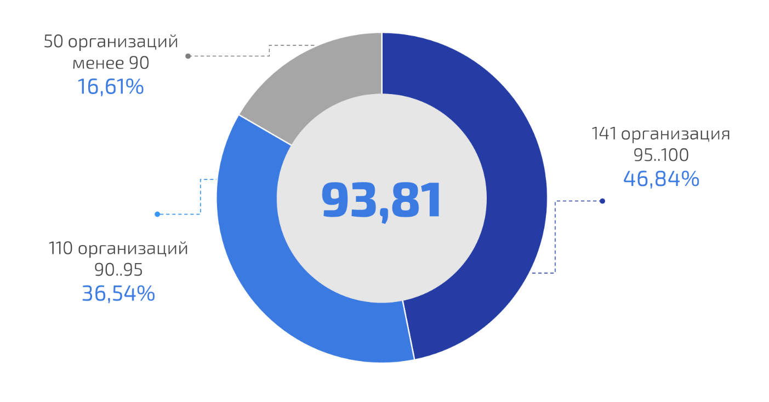

1. – Итоговая оценка НОК

Итоговая оценка по каждому критерию НОК представлена на рисунке 2.

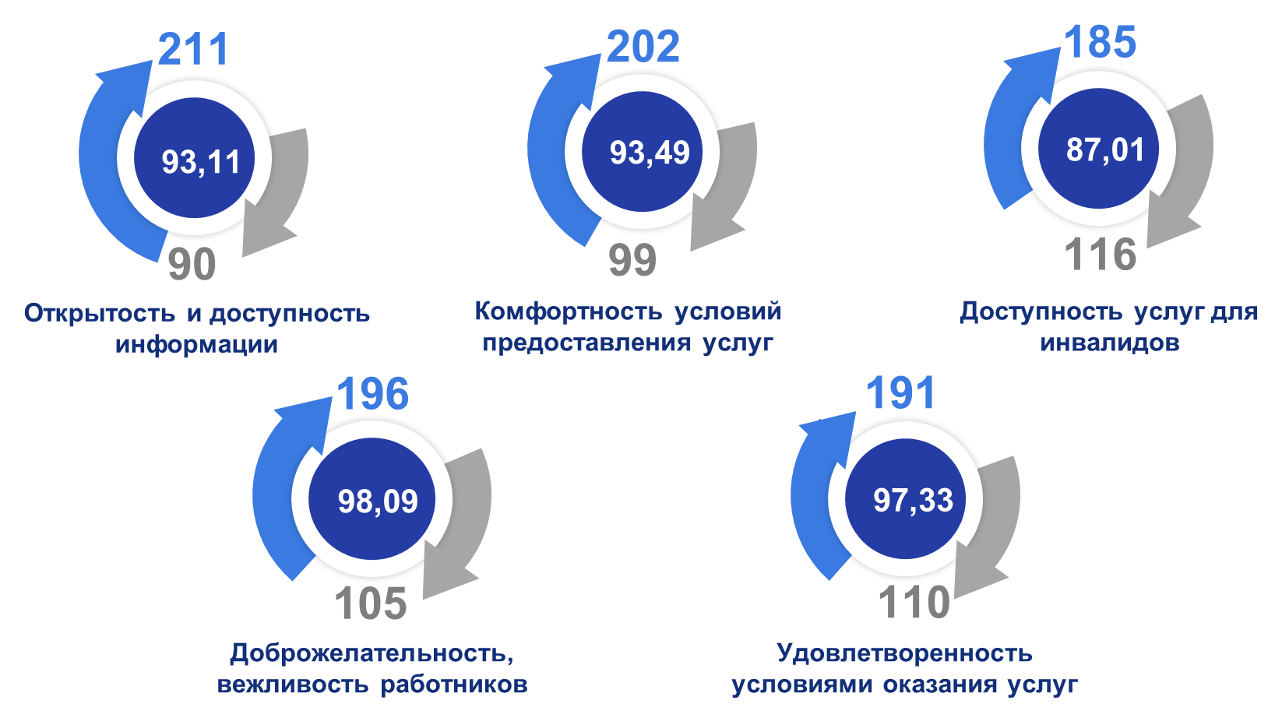

1. – Итоговая оценка по каждому критерию НОК

Итоговая оценка по каждому критерию и показателю критериев НОК представлена на рисунках 3–21.

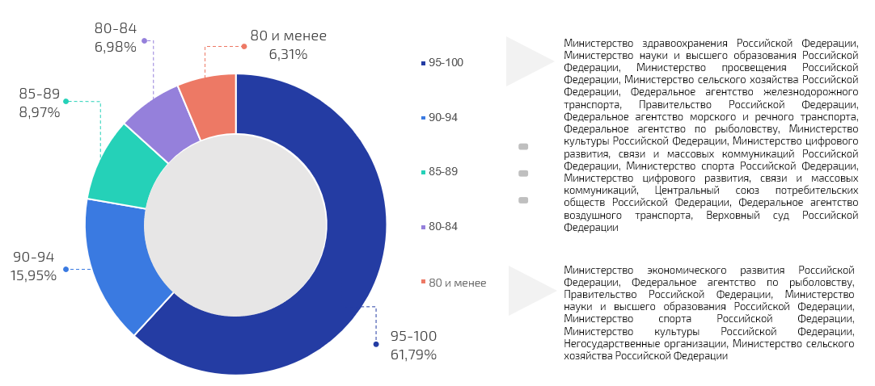

1. – Итоговая оценка критерию “Открытость и доступность информации об организациях, осуществляющих образовательную деятельность”

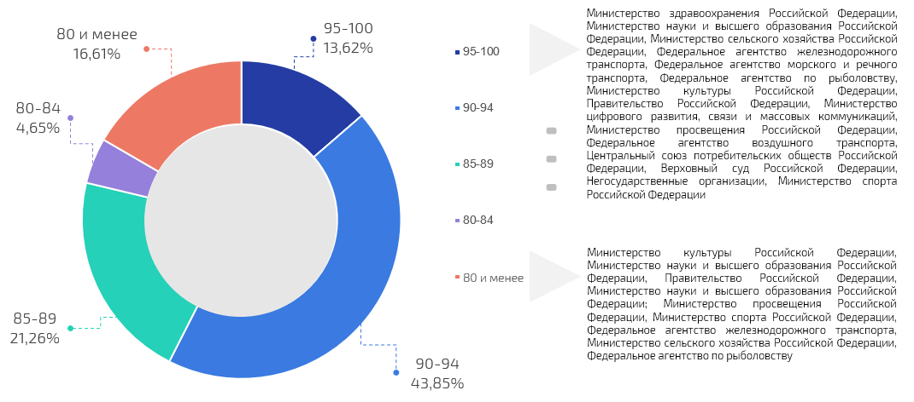

1. – Итоговая оценка критерию “Соответствие информации о деятельности организации, осуществляющей образовательную деятельность по образовательным программам высшего образования”

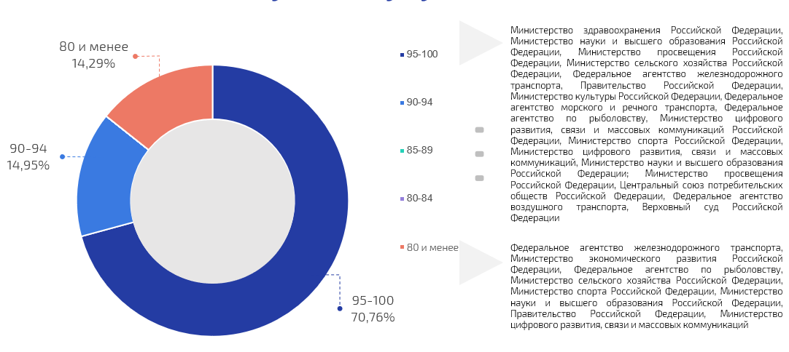

1. – Итоговая оценка критерию “Наличие на сайте организации информации о дистанционных способах обратной связи и взаимодействия с получателями услуг”

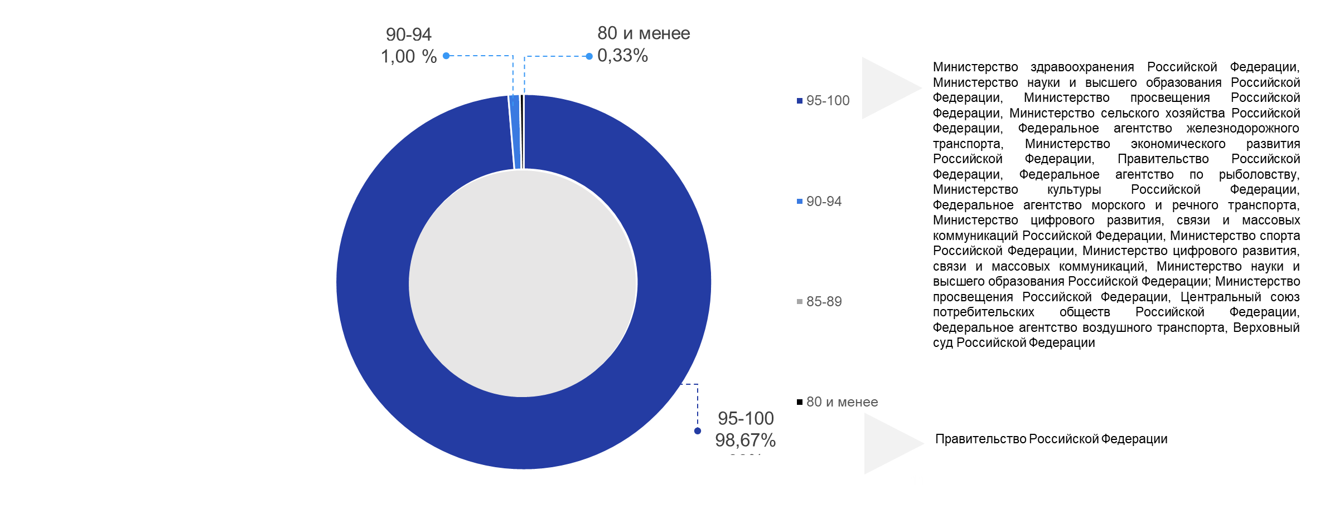

1. – Итоговая оценка критерию “Доля получателей услуг, удовлетворенных открытостью, полнотой и доступностью информации о деятельности организации”

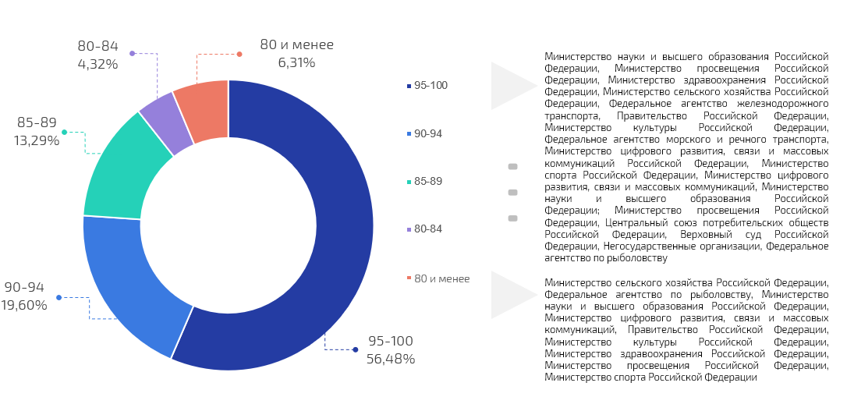

1. – Итоговая оценка критерию “Комфортность условий, в которых осуществляется образовательная деятельность”

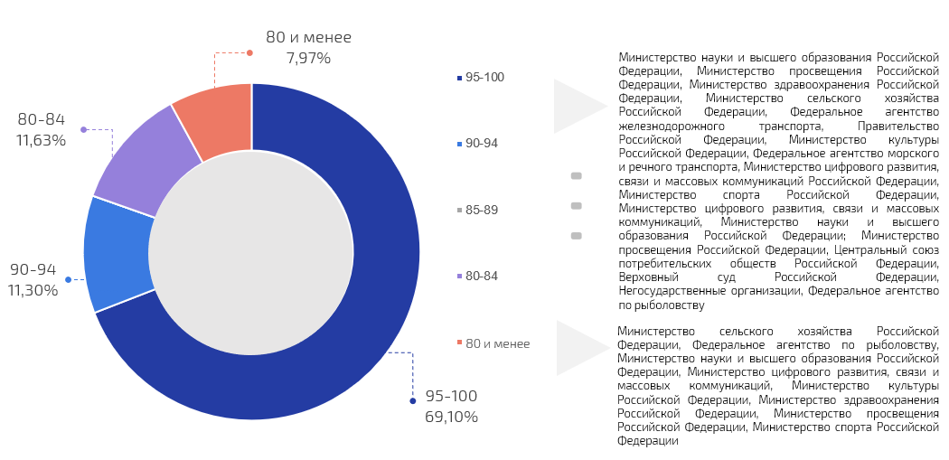

1. – Итоговая оценка критерию “Обеспечение в организации комфортных условий предоставления услуг”

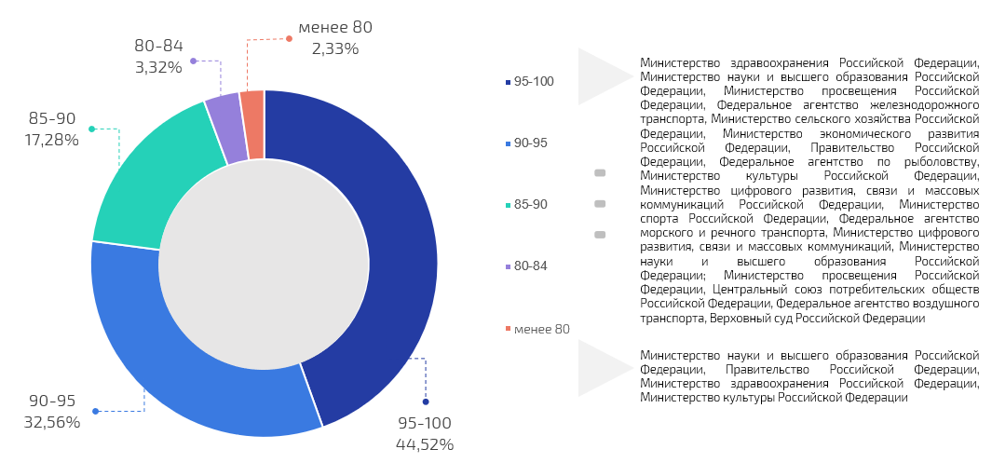

1. – Итоговая оценка критерию “Доля получателей услуг, удовлетворенных комфортностью предоставления услуг организацией”

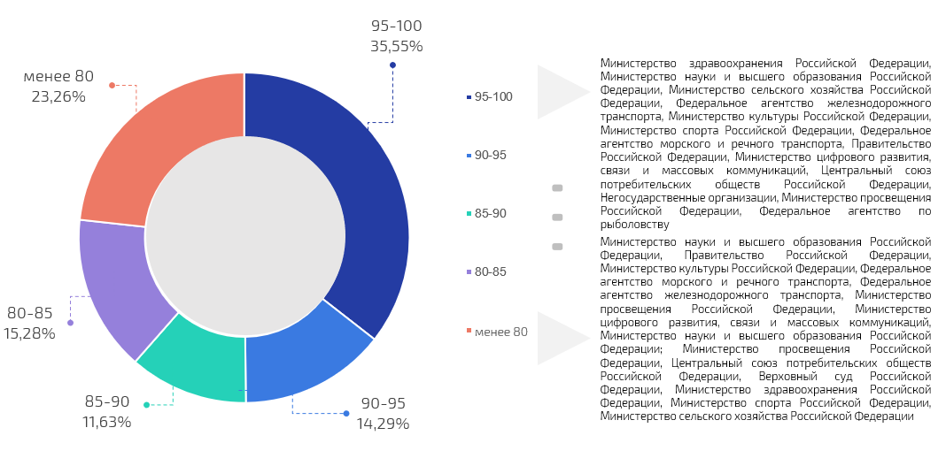

1. – Итоговая оценка критерию “Доступность услуг для инвалидов”

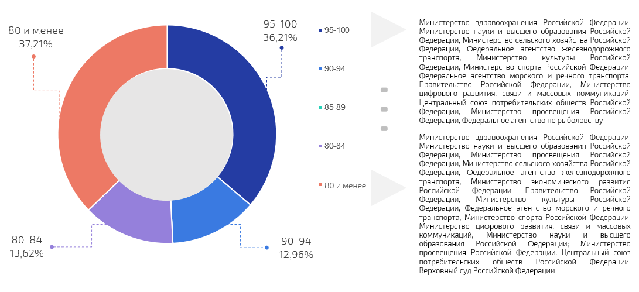

1. – Итоговая оценка критерию “Оборудование помещений организации и прилегающей к ней территории с учетом доступности для инвалидов”

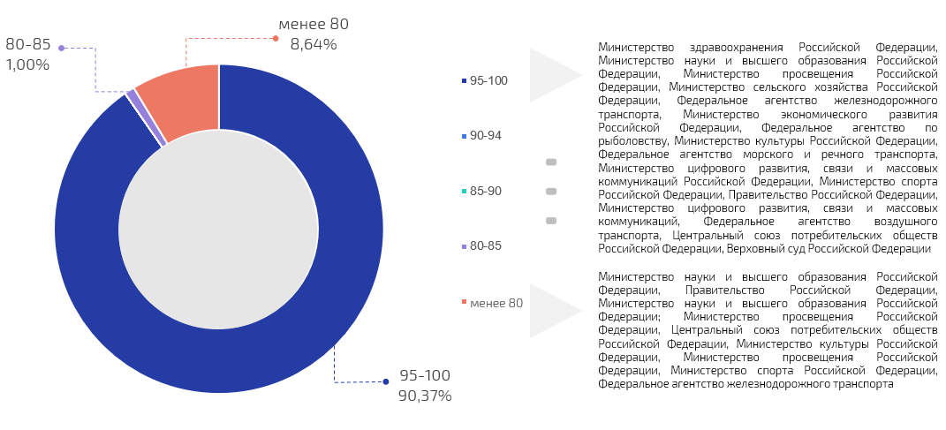

1. – Итоговая оценка критерию “Обеспечение в организации условий доступности, позволяющих инвалидам получать образовательные услуги наравне с другими”

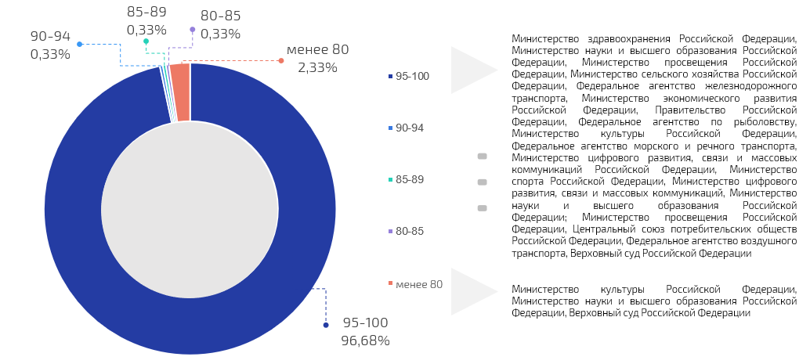

1. – Итоговая оценка критерию “Доля получателей услуг, удовлетворенных доступностью услуг для инвалидов”

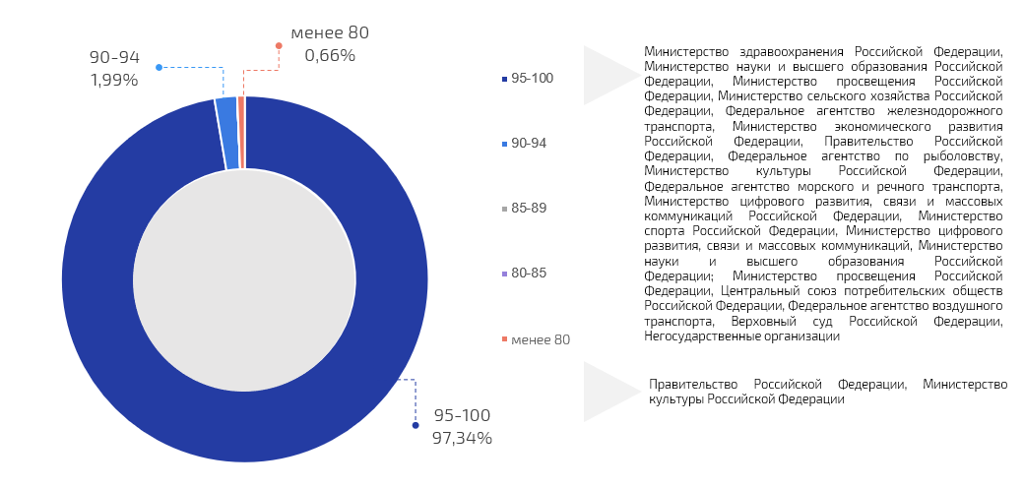

1. – Итоговая оценка критерию “Доброжелательность, вежливость работников”

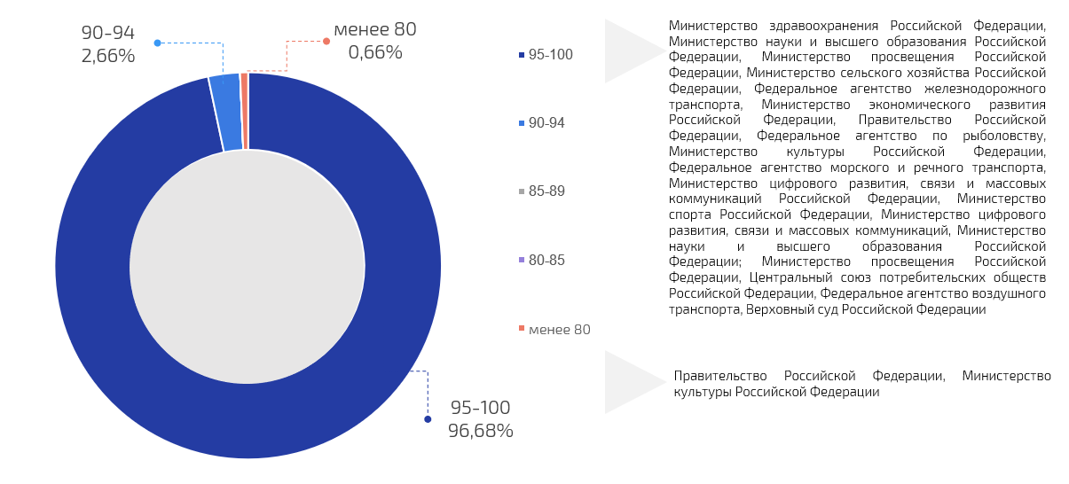

1. – Итоговая оценка критерию “Удовлетворенность доброжелательностью, вежливостью работников организации, обеспечивающих первичный контакт и информирование получателя услуги”

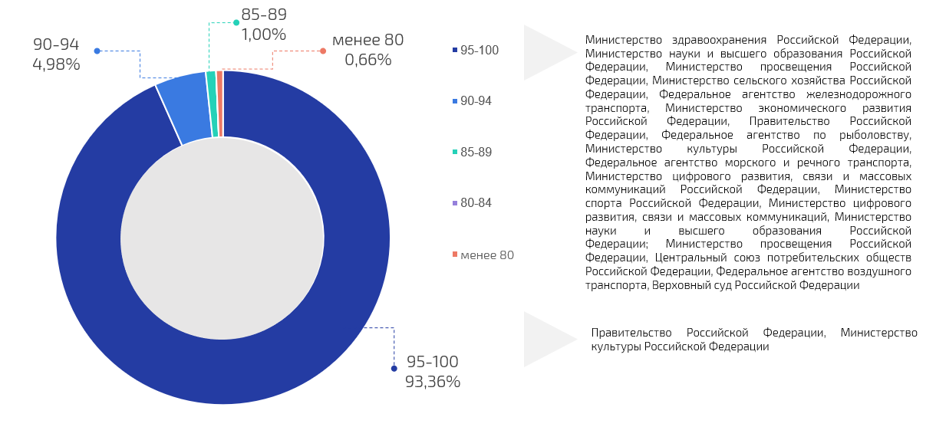

1. – Итоговая оценка критерию “Доля получателей услуг, удовлетворенных доброжелательностью, вежливостью работников организации, обеспечивающих непосредственное оказание услуги”

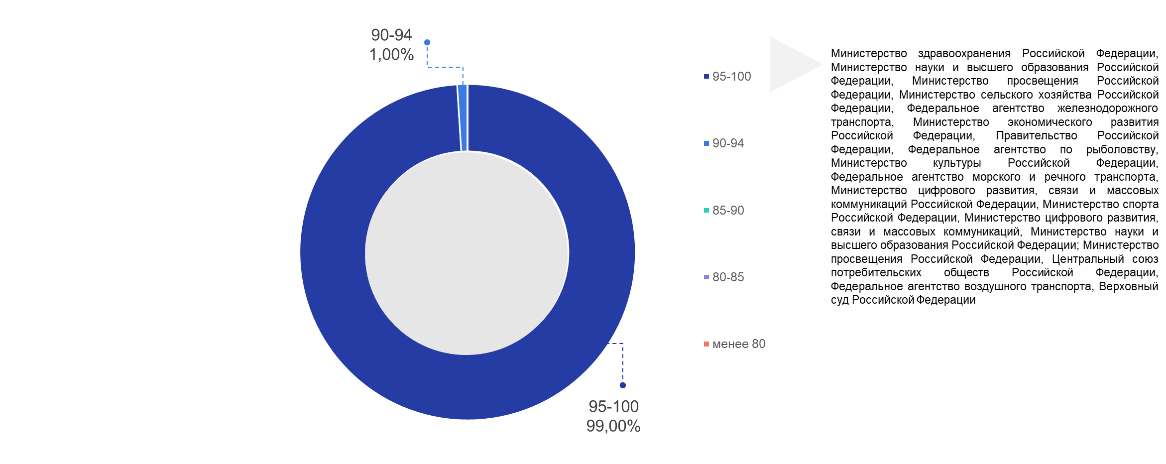

1. – Итоговая оценка критерию “Доля получателей услуг, удовлетворенных доброжелательностью, вежливостью работников организации при использовании дистанционных форм взаимодействия”

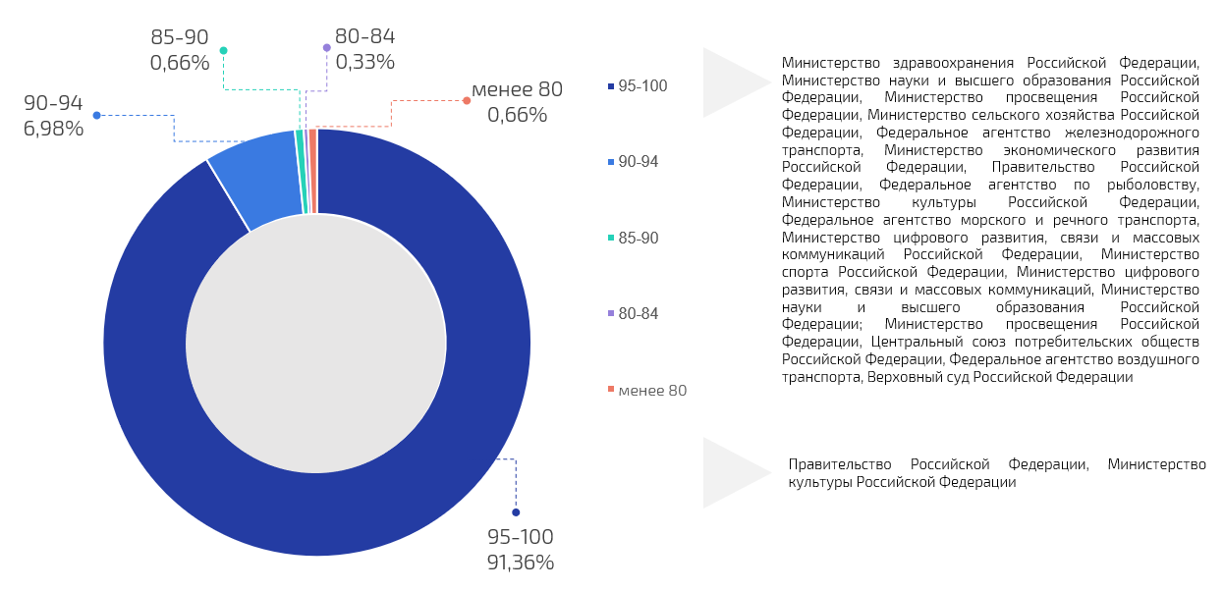

1. – Итоговая оценка критерию “Удовлетворенность условиями ведения образовательной деятельности организаций”

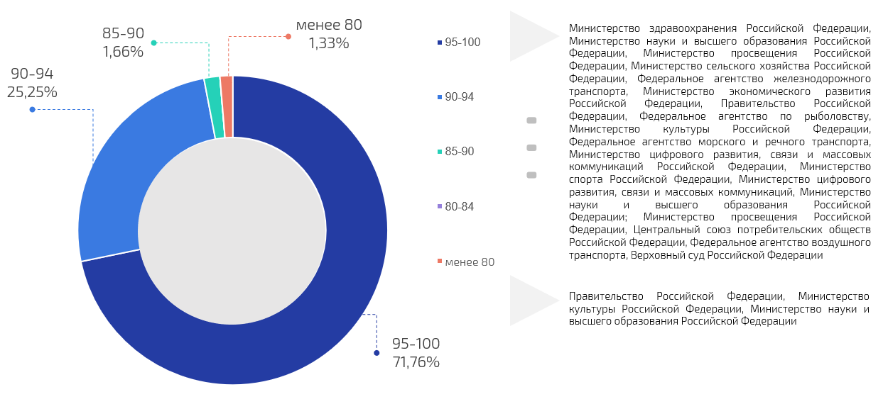

1. – Итоговая оценка критерию “Доля получателей услуг, которые готовы рекомендовать организацию родственникам и знакомым”

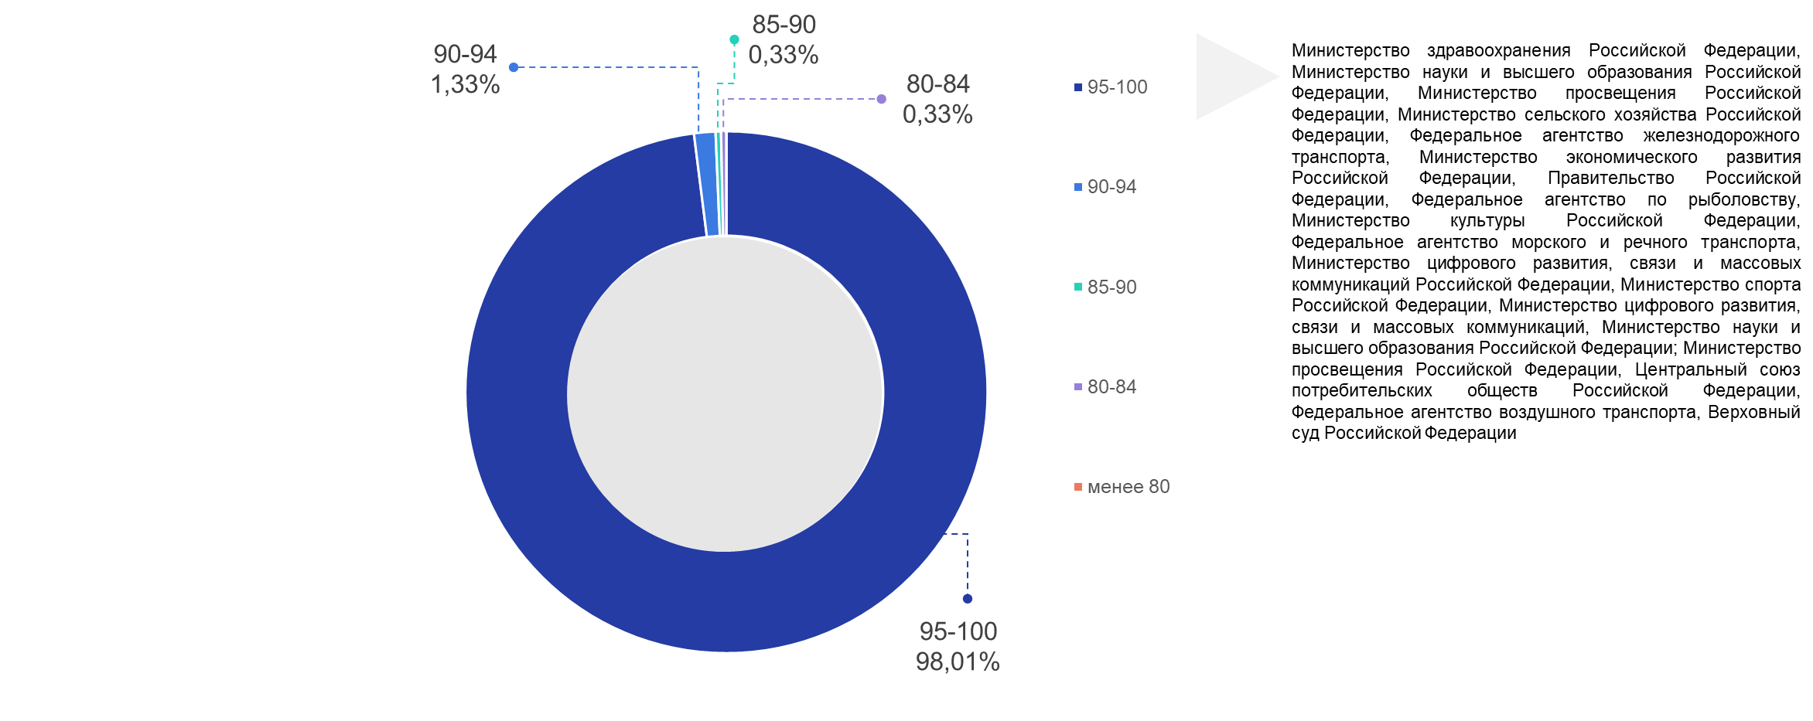

1. – Итоговая оценка критерию “Доля получателей услуг, удовлетворенных организационными условиями предоставления услуг”

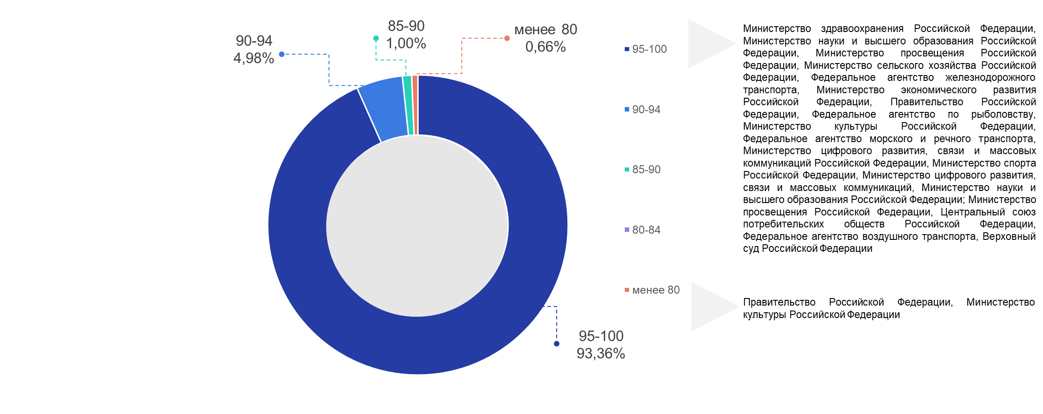

1. – Итоговая оценка критерию “Доля получателей услуг, удовлетворенных в целом условиями оказания услуг в организации”

Средние значения итоговой оценки НОК в разрезе учредителей организаций представлено на рисунке .

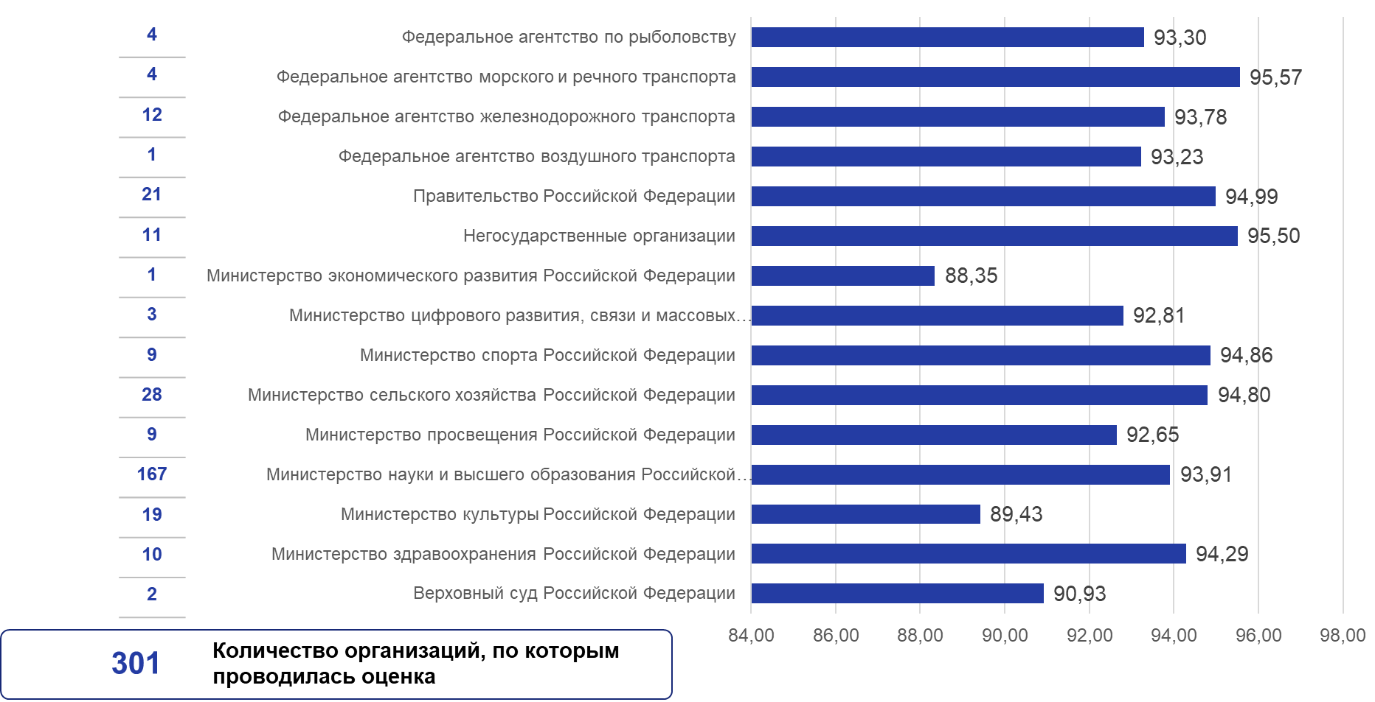

1. – Средние значения итоговой оценки НОК в разрезе учредителей организаций

Средние значения итоговой оценки НОК по субъектам и округам Российской Федерации представлено на рисунках 23 – 26.

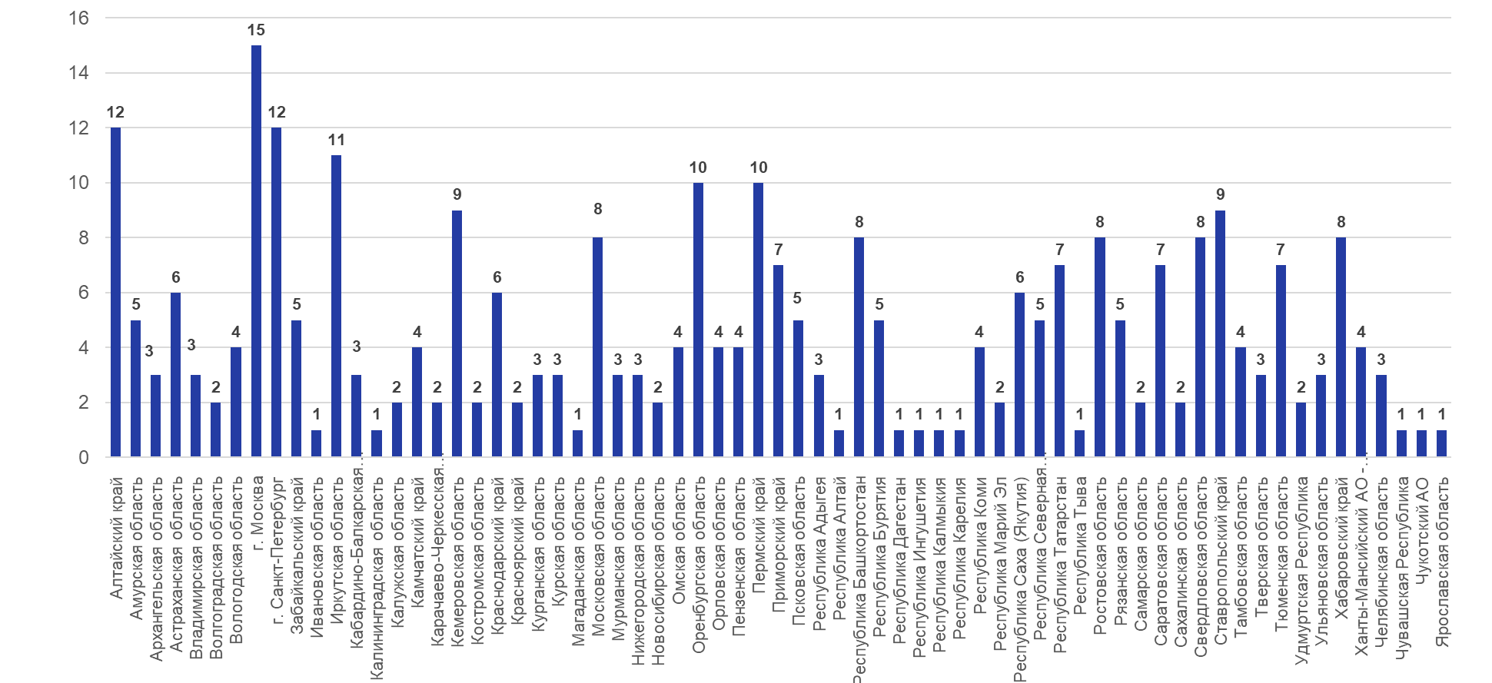

1. – Количество организаций, по которым проводилась оценка (в разрезе субъекта)

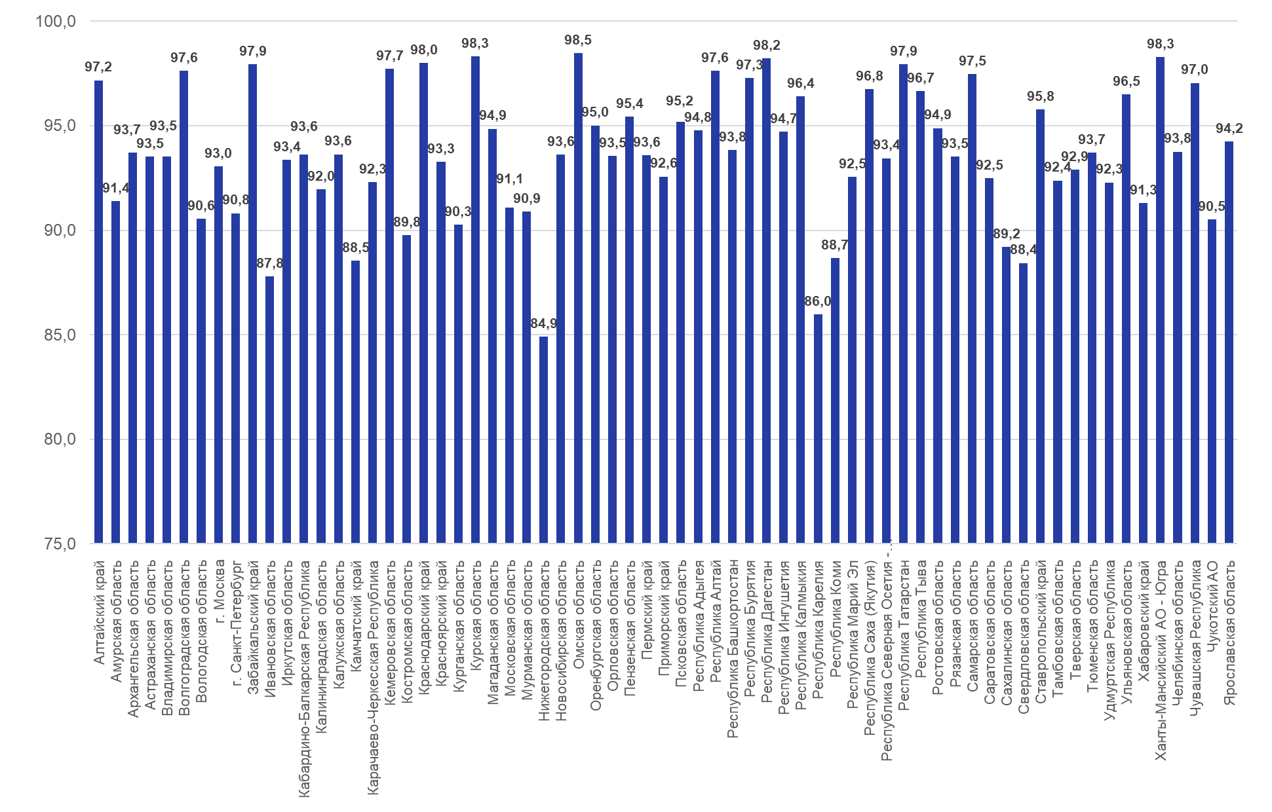

1. – Средние значения итоговой оценки НОК по субъектам Российской Федерации

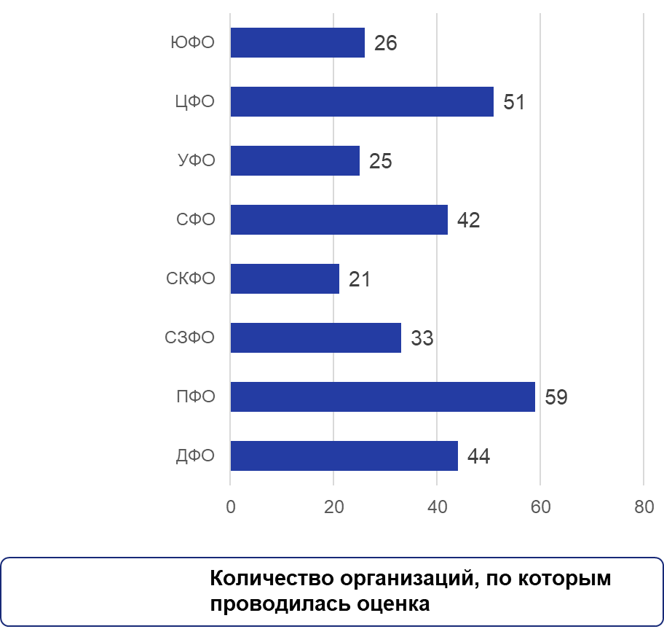

1. – Количество организаций, по которым проводилась оценка (в разрезе округа)

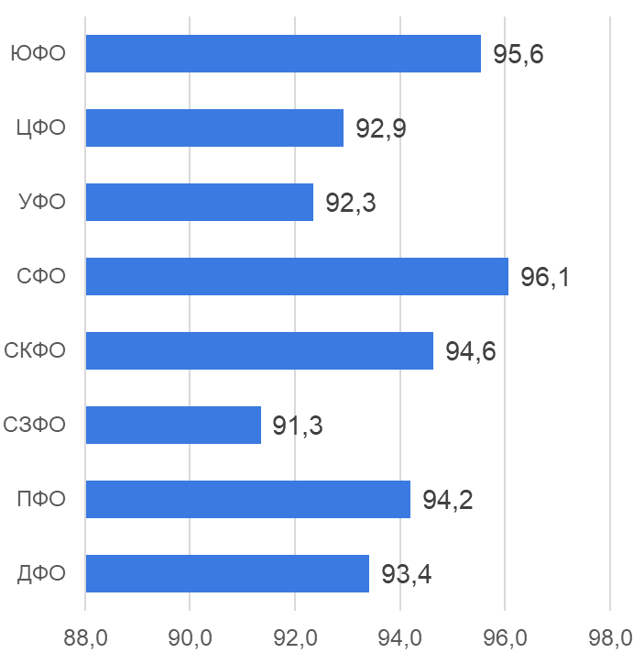

1. – Средний балл по федеральным округам по результатам итоговой оценки НОК